亚启控制系统用户手册



伯乐智能装备股份有限公司

TEL:+86-574-86188007
FAX:+86-574-86188008
www.bole-machinery.com

序言
设备的正确操作和精心维护是保持设备始终处于最佳状态的关键。
如果由于操作和维护不当，本设备将无法发挥正常功能，而且可能造成损坏而缩短其使用寿命。在这种情况下设备的制造厂家无法对此造成的损坏承担责任。本使用说明书详细说明了本设备的操作和维护方法。

您是设备的主人…

本设备被设计成能够胜任长时间的苛刻运转，经过严格检查后送到您手中。
为了能够长期充分发挥其良好性能，正确的操作方法十分重要。

在机器使用前，请务必仔细阅读本操作说明书。
特别是对于其中记载的重要警告事项，请充分确认并严格遵守。
并且，请将本说明书妥善保管放在便于随时查阅的场所。

本操作说明书是现场管理人员及操作人员就本控制器的性能、操作方法、故障处理等方面进行详细说明。
请在充分理解此说明书的基础上，操作本公司的设备，请不要将此说明书借于无关人员。

说明书阅读对象：注塑机生产厂商、塑胶产品生产厂商。

由于不按照此操作说明的方法操作，或对设备进行改造、变更电器回路的原因而发生的事故、机器损坏，不属于本公司的责任范围。
当有必要对设备进行改造时，请与就近的营业点、维修站或总公司联系。

目录
序言 1
1 产品概述 1
2 键盘操作说明 2
2.1 操作面板图 2
2.2 快捷按键说明 3
2.3 功能按键说明 3
2.4 手动操作按键说明 5
3 参数设定与画面说明 8
3.1 主页面 8
3.1.1 监视页 8
3.1.2 快速设定页 11
3.1.3 权限更改 12
3.1.4 密码修改 14
3.2 模板页面 15
3.2.1 开合模 15
3.2.2 开合模-功能 19
3.2.3 开合模-斜率 21
3.2.4 开合模-延时 22
3.2.5 开合模-调模 23
3.3 顶针页面 25
3.3.1 顶针 25
3.3.2 顶针-功能 27
3.3.3 顶针-斜率 29
3.3.4 顶针-延时 30
3.3.5 顶针-吹气 31
3.4 中子页面 33
3.4.1 中子 33
3.4.2 中子-设置 35
3.4.3 中子-斜率 36
3.4.4 中子-延时 37
3.5 注射 38
3.5.1 注射-保压 38
3.5.2 注射-曲线 40
3.5.3 注射-设置 42
3.5.4 注射-斜率 43
3.5.5 注射-延时 44
3.5.6 注射-高级 45
3.5.7 注射-顺序阀 46
3.6 熔胶页面 48
3.6.1 熔胶 48
3.6.2 熔胶-设置 50
3.6.3 熔胶-斜率 51
3.6.4 熔胶-延时 52
3.7 座台页面 53
3.7.1 座台 53
3.7.2 座台-设置 55
3.7.3 座台-斜率 56
3.7.4 座台-延时 57
3.7.5 座台-清料 58
3.7.6 座台-封胶阀 59
3.8 温度页面 61
3.8.1 温度 61
3.8.2 温度-曲线 63
3.8.3 温度-参数 64
3.8.4 温度-冷却设置 66
3.8.5 温度-冷却泵 68
3.9 生产设定页面 69
3.9.1 生产设定 69
3.9.2 生产设定2 71
3.9.3 SPC 73
3.9.4 SPC曲线 75
3.9.5 质量监控 76
3.9.6 日统计 77
3.9.7 当前警报 78
3.9.8 警告记录 79
3.9.9 修改记录 80
3.9.10 关断功能 81
3.10 数据管理页面 82
3.10.1 模具数据 82
3.10.2 机器数据 84
3.10.3 机器极值 85
3.10.4 导入导出 86
3.11 机器设定页面 88
3.11.1 机器设置 88
3.11.2 机器设置2 90
3.11.3 润滑 91
3.11.4 自动门 93
3.11.5 机械手 94
3.12 系统信息页面 96
3.12.1 系统信息 96
3.12.2 系统设定 97
3.12.3 系统升级 99
3.12.4 通讯设置 100
3.12.5 通讯状态 101
3.13 校正页面 102
3.13.1 AI校准 102
3.13.2 AO校准 104
3.13.3 自动校准 106
3.13.4 位置清零 108
3.13.5 泵选择 109
3.14 IO监控页面 110
3.14.1 主机DI 110
3.14.2 主机DO 111
3.14.3 TI/AI/AO 112
3.14.4 面板IO 113
3.14.5 常开常闭 114
3.14.6 配置 115
4 报警说明与分析 117
5 故障处理与分析 134

产品概述
本控制器为注塑机专用控制系统。
结构：
主机＋12寸彩色触摸屏+输入键盘。
系统功能如下：
1、三核处理器，处理主循环400us以内；
2、采用工业级芯片，耐高温，工作环境温度：-20~65℃；
3、采用F-RAM技术，用户数据无需电池保存，永久不丢失；
4、能够实现低压、低速和低射胶量的控制（0.1g射胶量）；
5、能够实现高压、高速的薄壁产品控制（800mm/s的最高速度）；
6、输入输出功能可自定义，可在操作屏上选择输入输出功能；
7、内置定制CPU，高性能需求可定制设计；
8、内置开合模和顶针控制算法；
9、模拟触摸屏，触摸精度高；
10、支持U盘备份IO数据、系统数据、模具参数；
11、支持U盘升级软件

键盘操作说明

操作面板图


快捷按键说明
按键 | 功能
 | [提示键]：按此键页面切换至“告警记录”页。
 | [复位键]：若有告警产生时，此按键的灯将持续保持闪烁，机器将停止动作。需按此键消除告警后才能继续动作。

功能按键说明
按键 | 功能
 | [马达启动/关闭键]：按此键可控制马达启动或者关闭。绿灯长亮代表马达已启动完成，灯灭代表关闭。若使用“变量泵”，每次启动马达，绿灯将闪烁3秒钟，闪烁时进行动作则会产生告警“马达启动等待”。
 | [电热启动/关闭键]：按此键可控制加热打开或者关闭，红灯亮代表加热打开，灯灭代表关闭。
 | [调模键]：按此键进入调模模式，可进行调模校正操作。进行AI校准、AO校准时，会自动进入调模模式。在调模状态下，操作面板上手动操作键时，压力、速度将按照调模模式的设置值进行输出。
 | [手动键]：按此键进入手动模式。在手动状态下，操作面板上手动操作键时，压力、速度将按照手动模式的设置值进行输出。
 | [半自动键]：  1、按此键进入半自动模式。开关安全门一次，即开始半自动操作。2、机器按照设定的压力、速度、位置和功能自动运行。完成一个循环后将停止，等待打开安全门取出成品，再关上安全门，则开始下一个循环。  3、半自动过程中，有任意告警产生，则机器停止动作，进入手动状态。
 | [全自动键]：  1、按此键进入全自动模式。开关安全门一次，即开始全自动操作。  2、机器按照设定的压力、速度、位置和功能自动运行。  3、若“全自动模式”选择“时间”：自动模式在顶退完成后等待一段时间（即周期间隔时间），即开始下一个循环；  若“全自动模式”选择“电眼”：从开模开始到本次循环所有动作完成前，只要检测到落料电眼的状态由有效变为无效，则认为产品生产正常， 所有动作完成后即开始下一个循环。若本次循环所有动作完成后，并等待一段时间（即下料电眼检测时间）后，落料电眼状态始终未正常变化，则产生告警“产品未检测到”。  4、全自动过程中，有任意告警产生，则机器停止动作，进入手动状态。
 | [帮助键]：按此键页面切换至“帮助页面”更好的排查问题。

手动操作按键说明
按键 | 功能
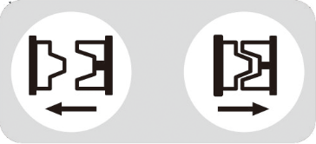 | [开模键]（左）：手动状态下，按此键即会依设定数据进行开模。  若有设定中子动作，则会自动进行设定的动作。松开此键则开模动作停止。
 | [合模键]（右）：手动状态下，关上安全门，按此键即会依设定数据进行合模。若顶针未退到位，则会先自动退回；若有设定中子动作，则会自动进行设定的动作；若有设定机械手，则机械手须复位。松开此键则合模动作停止。
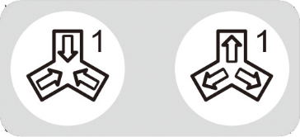 | [中子1 进键]（左）：中子功能选择使用，此按键可以控制1中子进入。
 | [中子1 退键]（右）：中子功能选择使用，此按键可以控制1中子退出。
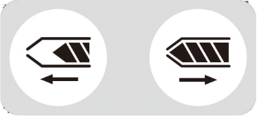 | [注射键]（左）：当料管温度已达设定值，且冷启动保护时间已到，按此键则依设定值分段进行注射，最终达到保压末段的压力和速度。松开此键则停止注射。
 | [松退键]（右）：松退启动条件与注射相同，当螺杆位置在松退终点位置前，按此键则进行松退，手放开即停止。
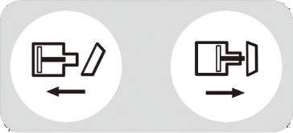 | [顶退键]（左）：当顶针离开顶退止位置或开关，按下此键则会将顶针退回至顶退止位置或开关处。
 | [顶进键]（右）：开模已完成，且中子均已退回，顶针前进及后退限制位置或开关正常。按此键，会按照顶针次数作连续动作。
 | [中子N进键]（左）：此按键可以控制4-N组中子进入。
 | [中子N退键]（右）：此按键可以控制4-N组中子退出。
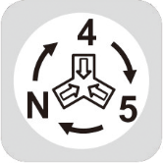 | [中子选择键] 中子功能选择使用，此按键可以控制4-N组切换。
 | [中子泄压键] 按此键，可控制中子泄压。
 | [熔胶键]（左）：熔胶启动条件与注射相同，当螺杆位置在熔胶终点位置前，按此键可将塑胶加入至螺杆中。若中途要停止该动作，再按一次即可。
 | [自动清料键]（右）：操作者若需清除料管中的残料时，按此键可根据设定的清料次数和熔胶时间做自动清料的动作。再按此键即停止自动清料动作。
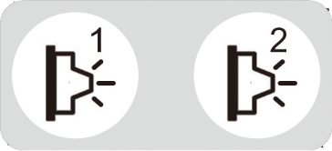 | [吹气1键] 按此键可开启吹气1阀。
 | [吹气2键] 按此键可开启吹气2阀。
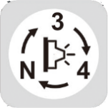 | [吹气N键] 按此键可执行状态栏中吹气图标对应的序号。
 | [吹气切换键] 按此键可进行吹气3-N切换。
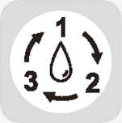 | [润滑N键] 按此键可执行状态栏中润滑图标对应的序号。
 | [润滑切换键] 按此键可进行润滑1-3切换。
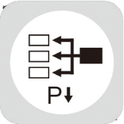 | [顺序阀泄压键] 按此键，可控制顺序阀泄压输出。
 | [封胶阀键] 按此键，可控制封胶阀输出。
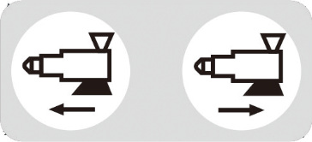 | [座进键]（左）：手状态下，按此键，可控制座台前进。
 | [座退键]（右）：手状态下，按此键，可控制座台后退。

参数设定与画面说明

主页面

监视页

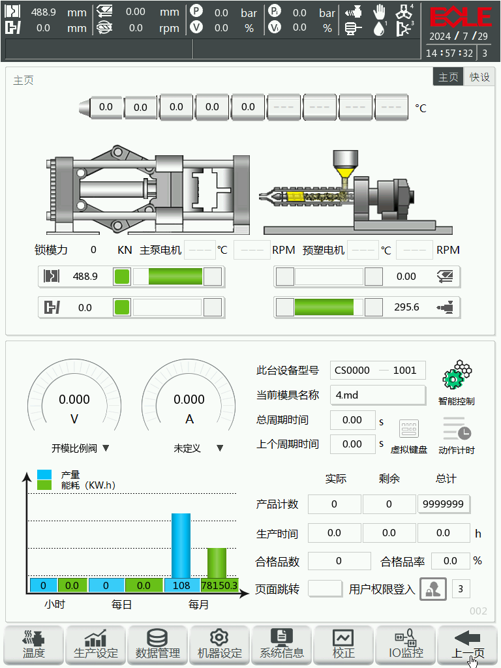

3

2

1

- 状态栏
- 主页面显示区
- 主菜单页面

【状态栏】

2
4
3
1

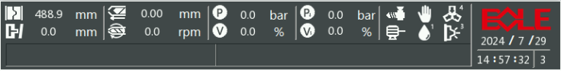

5

6

- 机器位置（模板、螺杆、顶针）、熔胶转速。
- 动作输出、反馈量（压力、速度）。
- 机器当前动作图标（加热、当前模式、中子、马达、润滑、吹气）。
- BOLE logo。
- 动作提示（如：合模低压、注射一段、熔胶一段等），告警提示（如：急停、动作超时等）。
- 显示日期、时间，用户当前权限等级。

【主页面显示区】
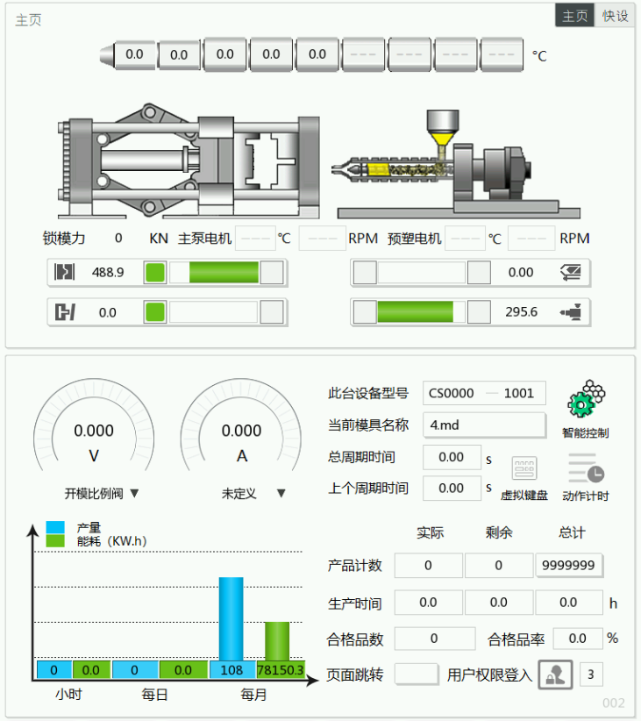
1
6

7
3
4
2
5

- 显示温度段，温度值及加热状态。
- 显示模缸，顶针，射缸，座台所处位置及相关动作完成状态。
- 显示对应通道的电压/电流输出。
- 显示当前模具名称、机器型号，周期时间；进入【智能控制】页面、【虚拟按键】页面和进入【动作计时】页面的快捷键。
- 显示每时、每日、每月的能耗及产量。
- 显示产品生产相关计数，生产时间，合格品数量、合格率。
- 页面跳转、权限登录快捷设置。

快速设定页
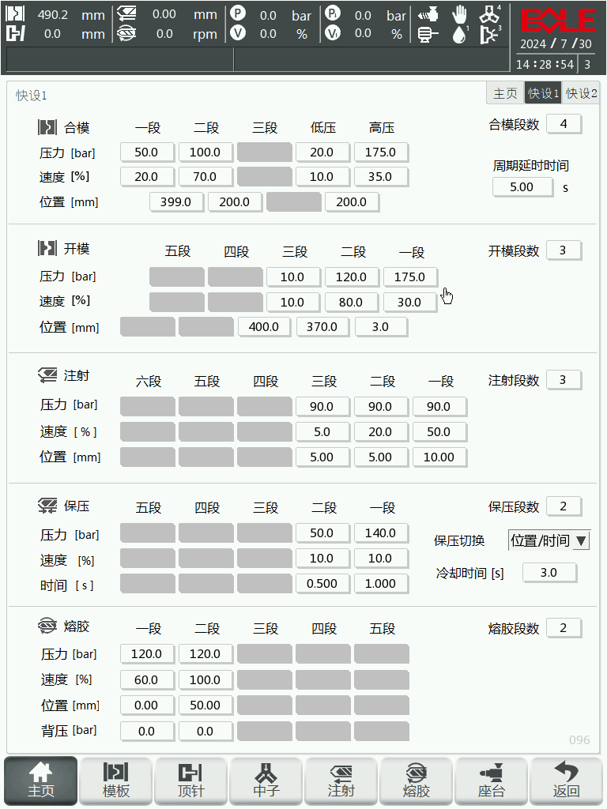

快设1，快设2。
快速设定合模、开模、注射、保压、熔胶、松退、顶针，座台动作的压力、速度、位置参数，以及温度参数。

权限更改
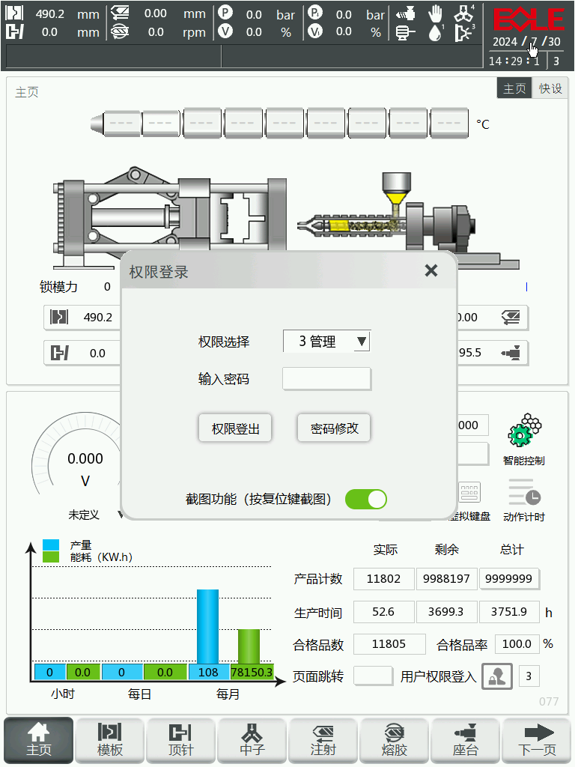
【权限更改】
根据登入权限的等级不同，显示和操作页面会有所差异，高等级权限拥有低等级权限的所有操作许可权。目前共分4个等级：
[1 生产]：现场生产操作人员。
[2 调试]：现场生产调试人员。
[3 管理]：生产工厂管理人员。
[4 设备商]：设备厂商。
等级排序为：设备商 > 管理者 > 调试员 > 操作者

【权限登录】
任意页面，点击右上角“权限等级”进入权限登录页面。
选择 2 调试，输入相应密码后，自动登入。
选择 3 管理，输入相应密码后，自动登入。
选择 4 设备商，输入相应密码后，自动登入。
【权限登出】
点击权限登出后，权限自动切换到 1生产 权限。

密码修改
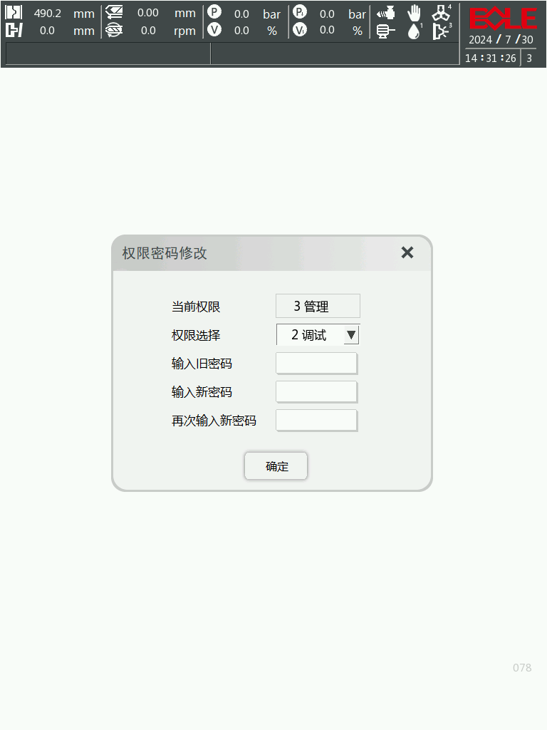
【密码修改】
修改权限密码的步骤如下：
- 将“当前权限”登入高等级或需更改密码的权限等级；
- 将“权限选择”更改为需更改密码的权限等级；
- 输入“当前权限”等级的正确旧密码；
- 输入新密码，并再次确认；
- 按下确定键，当画面显示“修改密码成功”，代表修改完成。
* 注：
1、[1生产]无需设置登录密码。
2、仅允许高等级权限修改同等级或低等级权限密码。

模板页面

开合模
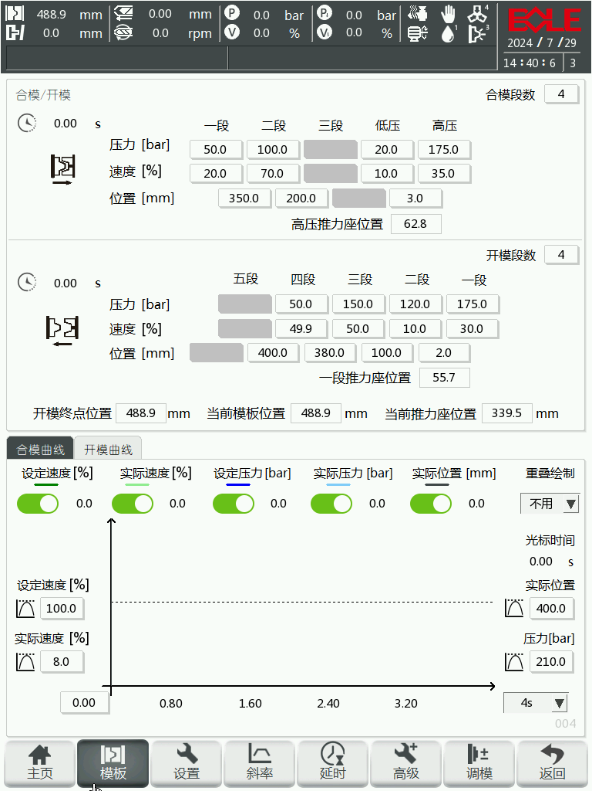

【合模】
根据模具形式不同，合模过程可为：慢速->快速->低压->高压。（即：一段->二段->低压->高压）
当模具合模至低压设定位置时转入模具低压保护；当动定模的模面相互接触时，最后再由低压保护转入高压锁模。

模具低压保护目的：
1、模具内若有成品或异物未能完全脱离，于合模时若未能检知将导致模具受损。
2、合模过程中，操作者不慎进入模具合模区域时，模具低压保护可避免操作者受伤，将伤害或损失降低。
- 合模压力：设定各段的合模压力，快速、慢速合模压力以能驱动模缸平稳运动即可；低压合 模段压力宜低，以达到模具保护功能；高压锁模以设定之锁模力所需压力为主，过高压力将 造成机械结构负载过大以及能源浪费。
- 合模速度：设定各段的合模速度。
- 合模位置：动作顺序：一段－>二段－>低压－>高压。每一个设定的位置都是相应动作结束的位置，也是切换到下一动作的位置，如一段位置为一段切换到二段的位置。位置数值由大到小的设置顺序为：一段、二段、低压。
- 合模段数：设定合模流程所需要段数。
- 合模监控时间：合模动作总时间。

【合模曲线】
合模曲线包含了合模过程中设定速度（深绿色）、实际速度（浅绿色）、设定压力（深蓝色）、实际压力（浅蓝色）实际位置（黑色）五条曲线，能生动地表示注射的过程信息。
【横轴】
横轴固定为时间，整张图能表示的时间可根据“时间总长”来设定，可选择为0.5秒、1.0秒、2.0秒、4.0秒或者8.0秒等，最大128s。
【纵轴】
纵轴包括合模设定速度、实际速度、压力和实际位置四组数据，可分别对四组数据的最大值、最小值进行配置，以达到对曲线放大或者缩小的功能。
- 设定速度最大/小值：设定可视合模设定速度的最大/小值，当实际值高/低于设定值将无法显示。
- 实际速度最大/小值：设定可视合模实际速度的最大/小值，当实际值高/低于设定值将无法显示。
- 压力最大/小值：设定可视合模压力的最大/小值，当实际值高/低于设定值将无法显示。
- 实际位置最大/小值：设定可视合模位置的最大/小值，当实际值高/低于设定值将无法显示。
- 重叠绘制：绘制的曲线是否保留显示。

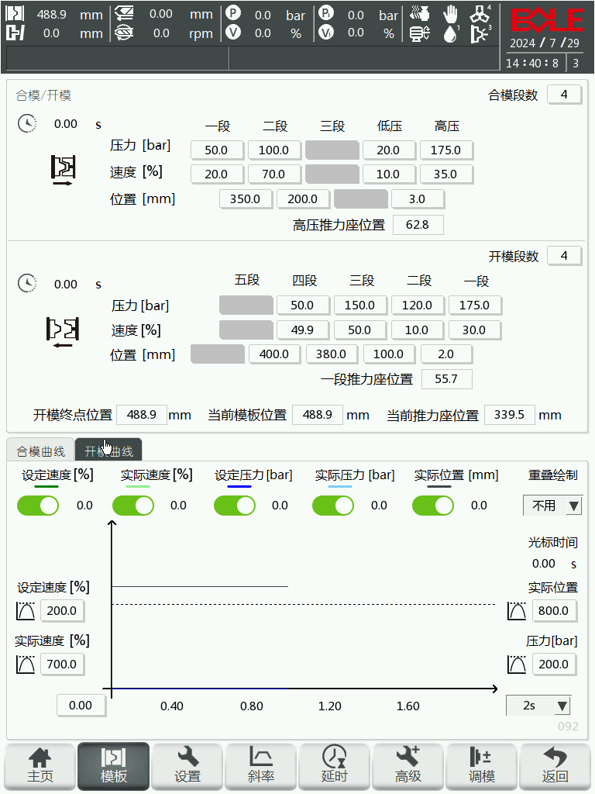

【开模】
开模过程可为：慢速->快速->低速。（即：一段->二段->完成）
首先将锁模时的高压释放，再进入慢速开模、快速开模、低速开模阶段，最终将成品与模具进行分离。为避免损坏成品，慢速开模速度不应过高；当成品与定模脱离后，可快速将模具开至成品可顶针距离，并进行低速开模后停止。
当使用机械手夹取成品时，应特别注意快速开模和低速开模的距离，距离过小可能会导致机器停止位置不稳定，亦会对机器造成强烈冲击。
- 开模压力：设定各段的开模压力，其中慢速开模欲将成品和模具分离，压力需求可能较大，其他各段压力以能驱动模缸平稳运动即可。
- 开模速度：设定各段的开模速度，为避免进入缓冲时速度过高造成冲击，快速开模速度不宜过高。
- 开模位置：动作顺序：一段－>二段－>完成。每一个设定的位置都是相应动作结束的 位置，也是切换到下一动作的位置，如一段位置为一段切换到二段的位置。位置数值由小到大的设置顺序为：一段、二段、完成。
- 开模段数：设定开模动作流程所需要段数。
- 开模监控时间：开模实际总时间
- 开模终点：记录上次开模动作的终点位置。

【开模曲线】
开模曲线包含了开模过程中设定速度（深绿色）、实际速度（浅绿色）、设定压力（深蓝色）、实际压力（浅蓝色）实际位置（黑色）五条曲线，能生动地表示注射的过程信息。
【横轴】
横轴固定为时间，整张图能表示的时间可根据“时间总长”来设定，可选择为0.5秒、1.0秒、2.0秒、4.0秒或者8.0秒等，最大128s。
【纵轴】
纵轴包括开模设定速度、实际速度、压力和实际位置四组数据，可分别对四组数据的最大值、最小值进行配置，以达到对曲线放大或者缩小的功能。
- 设定速度最大/小值：设定可视开模设定速度的最大/小值，当实际值高/低于设定值将无法显示。
- 实际速度最大/小值：设定可视开模实际速度的最大/小值，当实际值高/低于设定值将无法显示。
- 压力最大/小值：设定可视开模压力的最大/小值，当实际值高/低于设定值将无法显示。
- 实际位置最大/小值：设定可视开模位置的最大/小值，当实际值高/低于设定值将无法显示。
- 重叠绘制：绘制的曲线是否保留显示。

开合模-功能
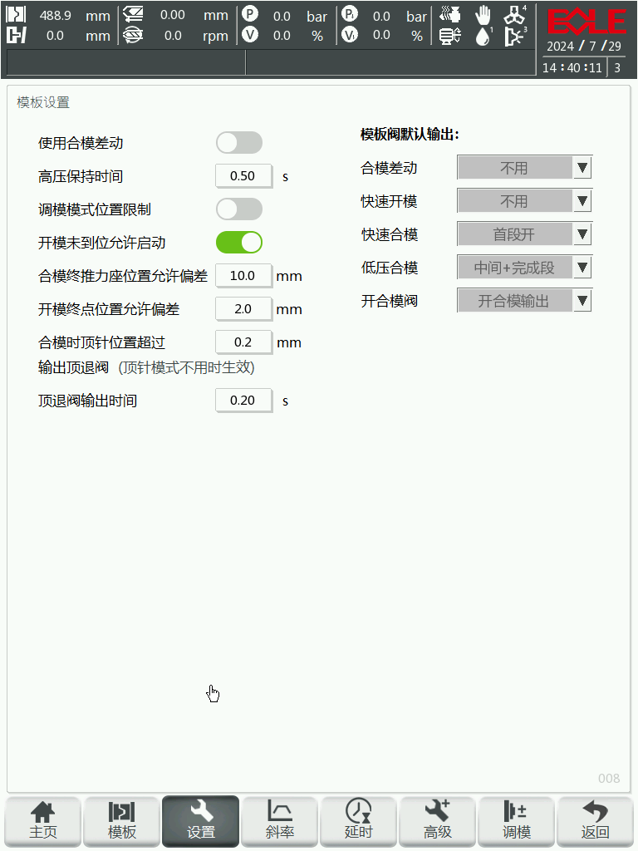

- 使用合模差动：使用时合模走差动模式，合模速度提升。
- 高压保持时间：当合模到位时，高压动作会保持设定的时间后，再切换到下一个动作。
- 调模模式位置限制：使用时调模模式下开模停止位置受设定开模终点位置限制。
- 开模未到位禁止启动：开模位置< 开模完成位置 – 开模终点偏差位置。无法启动全自动/半自动，并告警。
- 合模终点位置偏差：高压完成开关有信号，同时模板位置<=合模终点位置偏差，合模高压才完成。
- 开模终点位置偏差：顶针动作时，模板位置 < 开模完成位置 - 开模终点位置偏差，则告警“开模未到位”。
- 合模时顶针位置超过： 顶针模式不用时生效，判断顶针当前位置超过设定值后输出顶退阀。
- 顶退阀输出时间：顶针模式不用时生效，与合模时顶针位置超过配合使用，设定顶退阀输出时间。

开合模-斜率
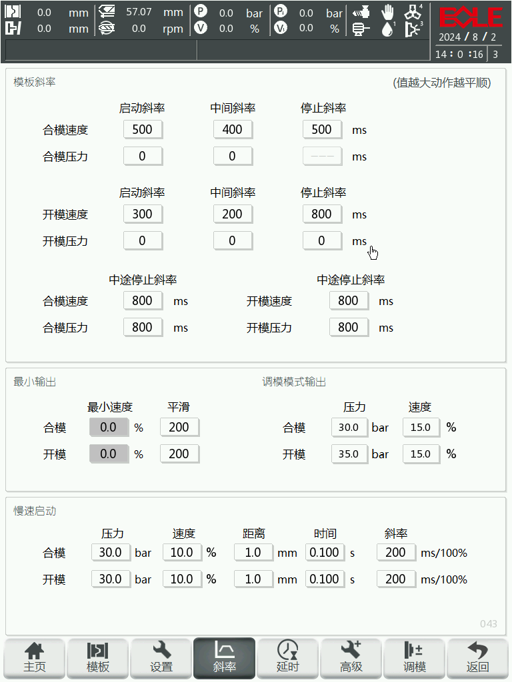

- 启动、中间、停止斜率：设置合模或开模各段的斜率；数值越大，动作越平顺，但设置过大可能到不了位置。
- 合模最小速度：假如使用途中中子，用于保证合模能到位。默认设定为0%。
- 开模最小速度：假如出现开模不到位的现象，用于保证开模能到位。默认设定为0%。
- 平滑：走关模/开模最小流量完成时的斜率。数值越大越平顺，但设置过大可能到不了位置
- 调模合模压力、速度：调模模式下调模合模压力、速度。
- 调模开模压力、速度：调模模式下调模开模压力、速度。
- 慢速启动压力/速度/距离/时间/斜率：用于减小开模在中途某个位置启动时候的震动。开模启动位置>第一段位置时，启动时用到的参数。

开合模-延时
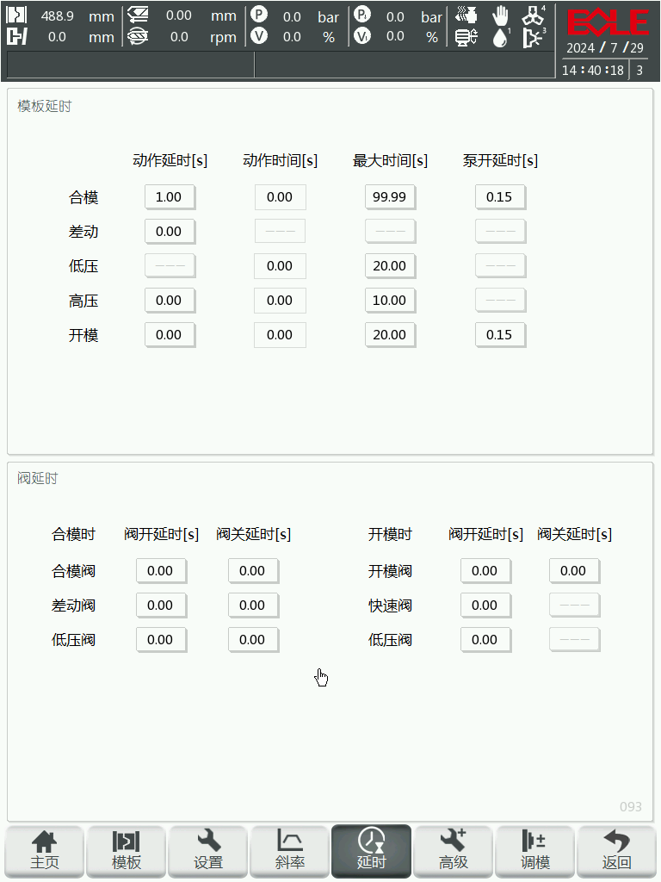

- 动作延时：机器自动运行时，动作流程运行到当前动作时，会先延迟设置的时间再动作。
- 动作时间：当前动作实际执行时间。
- 最大时间：进入当前动作流程开始计时，用于限制当前动作总行程时间，超时将报警。
- 泵开延时：动作开始时，阀先开，等待设定的延时时间，泵才开始输出压力速度。
- 阀开延时：动作开始时，泵先开，等待设定的延时时间，动作阀信号才打开。
- 阀关延时：动作完成后，泵先关，等待设定的延时时间，动作阀信号才关闭。

开合模-调模
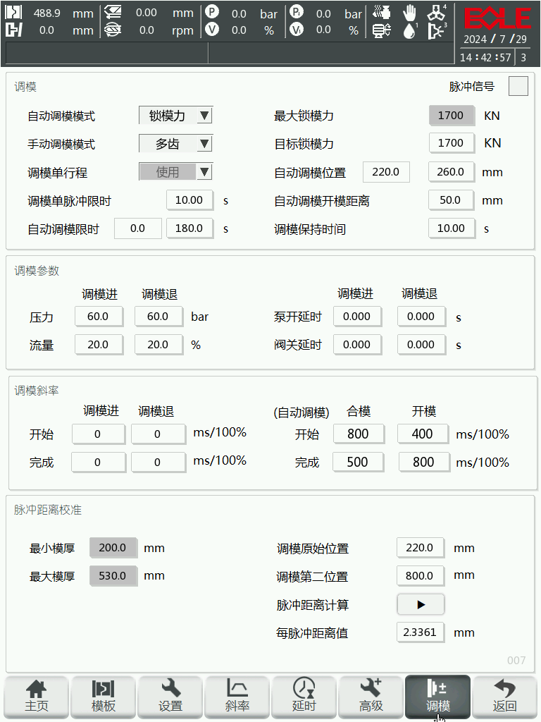

- 自动调模模式：由“锁模力”和“位置”两种方式可选。
- 手动调模模式：可选择为“单齿”或“多齿”。当选择为“单齿”时，调模每次都是进或退一个齿数后停止，；当选择为“多齿”时，调模进或退松开按键后或到限位开关才停止。
- 调模单行程：使用时调模进止、退止都以调模到位信号判断。调模进到调模到位有信号，就提示调模进到极限，调模退到调模到位有信号，就提示调模退到极限。
- 调模单脉冲限时：设定单脉冲最大时间，当时间到时，停止调模且提示报警。
- 自动调模限时：调模动作的最大时间限制。当时间到时，自动调模未完成则提示告警。
- 调模进压力、速度：调模模式下调模进压力、速度。
- 调模退压力、速度：调模模式下调模退压力、速度。
- 泵开延时：动作开始时，阀先开，等待设定的延时时间，泵才开始输出压力速度。
- 阀关延时：动作完成后，泵先关，等待设定的延时时间，动作阀信号才关闭。
【锁模力】
- 脉冲信号：显示当前调模脉冲信号接收状态。
- 最大锁模力：机器最大锁模力参考值。
- 目标锁模力：压力模式，可设定调模模板锁模力。
- 自动调模位置：自动调模过程中，用来查看模厚位置。
- 自动调模开模距离：自动调模时，模具打开目标位置。
- 自动调模限时：调模动作的最大时间限制。当时间到时，自动调模未完成则提示告警。
- 自动校准流程：
  - 设置“目标锁模力”和“自动调模开模距离”参数。
  - 进入调模模式，再按进入自动调模状态。
  - 安全门开、关一次之后，机器进入自动调模。
  - 当自动调模完成后，提示“自动调模完成”。
【位置】
- 自动调模位置：设置目标模厚位置。
- 最小模厚：根据实际机械情况，输入最小模厚位置。
- 最大模厚：根据实际机械情况，输入最大模厚位置。
- 调模原始位置：调模至任意位置，卷尺量出实际位置大小并输入。
- 调模第二位置：再次调模至任意位置，卷尺量出实际尾椎大小并输入。
- 每脉冲距离值：点击“原始模厚校准”，根据从“原始模厚”到“调模第二位置”的计齿信号和位置距离自动计算，也可以手动修改。
- 位置模式自动校准流程：
  - 设置“最小模厚”和“最大模厚”以及“自动调模位置（即目标模厚）”（目标模厚不会超过该限制）；
  - 切换至调模模式 ；
  - 调模至任意位置，卷尺量出实际位置大小并输入“原始模厚校准值”；
  - 调模退至其他位置，卷尺量出实际位置大小并输入“调模第二位置”（两次位置距离越大，则精准度越高）。
  - 点击“原始模厚校准”，自动计算“每脉冲距离值”。
  - 按面板“自动调模”按键，则自动调模。“自动调模位置”监控值最后和“自动调模位置”设置值保持一致。
  - 当自动调模完成后，提示“自动调模完成”
【调模斜率】
斜率：调模进/退、自动调模合模/开模的压力、速度斜率设定；数值越大，动作越平缓。

顶针页面

顶针
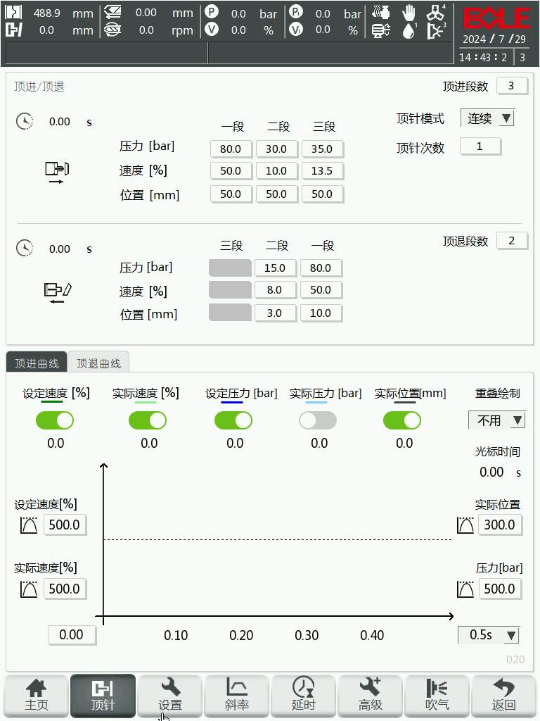
【顶进】
- 顶进压力/速度/位置：设定顶进的各段压力/速度/位置。
- 顶进段数：设定顶进动作流程所需要段数。
- 顶针方式：可选择“连续”、“震动”或“保持”。
  - 选择“连续”方式：根据设定次数做顶进，顶退动作，最后一次退回到顶退止位置。
  - 选择“震动”方式：
      - 顶进完成后，再快速顶退—>顶进，以形成震动效果。
      - 顶针次数最少2次，否则没有震动效果。
      - 震动模式：时间。顶退时间为【震动时间】。
      - 震动模式：位置。顶退位置为【顶退一段位置】。
  - 选择“保持”方式：则无视顶针次数，顶进完成后停止，直到下一模开始再做顶退。
- 顶针次数：设定顶针动作的总次数。
- 顶进时间：顶进动作的实际时间。

【顶退】
- 顶退压力/速度/位置：设定各段的顶退压力/速度/位置。
- 顶退段数：设定顶退动作流程所需要段数。
- 顶退时间：顶退动作的实际时间。

【曲线】
顶针曲线包含了顶针动作过程中设定速度（深绿色）、实际速度（浅绿色）、设定压力（深蓝色）、实际压力（浅蓝色）实际位置（黑色）五条曲线，能生动地表示注射的过程信息。
【横轴】
横轴固定为时间，整张图能表示的时间可根据“时间总长”来设定，可选择为0.5秒、1.0秒、2.0秒、4.0秒或者8.0秒等，最大128s。
【纵轴】
纵轴包括顶针的设定速度、实际速度、顶针压力和位置四组数据，可分别对四组数据的最大值、最小值进行配置，以达到对曲线放大或者缩小的功能。
- 设定速度最大/小值：设定可视顶针设定速度的最大/小值，当实际值高/低于设定值将无法显示。
- 实际速度最大/小值：设定可视顶针实际速度的最大/小值，当实际值高/低于设定值将无法显示。
- 顶针压力最大/小值：设定可视顶针压力的最大/小值，当实际值高/低于设定值将无法显示。
- 顶针位置最大/小值：设定可视顶针位置的最大/小值，当实际值高/低于设定值将无法显示。
- 重叠绘制：绘制的曲线是否保留显示。

顶针-功能
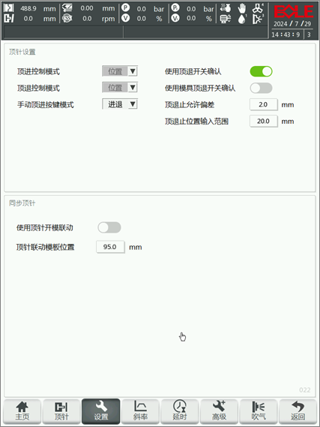

- 顶进/顶退控制模式：
  - 位置：顶针动作根据每段设定位置进行。
  - 时间：顶针动作根据每段设定时间进行。
  - 开关：顶针动作时检测到顶进止（或者顶退止），顶进（顶退）动作完成。
- 手动顶进按键功能：
  - 进退：手动顶进动作，包含顶进和顶退动作，至“顶退完成”结束。
  - 只顶进：手动顶进动作，仅有顶进动作，至“顶进完成”结束。
- 使用顶退开关确认：顶针位置模式下，需要“顶针退终”有信号，才判断顶退完成。
- 使用模具顶退开关确认：需要“使用顶退开关确认”功能使用，“顶针退终” 和“顶针退终2” 都有信号，才判断顶退完成。
- 顶退止允许偏差：顶退止位置 + 顶退允许偏差 < 顶针当前位置，则告警“顶退未到位”。
- 顶针开模联动：使用后，开模位置开到设定顶针联动模板位置，顶针和开模同步动作。

顶针-斜率
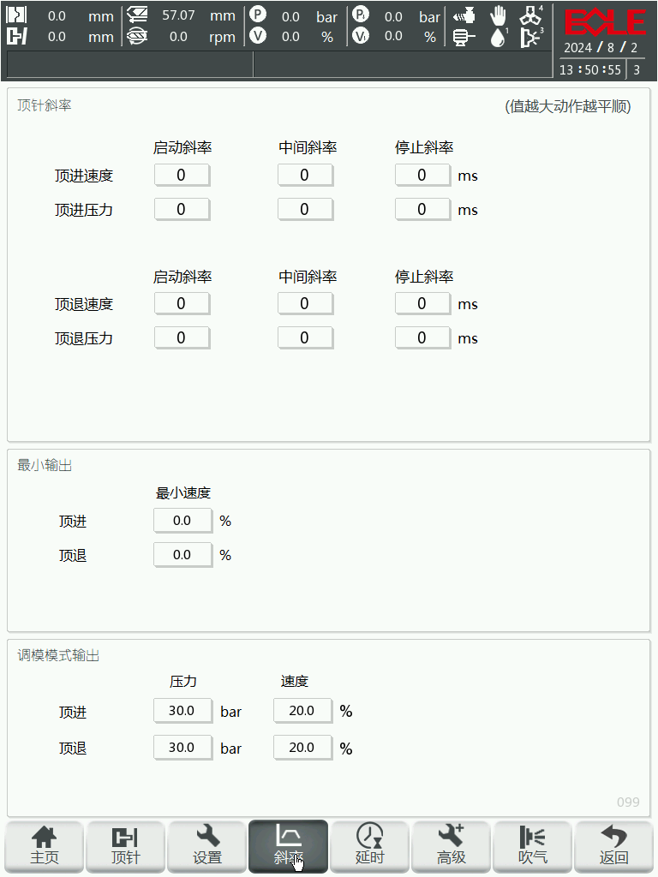

- 斜率：顶进或顶退的压力、速度斜率设定；数值越大，动作越平缓。
- 顶进最小速度：用于保证顶进能到位。默认设定为0%。
- 顶退最小速度：用于保证顶退能到位。默认设定为0%。
- 调模顶进压力、速度：调模模式下调模顶进压力、速度。
- 调模顶退压力、速度：调模模式下调模顶退压力、速度。

顶针-延时
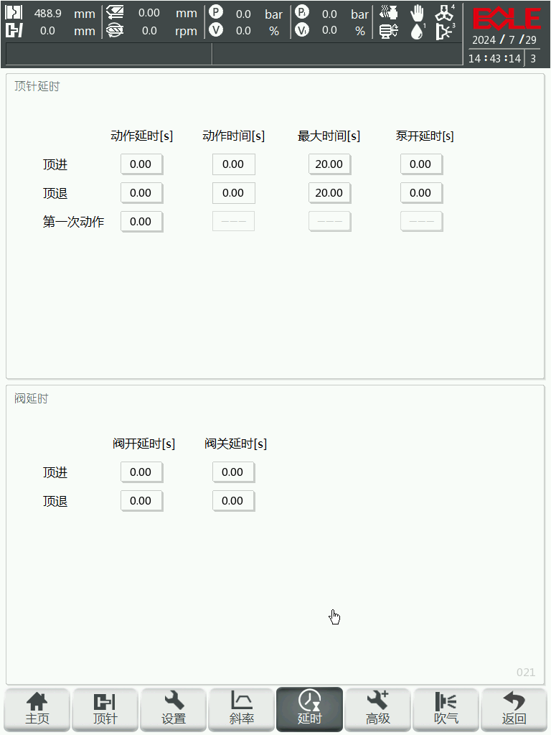

- 动作延时：机器自动运行时，动作流程运行到顶进动作时，会先延迟设置的时间再动作。
- 动作时间：当前动作实际执行时间。
- 最大时间：进入当前动作流程开始计时，用于限制当前动作总行程时间，超时将报警。
- 泵开延时：顶进/顶退动作开始时，阀先开，等待设定的延时时间，泵才开始输出压力速度。
- 阀开延时：动作开始时，泵先开，等待设定的延时时间，动作阀信号才打开。
- 阀关延时：动作完成后，泵先关，等待设定的延时时间，动作阀信号才关闭。

顶针-吹气
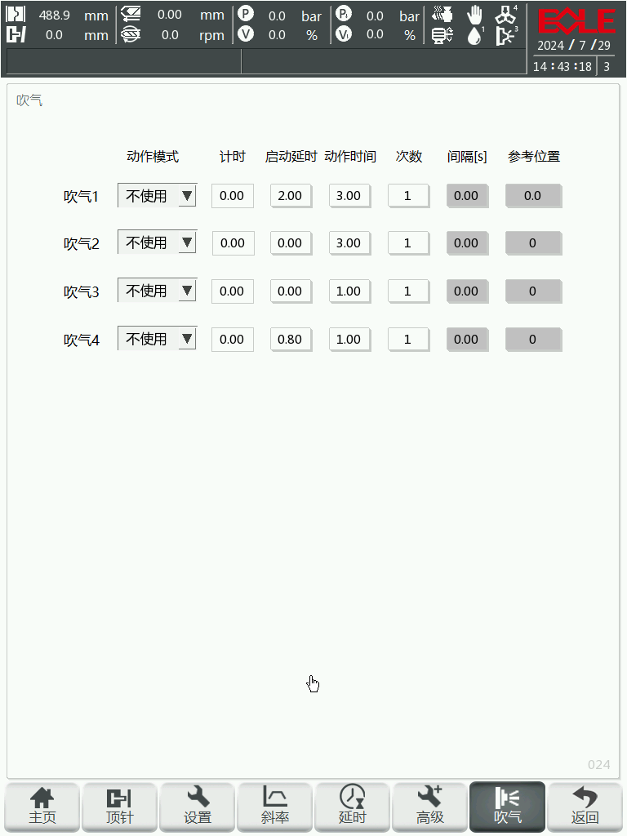

- 吹气动作模式：
  - 合模中：合模过程中，当模板位置到达设定位置时，开始进行吹气。
  - 注射后：注射动作后，开始进行吹气。
  - 熔胶前：熔胶动作前，开始进行吹气。
  - 熔胶后：熔胶动作后，开始进行吹气。
  - 开模中：开模过程中，当模板位置到达设定位置时，开始进行吹气。
  - 开模后：开模动作完成后，开始进行吹气。
  - 顶针后：顶针全部动作完成后，开始进行吹气。
- 计时：当前动作实际执行时间。
- 启动延时：吹气动作时机满足时，延迟设定的时间再进行吹气。
- 动作时间：设定每次吹气时的持续时间。
- 吹气次数：设定吹气的总次数。
- 间隔：设定多次吹气时的间隔时间。
- 参考位置：吹气动作时机选择为“开模中”，“合模中”时，当模板位置到达该设定位置时，开始进行吹气。

中子页面

中子
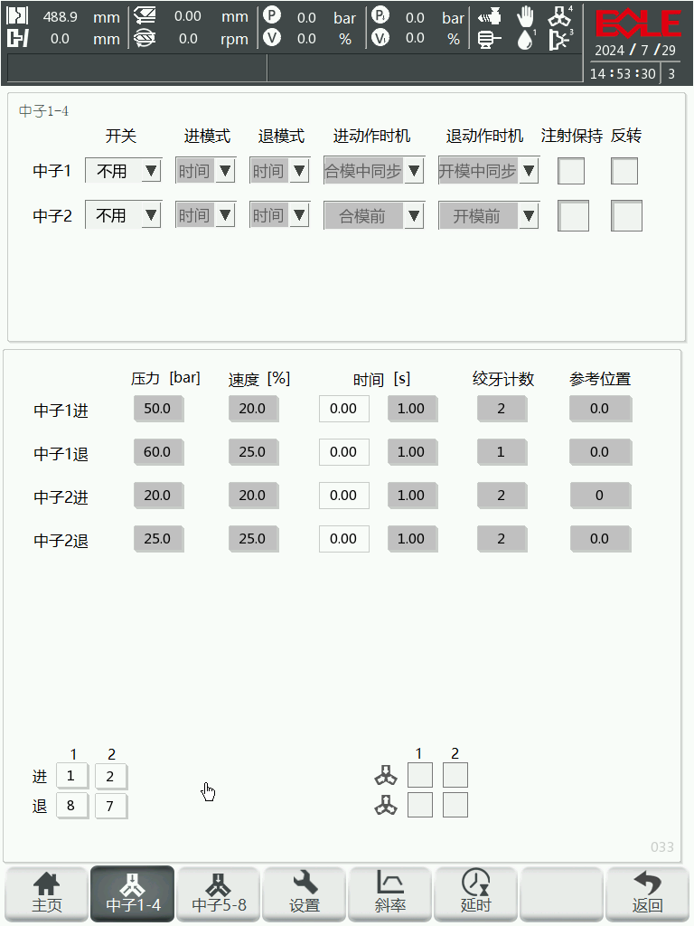

- 中子开关：
    - 不用：选择不使用，中子功能不生效，不能对其输入框下拉框进行编辑。
    - 液压：中子动作时中子阀、压力、速度同时输出。
    - 气动：中子动作时仅中子阀输出，压力、速度无输出。
- 中子进模式：
    - 时间：中子的进或退都是用时间控制，时间设置见“时间(s)”栏。
    - 开关：中子的进或退由限位开关控制。
    - 绞牙：中子的进或退由计数开关控制。
- 中子退模式：
    - 时间：中子的进或退都是用时间控制，时间设置见“时间(s)”栏。
    - 开关：中子的进或退由限位开关控制。
    - 绞牙：中子的进或退由计数开关控制。
- 进动作时机：
    - 合模前：合模动作后，开始执行中子进动作。
    - 合模中：合模过程中，当模板位置到达设定位置时，合模停止，开始中子进动作。
    - 合模后：合模动作后，开始执行中子进动作。
    - 合模中同步：合模过程中，当模板位置到达设定位置时，同步开始执行中子进动作。
    - 注射中：注射过程中，同步开始执行中子进动作。
    - 注射后：注射动作后，开始执行中子进动作
    - 开模后：开模动作后，开始执行中子进动作
    - 顶进后：顶进动作后，开始执行中子进动作。
    - 顶退后: 顶退动作后，开始执行中子进动作。
- 退动作时机：
    - 开模前：开模动作前，开始执行中子退动作。
    - 开模中：开模过程中，当模板位置到达设定位置时，开模停止，开始执行中子退动作。
    - 开模后：开模动作后，开始执行中子退动作。
    - 开模中同步：开模过程中，当模板位置到达设定位置时，同步开始执行中子退动作。
    - 顶进后：顶进动作后，开始执行中子退动作。
    - 顶退后: 顶退动作后，开始执行中子退动作。
- 注射保持：注射动作时，中子同步动作
- 反转：中子进、退阀输出互换。
- 中子压力/速度：即对应中子进/退动作时的压力和速度。
- 参考位置：中子动作时机选择为“开模中”或“合模中”时，当模板位置到达该设定位置时，开始执行中子动作。
- 中子进/退优先级：中子动作时机设置为相同时机，则依据优先级顺序执行中子动作。

中子-设置
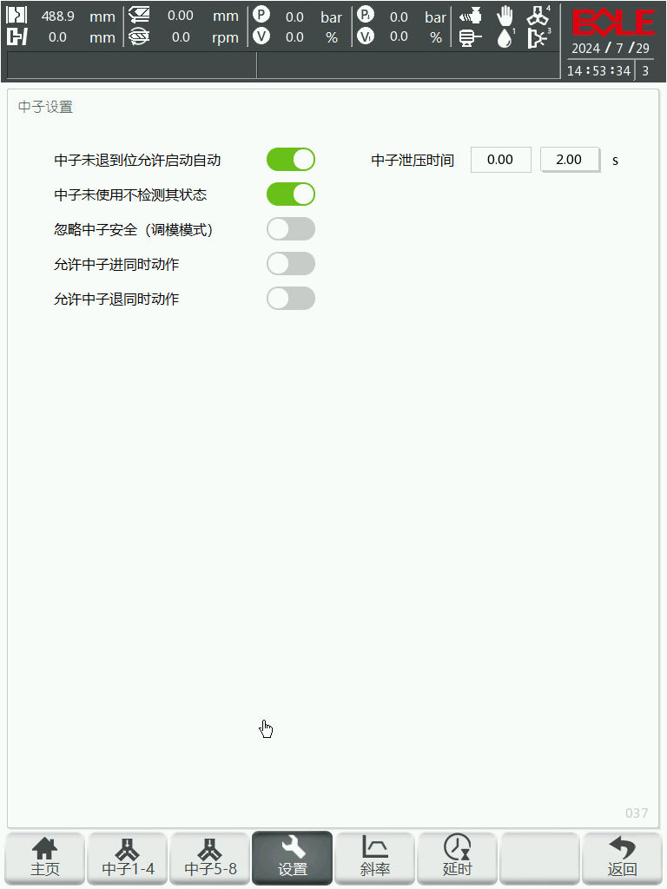

- 中子退未到位允许启动自动：功能打开，当中子使用，未检测到中子退完成时，启动自动模式不报警
- 中子未使用不检测其状态：忽略未用中子的顺序优先级和安全状态。（试机人员专用， 客户慎用）。
- 忽略中子安全（调模模式）：调模模式下，忽略其他中子顺序优先级和安全状态。（试机人员专用， 客户慎用）。
- 中子泄压时间：设定中子泄压的时长。
- 允许中子进同时动作：多个中子选择相同“动作时机”，中子进同时输出。
- 允许中子退同时动作：多个中子选择相同“动作时机”，中子退同时输出。

中子-斜率
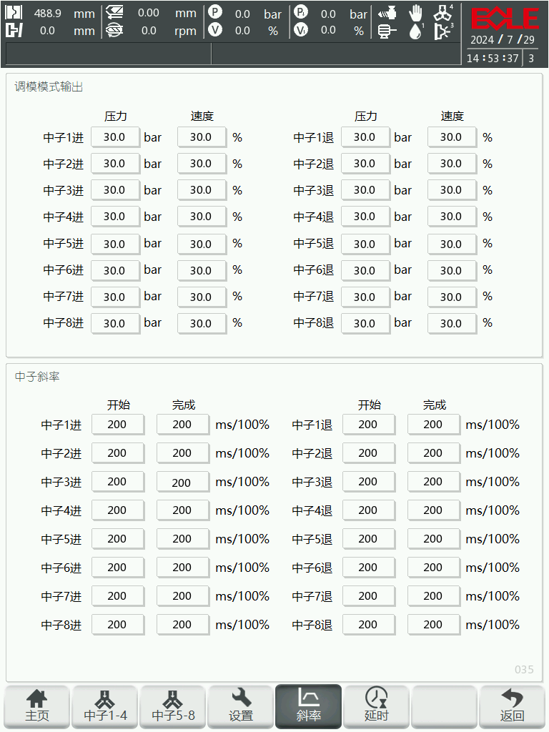

- 调模中子进压力、速度：调模模式下调模中子进压力、速度。
- 调模中子退压力、速度：调模模式下调模中子退压力、速度。
- 中子斜率：中子进或中子退的压力、速度斜率设定；数值越大，动作越平缓。

中子-延时
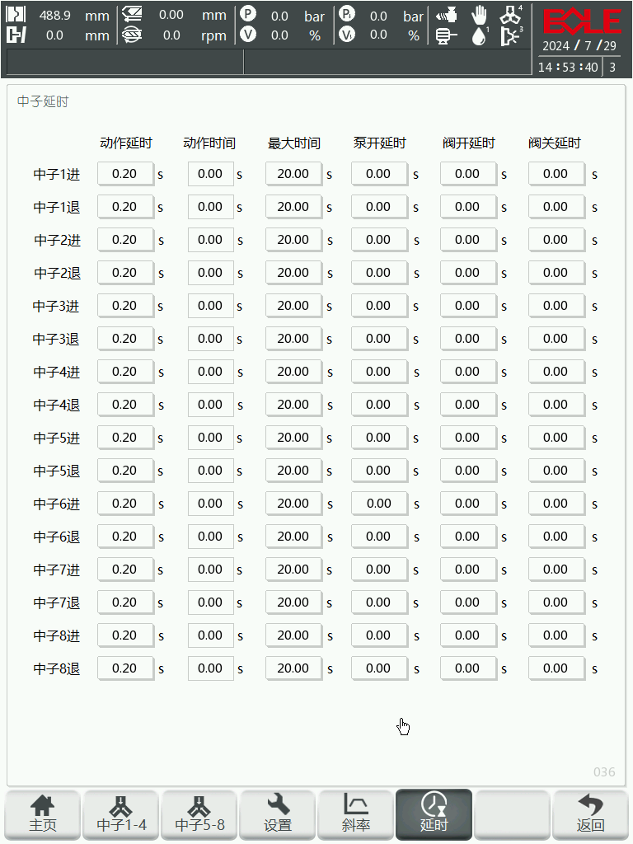

- 动作延时：机器自动运行时，动作流程运行到中子进或中子退动作时，会先延迟设置的时间再动作。
- 动作时间：当前动作实际执行时间。
- 最大时间：进入当前动作流程开始计时，用于限制中子进或中子退总行程时间，超时将报警。
- 泵开延时：中子进或中子退动作开始时，阀先开，等待设定的延时时间，泵才开始输出压力速
- 阀开延时：动作开始时，泵先开，等待设定的延时时间，动作阀信号才打开。
- 阀关延时：动作完成后，泵先关，等待设定的延时时间，动作阀信号才关闭。

注射

注射-保压
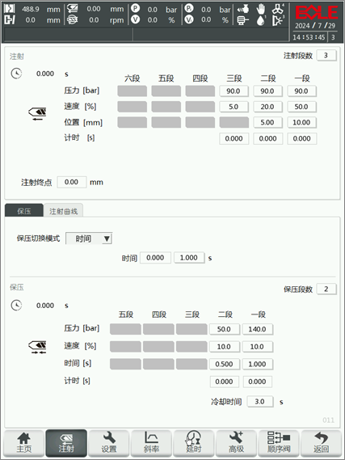

【注射】
- 注射压力/速度：设定注射各段的压力/速度。
- 注射位置：动作先后顺序为：射一、射二、射三、射四、射五、射六（完成）。设置的位置是动作切换到下一动作的位置，如射一位置为射一切换到射二的位置。位置数值由大到小的顺序为：射一、射二、射三、射四、射五、射六（完成）。
- 转保压模式：可选择“时间”、“位置”、“位置+时间”、“压力”。
  - “位置”模式：注射动作根据每段设定位置进行，注射段数完成，系统转保压；
  - “时间”模式：注射动作根据每段设定时间进行，注射时间完成，系统转保压；
  - “位置+时间”模式：“转保压位置”和“注射时间”两者任意一个条件满足，系统转保压；
  - “压力”模式：“注射位置”和“注射实际压力大于或等于注射转保压压力”两者任意一个满足条件，系统转保压。
- 注射时间：显示上次注射动作的时间。
- 注射终点：上次注射动作的终点位置。
- 注射段数：设定注射流程所需要段数。

【保压】
- 保压压力/速度：设定保压各段的压力/速度。
- 保压时间：保压每段执行时间。
- 保压段数：设定保压流程所需要段数。
- 保压监控时间：保压动作时机总时间。

【冷却】
- 冷却时间：根据选择的冷却时机，开始计时，冷却时间到，才能做开模动作。

注射-曲线
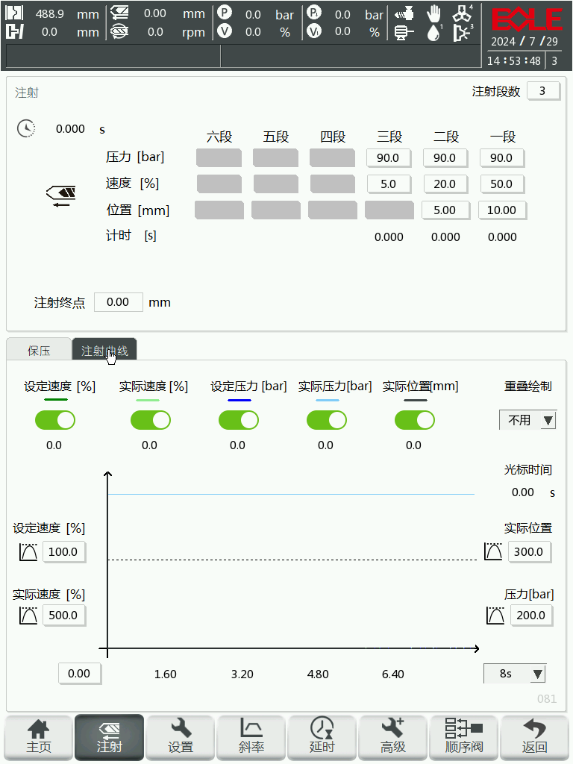

注射曲线包含了注射过程中设定速度（深绿色）、实际速度（浅绿色）、设定压力（深蓝色）、实际压力（钱蓝色）实际位置（黑色）五条曲线，能生动地表示注射的过程信息。
【横轴】
横轴固定为时间，整张图能表示的时间可根据“时间总长”来设定，可选择为0.5秒、1.0秒、2.0秒、4.0秒或者8.0秒等，最大128s。
【纵轴】
纵轴包括注射速度、螺杆位置、射缸压力三组数据， 可分别对三组数据的最大值、最小值进行配置，以达到对曲线放大或者缩小的功能。
- 射缸压力最大/小值：设定可视射缸压力的最大/小值，当实际值高/低于设定值将无法显示。
- 注射速度最大/小值：设定可视注射速度的最大/小值，当实际值高/低于设定值将无法显示。
- 螺杆位置最大/小值：设定可视螺杆位置的最大/小值，当实际值高/低于设定值将无法显示。
- 重叠绘制：绘制的曲线是否保留显示。

注射-设置
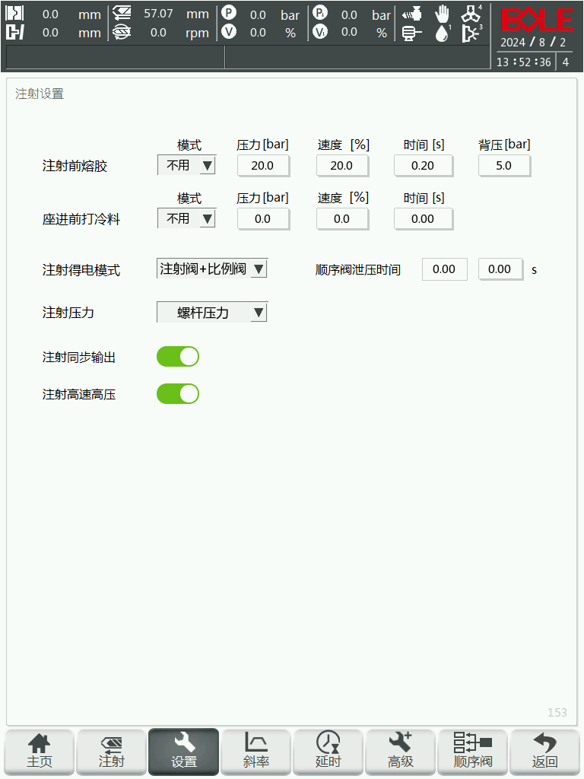
- 注射前熔胶：注射动作前先熔胶一次。
- 注射前熔胶压力/速度/时间/背压：注射动作前先执行熔胶的压力/速度/时间/背压。
- 座进前打冷料：座退打开才可使用，自动模式座进前做一次射出动作清冷料
- 座进前打冷料压力/速度/时间：打冷料动作执行的注射压力/速度/时间。
- 注射得电模式：
- 注射阀+比例阀：进行注射/保压时，注射阀输出信号，注射比例阀对应通道输出模拟量。
- 注射阀：进行注射/保压动作时，只输出注射阀，注射比例阀不输出模拟量。
- 比例阀：进行注射/保压动作时，不输出注射阀，注射比例阀对应的通道输出模拟量。
- 注射同步输出：打开后注射辅助阀同步一起输出。
- 注射高速高压：需要配置高速高压通道才能使用，高速高压射出。
- 顺序阀泄压时间：屏幕按键顺序阀泄压按下的输出时间。

注射-斜率
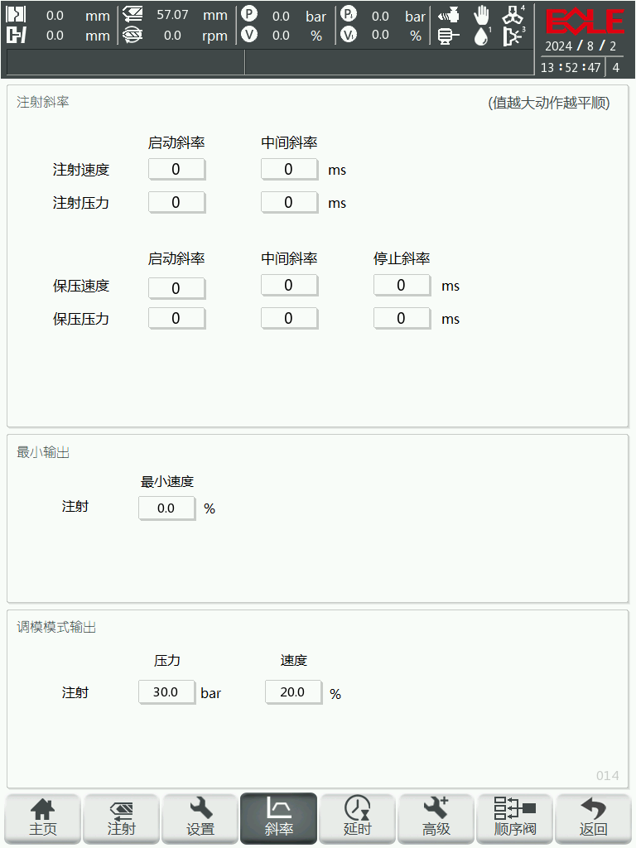

- 斜率：注射的压力、速度斜率设定；数值越小，压力、速度到达设定值的速度越快。
- 注射最小速度：用于保证注射能到位。默认设定为0%。
- 调模注射压力、速度：调模模式下调模注射压力、速度。

注射-延时
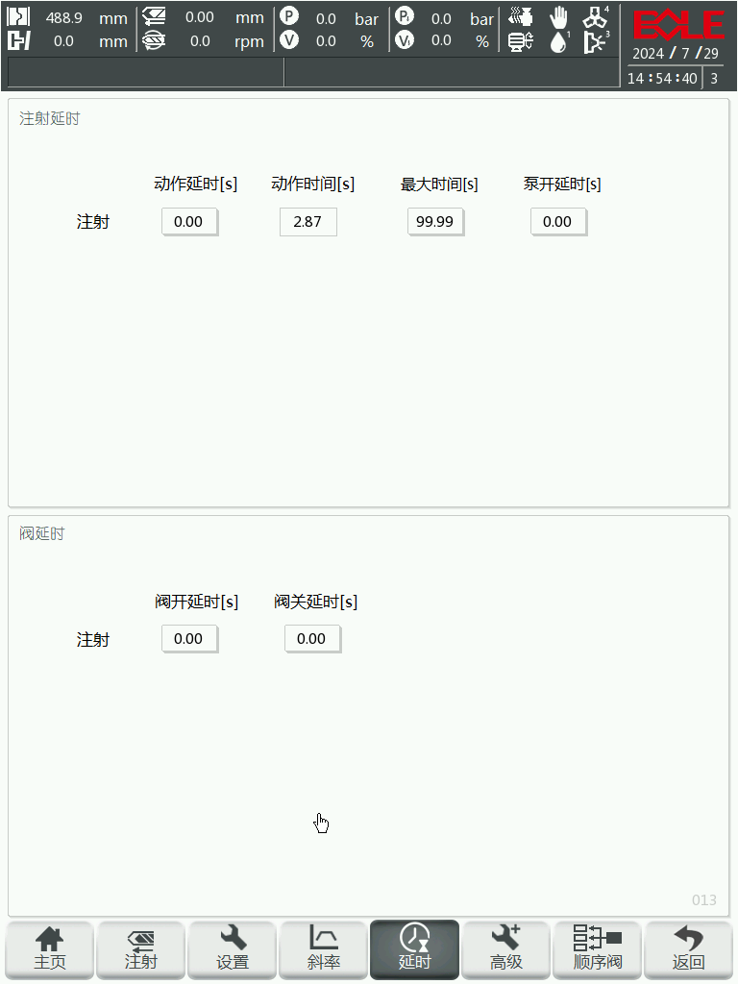
- 动作延时：机器自动运行时，动作流程运行到射出动作时，会先延迟设置的时间再动作。
- 动作时间：当前动作实际执行时间。
- 最大时间：进入当前动作流程开始计时，用于限制射出时间，超时将报警。
- 泵开延时：射出开始时，阀先开，等待设定的延时时间，泵才开始输出压力速度。
- 阀开延时：动作开始时，泵先开，等待设定的延时时间，动作阀信号才打开。
- 阀关延时：动作完成后，泵先关，等待设定的延时时间，动作阀信号才关闭。

注射-高级
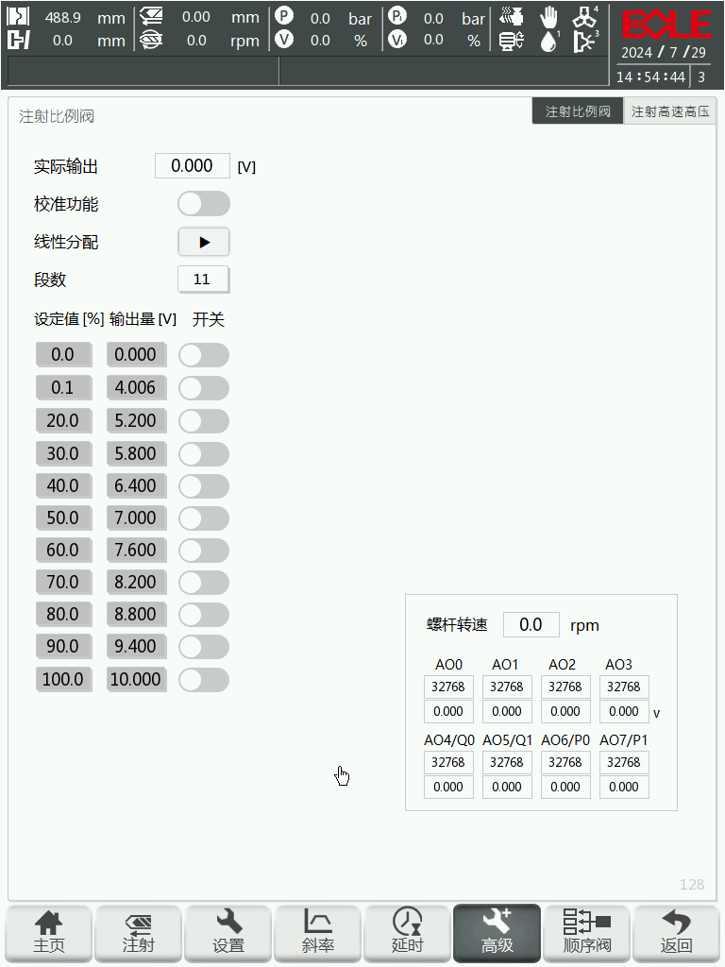

【注射比例阀】注射比例阀线性表校准，可参考3.13.2 AO校准。

注射-顺序阀
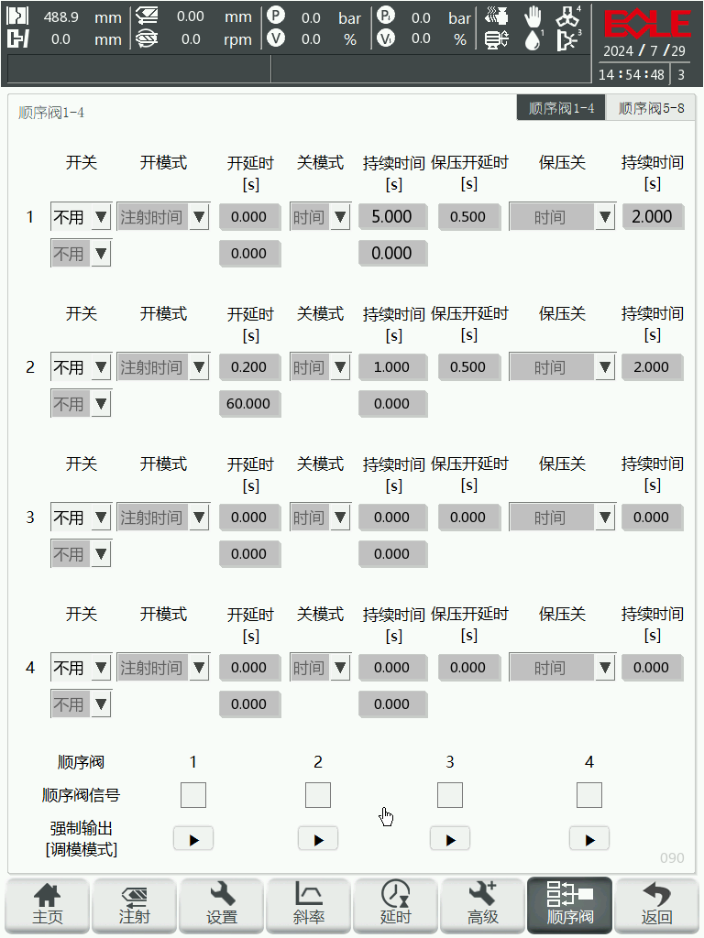
【顺序阀】
- 开关：选择使用后功能生效。
- 开模式：
  - 注射时间：等待注射执行多长时间后，才输出浇口。
开延迟：选择“注射时间”模式后，注射达到设定时间后，才输出浇口。
  - 注射位置：等待注射到某个位置后，才输出浇口。
位置：选择“注射位置”模式后，注射位置达到设定注射位置值，才输出浇口。
  - 合模位置：合模过程中，当模板位置到达设定位置时，才输出浇口。
位置：选择“合模位置”模式后，需要配置当模板位置到达此设定位置时，才输出浇口。
- 关模式：
  - 时间：浇口打开后，持续多长时间则关闭浇口。
  - 位置：浇口打开后，螺杆到某个位置则关闭浇口。
- 保压开延时：进入保压，延迟多长时间再打开浇口。
- 保压关：
  - 时间：等待保压执行多长时间后，才关闭浇口。
持续时间：选择“时间”模式后，需要配置保压持续多长时间，才关闭浇口。
  - 保压完延迟：保压完成后，能延迟关闭浇口。
持续时间：选择“保压完延迟”模式后，需要配置保压结束后，延迟多长时间，才关闭浇口。
- 强制输出【调试模式】：调试模式下，按下按键可以强制输出此顺序阀DO。

熔胶页面

熔胶
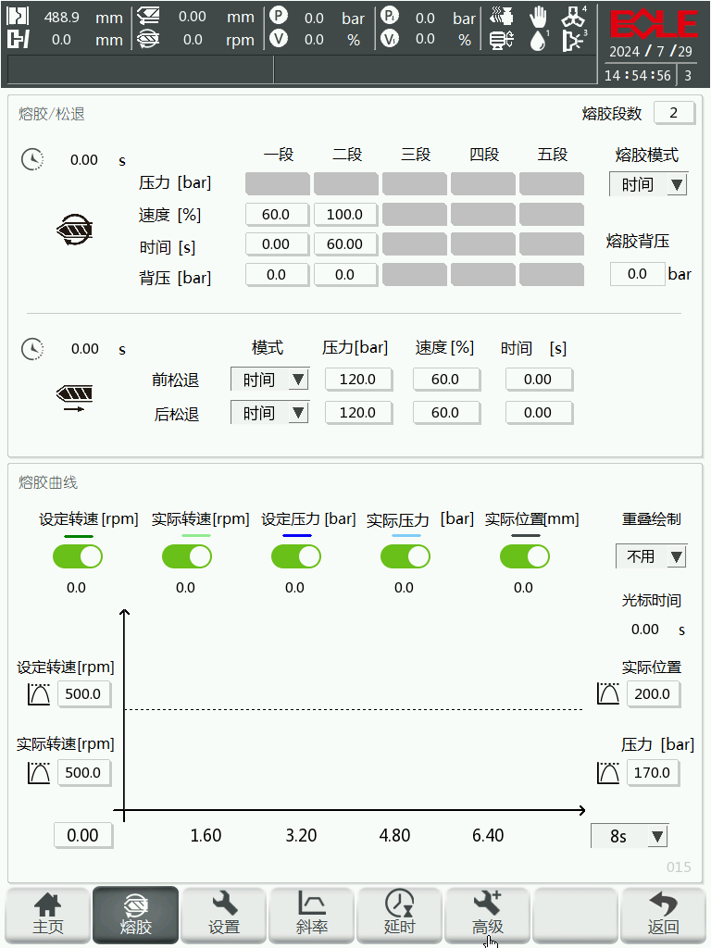
【熔胶】
- 熔胶压力/速度：设定熔胶各段的压力/速度。
- 熔胶、松退位置：动作先后顺序为：前松退、熔胶一、熔胶二、熔胶三、后松退。
位置说明：每一个设定的位置都是相应动作结束的位置，也是切换到下一动作的位置，如熔胶一位置为熔胶一段切换到二段的位置。位置的数值由小到大的顺序为：熔胶一、熔胶二、熔胶三、后松退。
- 背压：零背压功能不用，在背压动作时，输出设置的背压压力和背压阀。
- 溶胶背压：溶胶背压反馈压力值显示。
- 熔胶模式：
  - 位置：熔胶动作根据每段设定位置进行。
  - 时间：熔胶动作根据每段设定时间进行。
- 熔胶时间：熔胶实际动作时间。

【松退】
- 前松退模式选择：
  - 不用：前松退功能不使用
  - 位置：此功能开启后，熔胶开始前将螺杆退至设定位置；若熔胶开始前螺杆位置大于前松退终止位置，则直接进行熔胶动作。
  - 时间：此功能开启后，熔胶开始前，螺杆将松退设定的时间，再开始熔胶。
- 后松退模式选择：
- 不用：后松退功能不使用
- 位置：此功能开启后，熔胶完成后螺杆再往后移动设定的距离（相对距离）。
- 时间：此功能开启后，熔胶完成后，螺杆再松退设定的时间。
- 松退时间：前、后松退动作实际时间。

【曲线】
熔胶曲线包含了熔胶过程中 设定转速（深绿色）、实际转速（浅绿色）、设定压力（深蓝色）、实际压力（浅蓝色）实际位置（黑色）五条曲线，能生动地表示熔胶的过程信息。
【横轴】
横轴固定为时间，整张图能表示的时间可根据“时间总长”来设定，可选择为0.5秒、1.0秒、2.0秒、4.0秒或者8.0秒等，最大128s。
【纵轴】
纵轴包括熔胶转速、螺杆位置、熔胶压力三组数据， 可分别对三组数据的最大值、最小值进行配置，以达到对曲线放大或者缩小的功能。
- 压力最大/小值：设定可视熔胶压力的最大/小值，当实际值高/低于设定值将无法显示。
- 速度最大/小值：设定可视熔胶转速的最大/小值，当实际值高/低于设定值将无法显示。
- 螺杆位置最大/小值：设定可视螺杆位置的最大/小值，当实际值高/低于设定值将无法显示。
- 重叠绘制：绘制的曲线是否保留显示。

熔胶-设置
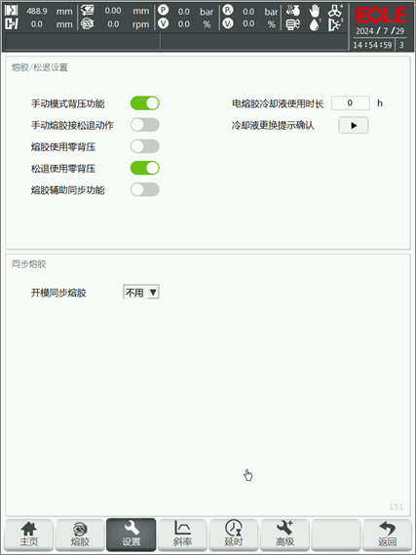

- 手动背压功能：手动模式下，熔胶动作会同时输出“背压阀”或输出“零背压阀”。
- 手动熔胶松退功能：手动模式下，熔胶动作会同时进行松退动作。
- 熔胶使用零背压：使用：只输出“零背压”阀； 不用：输出“背压阀”和背压压力。
- 松退使用零背压：使用:：松退动作输出零背压。
- 熔胶辅助同步功能：“熔胶辅助阀”同步“熔胶阀”输出。
- 电熔胶运行警报确认：电熔胶运行时间达到设定值，提示电熔胶寿命已到达，警报确认打开清除警告以及运行时间数据。
- 开模同步熔胶：开模动作和熔胶动作同步进行。

熔胶-斜率
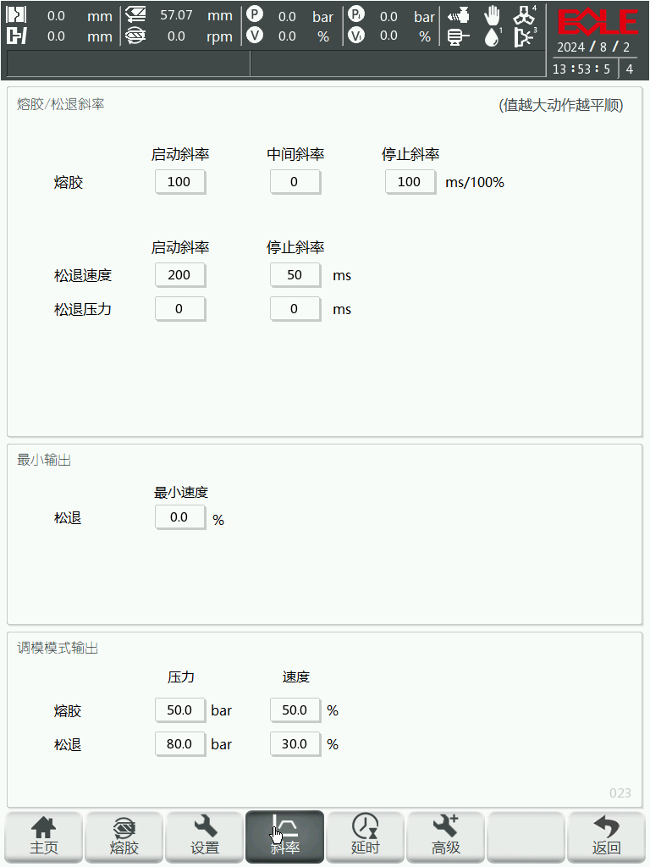

- 斜率：熔胶或松退斜率设定；数值越小，压力、速度到达设定值的速度越快。
- 松退最小速度：用于保证松退能到位。默认设定为0%。
- 调模熔胶压力、速度：调模模式下调模熔胶压力、速度。
- 调模松退压力、速度：调模模式下调模松退压力、速度。

熔胶-延时
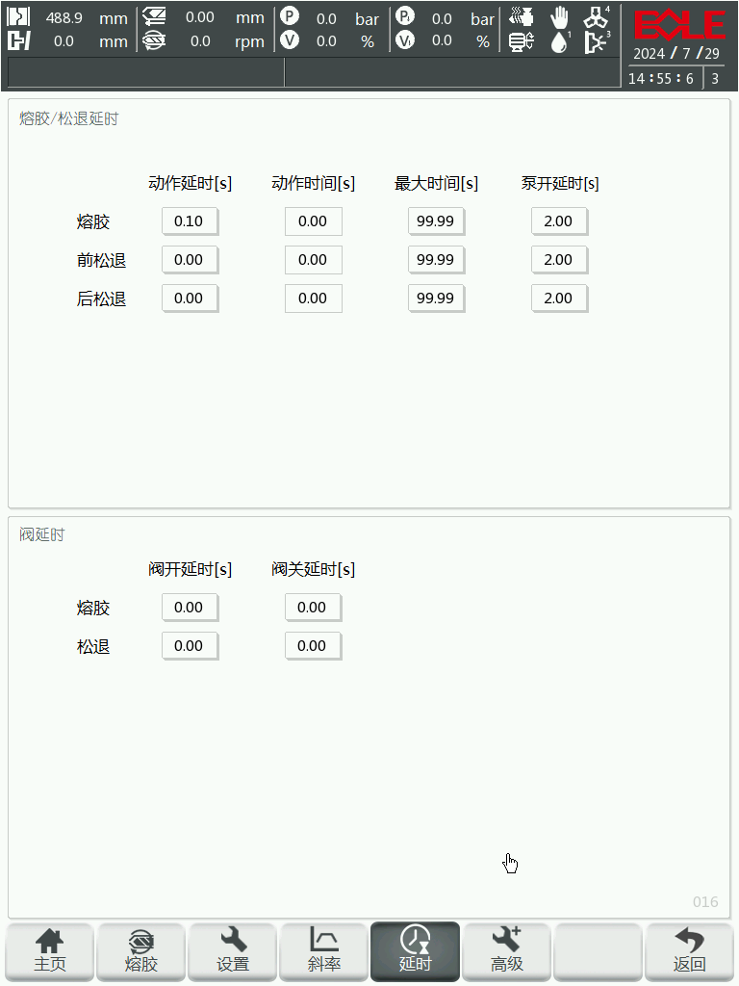
- 动作延时：机器自动运行时，动作流程运行到熔胶动作时，会先延迟设置的时间再动作。
- 动作时间：当前动作实际执行时间。
- 最大时间：进入当前动作流程开始计时，用于限制熔胶或松退动作总行程时间，超时将报警。
- 泵开延时：熔胶或松退动作开始时，阀先开，等待设定的延时时间，泵才开始输出压力速度。
- 阀开延时：动作开始时，泵先开，等待设定的延时时间，动作阀信号才打开。
- 阀关延时：动作完成后，泵先关，等待设定的延时时间，动作阀信号才关闭。

座台页面

座台
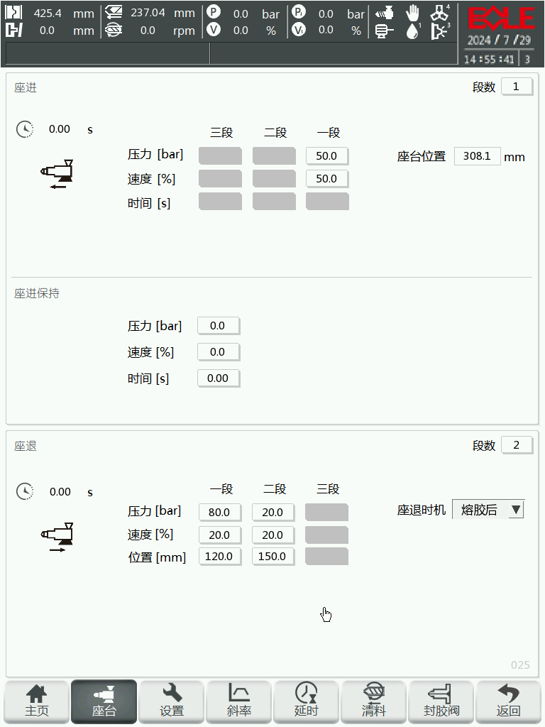
【座进】
- 座进压力/速度/时间：设定座进各段的压力/速度/时间。
- 座进段数：设定座进流程所需要段数。
- 座台位置：座台实际位置。
- 座进时间：座进动作实际时间。
- 座进保持：座进完成后再保持座进保持压力速度时间输出。
【座退】
- 座退压力/速度/时间：设定座退各段的压力/速度/时间。
- 座退段数：设定座进流程所需要段数。
- 座退时机：
  - 注射后：注射动作后，开始执行座退动作。
  - 熔胶后：熔胶动作后，开始执行座退动作。
  - 开模前：开模动作前，开始执行座退动作。
- 座退时间：座退动作实际时间。

座台-设置
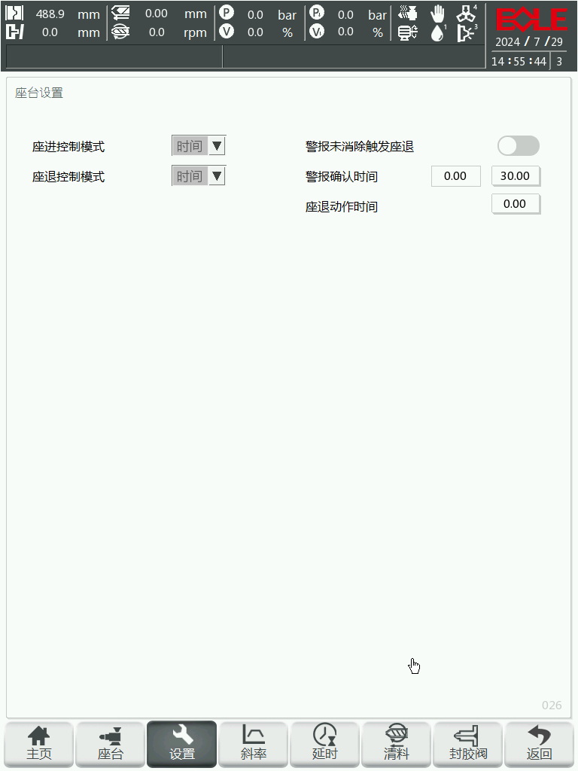
- 座进/座退控制模式：
  - 位置：座进或座退动作根据每段设定位置进行。
  - 时间：座进或座退动作根据每段设定时间进行。
  - 开关：座进动作时，检测到座进止信号，则座进一段动作完成，其他座进动作按时间执行。
座退动作时，检测到座退止信号，则座退动作完成。
- 警报未消除座退: 当座进是完成状态时，产生告警在设定时间内未能消除时，座退随座退设定时间输出。
- 警报确认时间: 设置警报超设定时间。
- 座退动作时间：设置座退阀输出时长。

座台-斜率
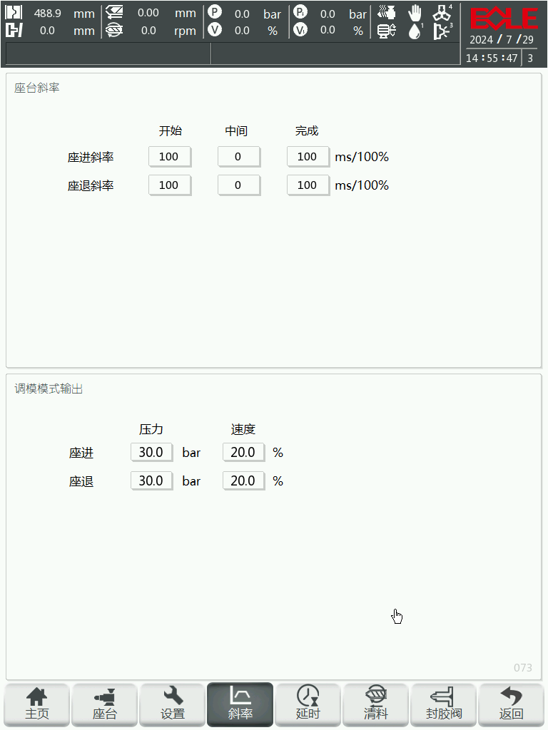
- 斜率：座进或座退的压力、速度斜率设定；数值越小，压力、速度到达设定值的速度越快。
- 调模座进压力、速度：调模模式下调模座进压力、速度。
- 调模座退压力、速度：调模模式下调模座退压力、速度。

座台-延时
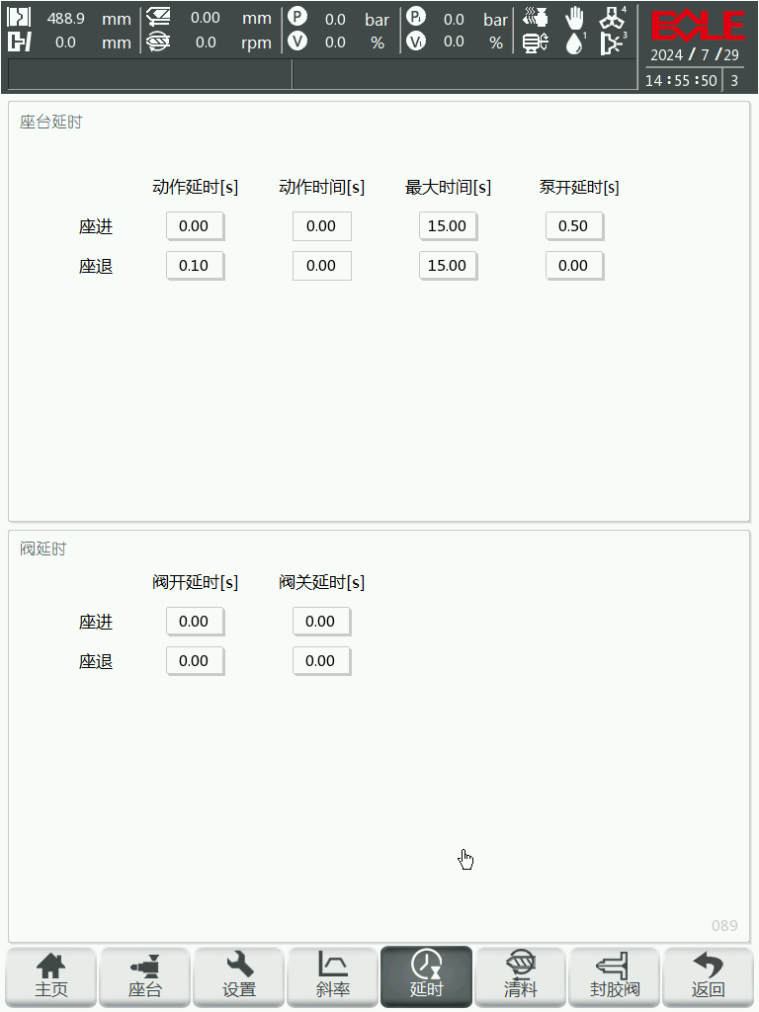
- 动作延时：机器自动运行时，动作流程运行到座进或座退动作时，会先延迟设置的时间再动作。
- 动作时间：当前动作实际执行时间。
- 最大时间：进入当前动作流程开始计时，用于限制座进或座退动作总行程时间，超时将报警。
- 泵开延时：座进或座退动作开始时，阀先开，等待设定的延时时间，泵才开始输出压力速度。
- 阀开延时：动作开始时，泵先开，等待设定的延时时间，动作阀信号才打开。
- 阀关延时：动作完成后，泵先关，等待设定的延时时间，动作阀信号才关闭。

座台-清料
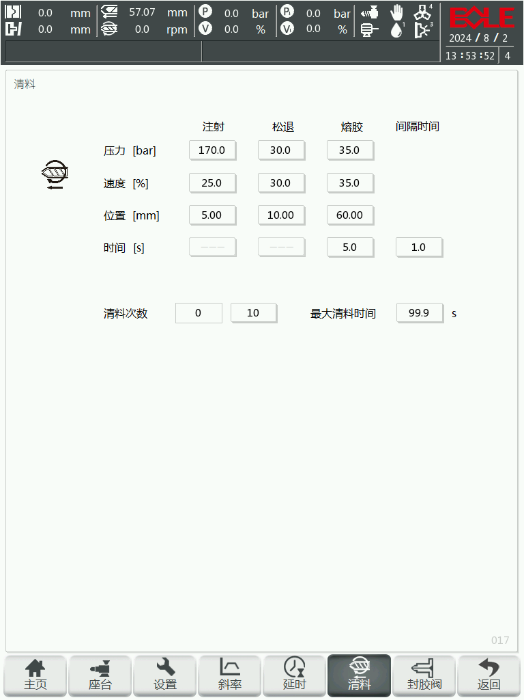
- 清料功能：按“自动清料”按键，根据设置参数执行清料动作。再按一次则取消。
- 清料-注射压力/速度/位置：设定清料-注射的压力/速度/位置。
- 清料-松退压力/速度/位置：设定清料-松退的压力/速度/位置。
- 清料-熔胶压力/速度/位置：设定清料-熔胶的压力/速度/位置。
- 清料熔胶时间：设置清料时的熔胶总时间，时间到或者熔胶位置到，熔胶完成。
- 清料间隔时间：每次熔胶完成后延迟设定的时间后才开始注射。
- 清料次数：设定清料动作反复进行的次数
- 最大清料时间：手动按键“自动清料”开始计时，用于限制清料动作总行程时间，超时将报警。

座台-封胶阀
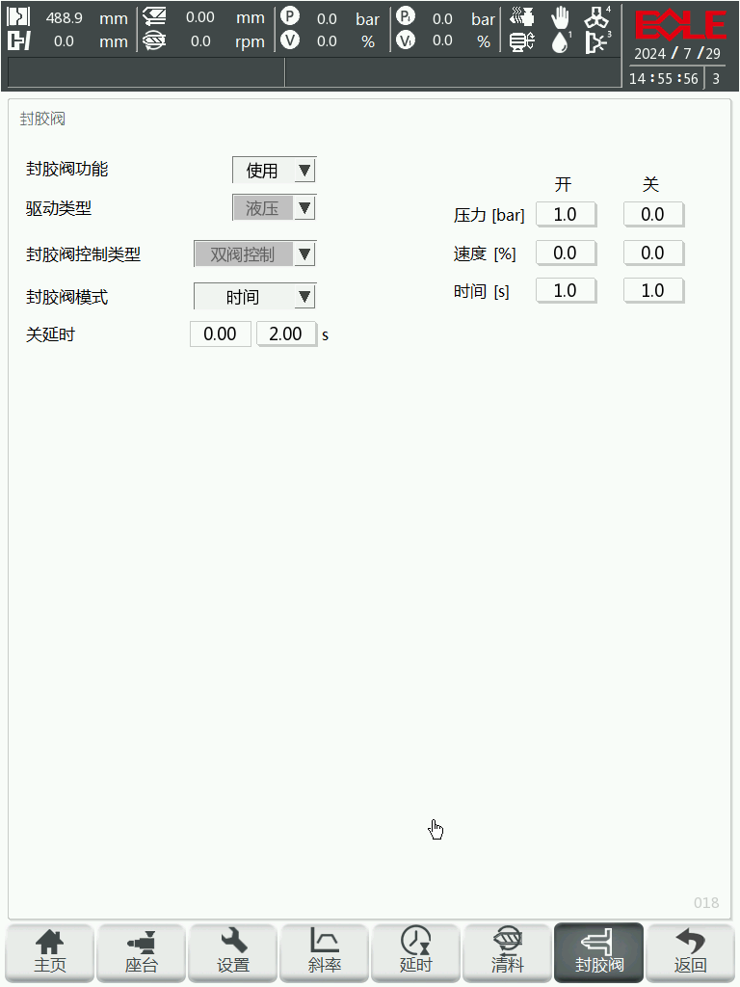
- 封胶阀功能：封胶阀功能开关。
- 驱动类型：
  - 液压：液压时输出设定压力流量和封胶阀。
  - 气动：气动时只输出封胶阀。
- 封胶阀控制类型：
  - 双阀控制：开和关动作分别用封胶阀开和封胶阀关输出点。
  - 单阀控制：只在开动作输出封胶阀开输出点。
- 封胶阀模式：
  - 时间：时间模式下开时间到就允许射出，关时间到就允许松退加料。
  - 限位开关：开关模式下，需要检测到输入点封胶阀开止信号才能允许射出动作，检测到输入点封胶阀关止信号才能允许松退加料动作。
- 关延时：射出完成后封胶阀延时后再输出关，只在双阀模式下生效。
- 封胶阀开压力/速度/时间/位置：设定封胶阀开的压力/速度/时间/位置。
- 封胶阀关压力/速度/时间/位置：设定封胶阀关的压力/速度/时间/位置。

温度页面

温度
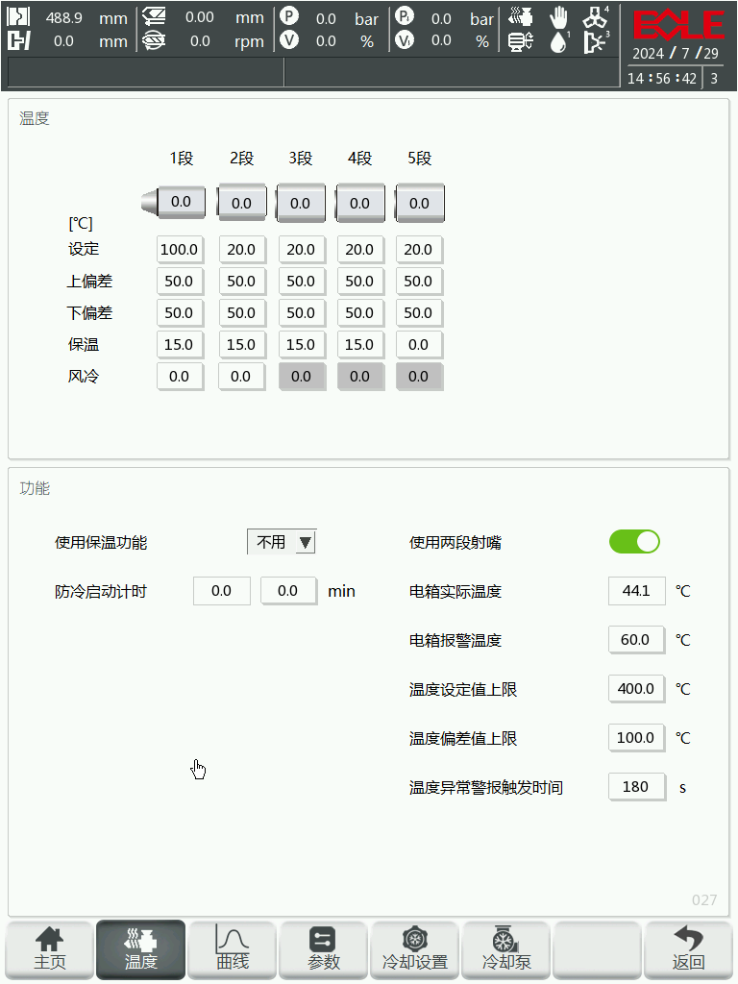

- 设定：当前温度段的目标温度。
- 上偏差：自动或手动做注射、熔胶、松退以及清料操作时，实际温度与设定温度之差大于这个上限值则会产生温度过高报警。
- 下偏差：自动或手动做注射、熔胶、松退以及清料操作时，设定温度与实际温度之差大于这个下限值则会产生温度过低报警。
- 保温：可输入比设定温度相对低一点的温度值，当“保温使用”选择使用时，温度将会逐渐调节至此温度。
- 风冷：当前温度达到温度设定值+风冷温度设定值时开始输出风冷。
- 使用保温功能：保温功能开关。
- 防冷启动计时：温度到达设定温度以后，需等待该时间后才允许注射、熔胶、松退动作。
- 温度两段射嘴：打开温度、监视页显示两段射嘴。
- 电箱实际温度：电箱实际温度反馈值。
- 电箱报警问题：设置最高电箱温度，当电箱实际温度超过设定值时，产生告警。
- 温度设定值上限：设定温度设定值的最大输入范围。
- 温度偏差值上限：设定温度上下偏差的最大输入范围。
- 温度异常警报触发时间：启动电热后开始计时，时间到，若热电偶短路，则会告警N段热电偶短路；若热电偶反接，则会告警N段热电偶反接。

温度-曲线
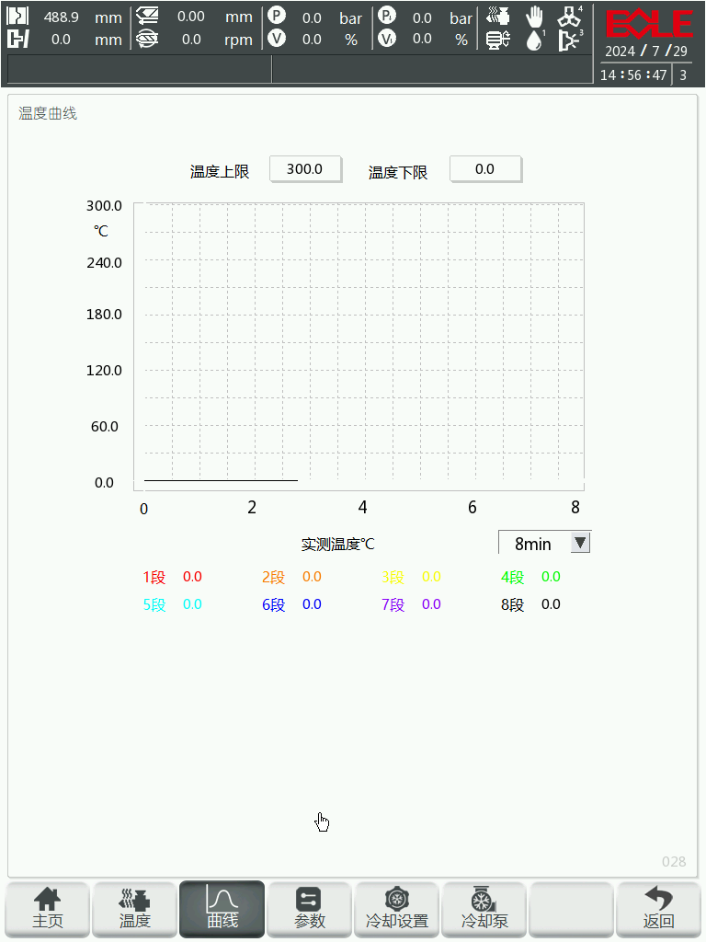

温度曲线能分别显示料筒几段温度在10分钟前的变化过程和当前温度的变化趋势。
这些信息都能很好地给生产过程提供重要依据。
- 曲线显示段：可分别查看每段温度或者整体温度的变化情况。
- 温度上限/下限：设定可视温度变化的最大/小值，当实际温度值高/低于设定值将无法显示。

温度-参数
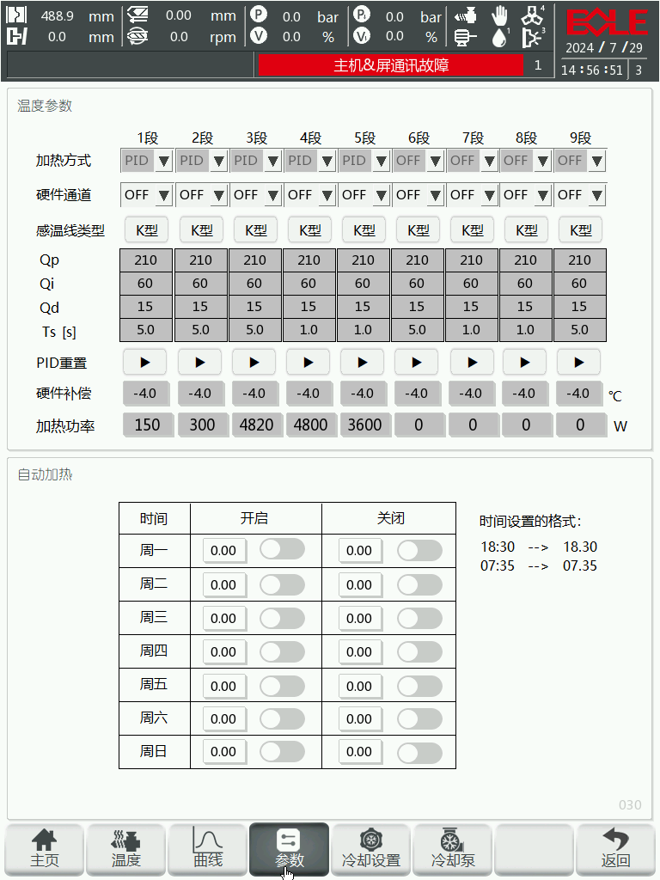
- 加热方式：
  - PID：温度由PID算法控制。
  - 百分比：温度以固定功率输出，该功率与最大功率（温控一直输出）的百分比和百分比的输出周期可在【温度】页设置。
- 硬件通道：选择温度段的温度检测通道。
- 感温线类型：感温线类型可选择K型或J型，默认选择K型。
- PID参数设置：Kp为比例增益，Ti为积分时间，Td为微分时间，Qp、Qi、Qd分别为模糊PID算法的三个修正系数。本系统温控PID算法有参数自整定功能，温控参数无需手动更改。
- PID重置：重置PID参数为出厂默认值。
- 硬件补偿：温度段显示补偿温度。如：实际温度35℃，补偿-5℃，则显示温度为30℃。
- 加热功率：温度段对应加热圈的实际加热功率。
- 自动加热：本系统为一周七天设有定时开启（或关闭）加热功能。如果某天需要定时开启（或关闭）加热，只需把相应的开关打开并设定好时间，到了设定时间电热会自动打开（或关闭）。
注：
1、时间输入框前一个为小时，后一个为分钟，时间采用24小时制，如下午6点半应该设为18.30。
2、开启时间和关闭时间不能设置相同时间（打开开关后会告警提示）。

温度-冷却设置
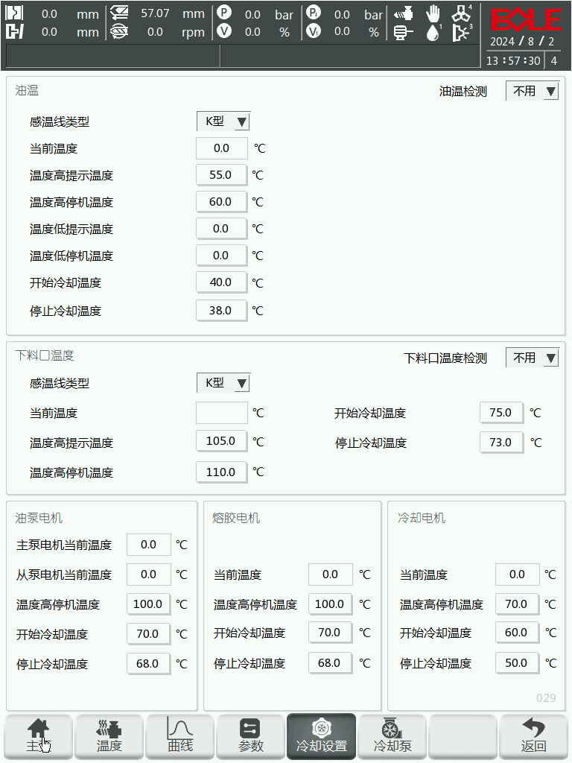
- 油温检测：选择对应油温检测段或不用。
- 油温感温线类型：感温线类型可选择K型或J型，默认选择K型。
- 油温温度低提示温度：油温当前温度低于该值，警告提示“油温过低”，不限制动作。
- 油温温度低停机温度：设定油温检测最低温度，当前温度低于该值对应温度段警报并不允许自动。
- 下料口温度检测：选择对应下料口温度检测段或不用。
- 下料口温度检测：设定下料口检测温度段。当前温度段加热功能自动关闭，仅作为下料口温度检测。
- 下料口温度感温线类型：感温线类型可选择K型或J型，默认选择K型。
- 当前温度：显示对应对应温度检测的实时温度。
- 温度高提示温度：对应当前温度高于该值，警告提示“温度过高”，不限制动作。
- 温度高停机温度：设定温度最高温度，当前温度大于该值对应温度段警报并不允许自动。
- 开始冷却温度：冷却泵功能打开，对应检测当前温度大于等于开始冷却温度时，冷却泵工作。
- 停止冷却温度：冷却泵工作状态下，对应检测当前温度小于停止冷却温度，冷却泵停止工作。

温度-冷却泵
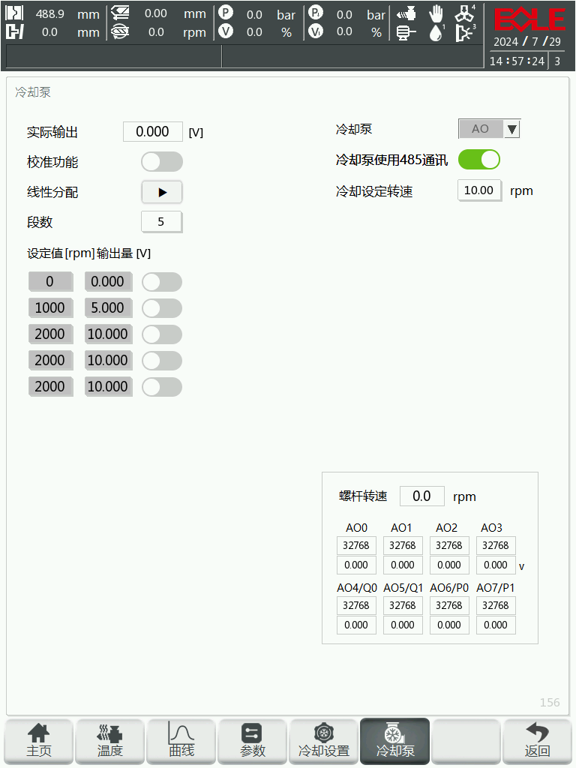

- 冷却泵：
- IO：冷却泵需要工作时只输出冷却泵运行输出点，无法调节转速。
- AO：冷却泵需要工作时输出冷却泵运行输出点，转速可通过冷却泵AO模拟输出调节。
- 485：冷却泵需要工作时通过485通讯下发转速指令。
- 冷却泵485读功能：机器与冷却泵有485通讯的情况下，打开功能就能通过485通讯读到冷却泵电机温度、电机当前转速、485通讯状态，冷却泵报警信息。
- 冷却设定转速：AO/485模式下，可以通过修改这个参数设定，控制冷却泵实际转速。
- 冷却泵线性表校准:可参考3.13.2 AO校准。

生产设定页面

生产设定
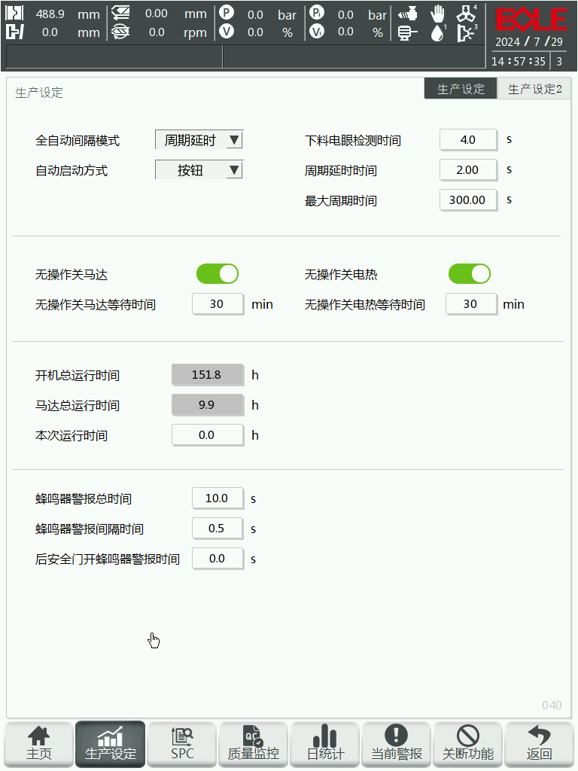
- 全自动间隔模式：可选择“计时”或“电眼”。当选择“计时”时，周期等待时间为当前页的“周期延时”；当选择“电眼”时，周期等待时间为当前页的“下料电眼检测时间”，超时则告警“未检测到产品”。
- 自动启动方式：
  - 开关门：判断开关门信号来启动半自动/全自动模式。
  - 按钮：判断“循环启动”信号来启动半自动模式。
- 下料电眼检测时间：全自动模式选择“电眼”。运行完一个周期后，在设置的“下料电眼检测时间”内检测产品，检测到进行下一个周期，如果未检测到产品则产生“未检测到产品”报警。
- 周期延时时间：全自动模式选择“时间”模式时，运行完一个周期后的等待一段时间，时间到了再进行下一个周期。
- 最大周期时间：机器切换自动模式时开始计时，在设定时间内未完成一模产品则会产生“周期保护”报警。
- 无操作关马达：机器停止状态时，超过设定的“无操作关马达等待”时间无修改操作，自动关掉马达。
- 无操作关马达等待：“无操作关马达“使用，设置关马达等待时间。
- 无操作关电热：机器停止状态时，超过设定的“无操作关电热等待”时间无修改操作，自动关掉电热。
- 无操作关电热等待：“无操作关电热“使用，设置关电热等待时间。
- 开机总运行时间：主机运行后自动累计使用时间。单位：小时。
- 马达总运行时间：打开马达开关，自动累计马达使用时间。单位：小时。
- 本次运行时间：本次上电后，主机运行时间。单位：小时。
- 蜂鸣器警报总时间：产生报警后，蜂鸣器持续鸣响的总时间。
- 蜂鸣器警报间隔时间：产生报警后，蜂鸣器鸣响的间隔时间。
- 后安全门开蜂鸣器警报时间：后安全门开状态下，蜂鸣器警报的总设定时间。

生产设定2
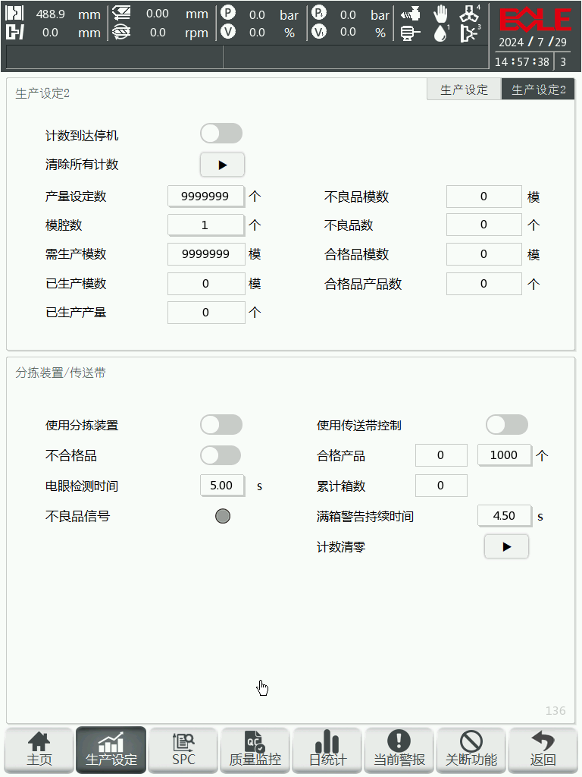
- 计数到达停机：总产品计数达到产量设定数时报警停机。（按模数计算，包含合格产品和不良品数）。
- 清除所有计数：清零已生产模数、总产品计数、良品计数和不良品计数数值。
- 产量设定数：本次生产所需要的总产品数。
- 模腔数：生产模具中之有效模穴数。
- 需生产模数：由产品设定数/模腔数，计算出需生产多少模才能满足产量。
- 已生产模数：当前已生产的总模数。
- 已生产产量：当前已生产的总产品数，包含良品数和不良品数。
- 不良品模数：当前已生产的总模数中，不良品的模数。
- 不良品数：当前已生产的产品中，不良品的个数。
- 合格品模数：当前已生产的总模数中，合格品的模数。
- 合格品产品数：当前已生产的产品中，合格品的个数。
- 使用分拣装置：分拣装置使用/不使用开关。
- 不合格品：选择使用后，分拣装置阀一直保持输出状态。
- 电眼检测时间：在设定时间内检测分拣装置开/关信号输出点变化，如果检测时间走完没满足该条件，报警分拣装置异常，信号正常后报警自动消除。
“分拣装置”输出点输出时，在检测时间内分拣装置关断开信号，分拣装置开有信号。
“分拣装置”输出点断开时，在检测时间内分拣装置开断开信号，分拣装置关有信号。
- 不良品信号：分拣装置阀输出信号时，不良品信号显示红色状态。
- 使用传送带控制：可点击“使用”或“不使用”。
- 合格产品：合格产品输入框，设定每箱数的产品数量。合格产品显示框，显示当前实际的产品数量，当达到设定值则在累计箱数显示框累计加1，且告警提示“产品箱已满”、合格产品显示框自动清零重新计数、“传送带”输出点输出信号。
- 累计箱数：显示当前已生产的箱数。
- 满箱告警持续时间：设定“产品箱已满”告警时长。当实际周期计数达到周期计数设定值，则告警提示“产品箱已满”，到达设定时长后告警提示不显示，且蜂鸣器和红灯停止输出。
- 计数清零：可对“周期计数”和“累计箱数”显示框数据进行手动清零。

SPC
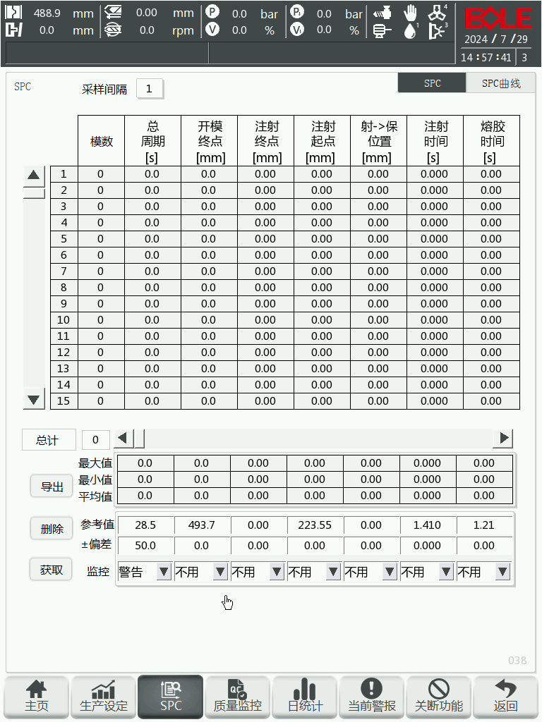
页面上可显示最近2048模的成型参数信息，每条信息包括了多个重要的品质数据。1号记录最新一模的数据，2号记录前一模的数据，以此类推。
- 总计：记录已经保存的成型参数，最多可以记录2048条。
- 最大/最小/平均值：从开始统计模数起至前一模数的生产过程中，各项次的最大/最小/平均值。
- 采样间隔：设置每隔N个周期才记录1次SPC。
- 翻页：点击屏左侧的状态条，可进行上下翻页。点击屏下侧的状态条，可进行左右翻页。
- 导出：可将近2048模的成型参数信息导出到U盘，生成.csv文件，方便在PC端上查看。
- 删除：可删除之前记录的所有成型参数信息。
- 获取：点击后会将模数1所有spc数据对应填入参考值。
- SPC项目修改：登录设备商权限，可根据实际需要，修改SPC项目。
（如：点击“开模终点”，进入SPC配置页面。设置“修改配置”项（如：36），点击“确认”，则该列修改为“周期间隔”。）
- 参考值：可设置SPC对应项目的参考值。
- ±偏差：可设置SPC对应项目的上下偏差值，如果当前周期的值＞参考值+偏差值，则产生告警提示。如果当前周期的值＜参考值—偏差值，则产生告警。
- 监控：
- 停机：当该列参数不在监控范围时，停止并告警；
- 警告：当该列参数不在监控范围时，产生警告但不停机；
- 废品：当该列参数不在监控范围时，输出输出点【不良品】不停机；

SPC曲线
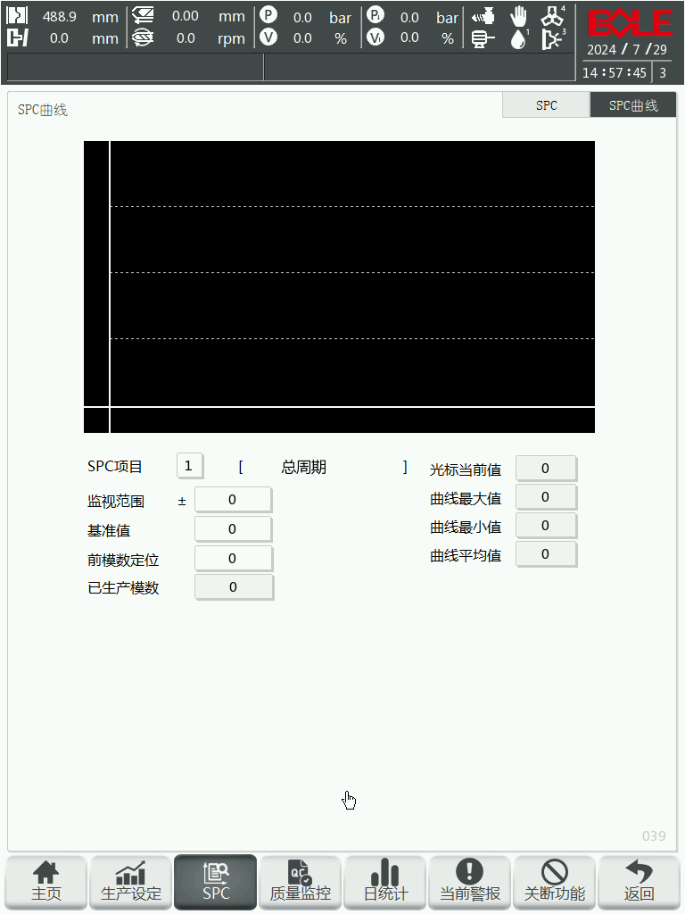

为提供使用者更方便的界面观察各项生产参数，本页面将选定的项目绘制成曲线图，可让用户观察这次的生产资料曲线。

- SPC项目：选择观察SPC曲线项目。
- 监视范围：设定曲线显示画面中的可观看范围，配合基准值。
- 基准值：设定曲线显示画面的中央线数值，搭配监视范围。即实际显示范围 = 基准值±监视范围，用户可将基准值设定于平均值上下，监视范围设定于标准偏差相近，以方便观察。
- 前模数定位：监视曲线页面记录最近500模次，用户可以利用快速定位跳至该模数，曲线上的游标亦会移至定位之模数。

质量监控
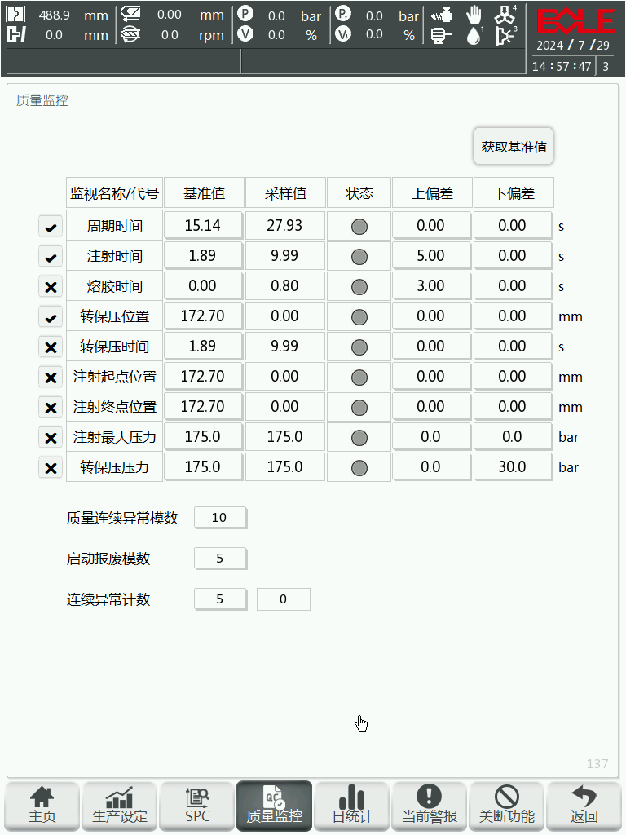
- 获取基准值：点击基准产生，获取采样值框内的数填入基准值输入框内。
- 勾选按钮：当选择“×”就不需要检测对应的上下偏差值 ，当选择“√”就需要检测对应的上下偏差值，超出偏差范围，就是不良品。
- 基准值：点击基准值生产后，可以把采样值数据复制到基准值列表，且可以对输入框进行编辑。
- 采样值：当前周期内对应动作完时就读取显示数据。
- 上、下偏差：设置上、下偏差数值，超偏差则当前产品为不良品。
- 质量连续异常模数：当质量监控检测到不良品，如设置质量连续异常模数为（3）模，往后3模动作周期要保持输出分拣装置输出点，到第4模自动周期开始关闭分拣装置输出点。
- 启动报废模数：分拣装置功能使用，每次启动半自动或全自动模式，按设定模数一直保持输出“分拣装置”。
- 连续异常计数：当不良品模数达到设定值，等周期动作完就报警停机提示“质量检测连续异常”。

日统计
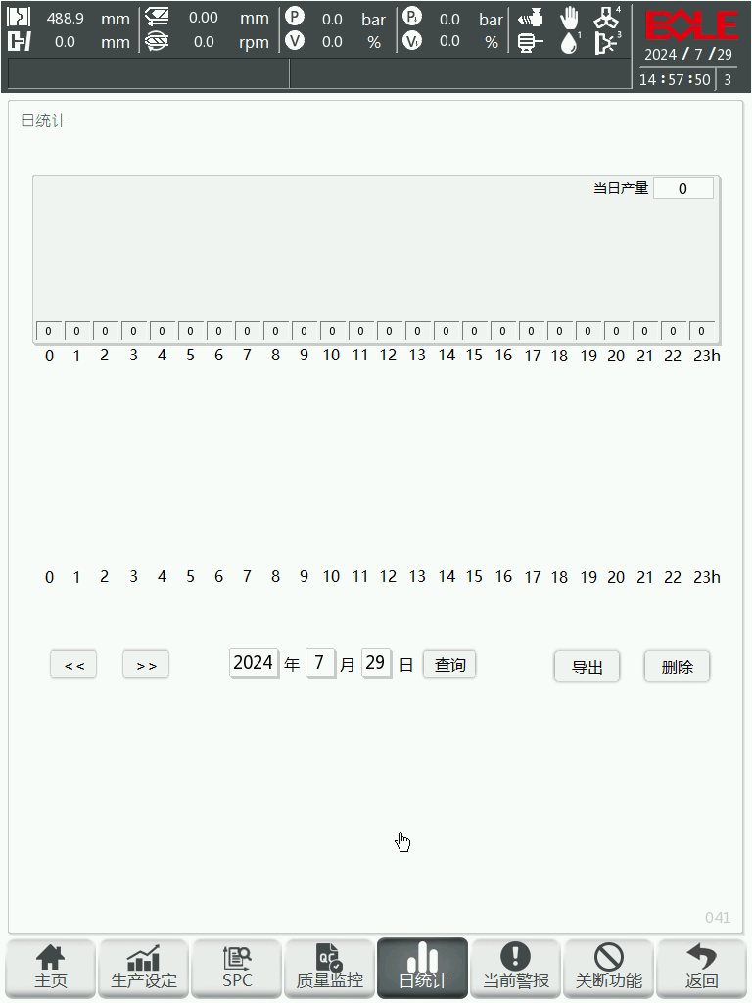

- 记录每天，每小时生产的产量。
- 记录每天，每小时生产的耗电量。
- 可查看前一天，后一天的产量；或直接输入时间，点击查询，直接查看某天的数据。
- 可导出数据，导出文件为CSV格式文件，方便在PC端查看。

当前警报
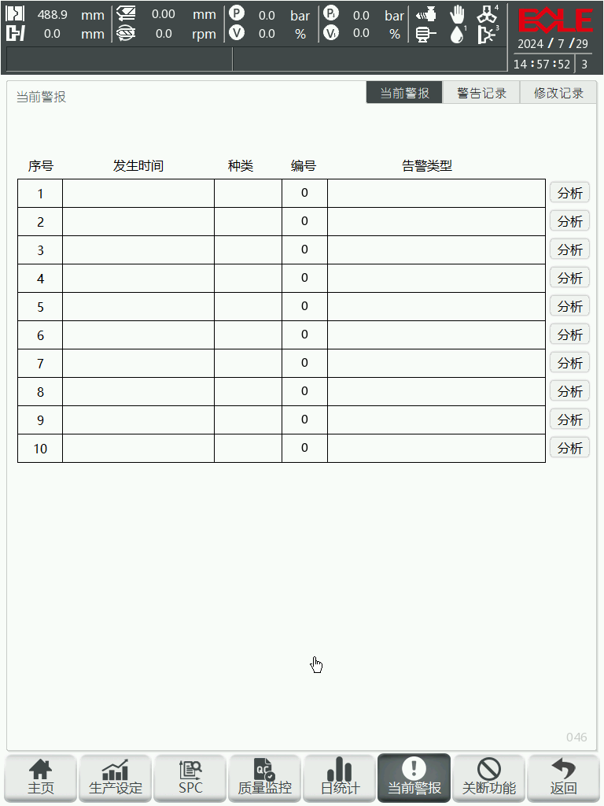

显示当前产生的警报或者警告信息。

警告记录
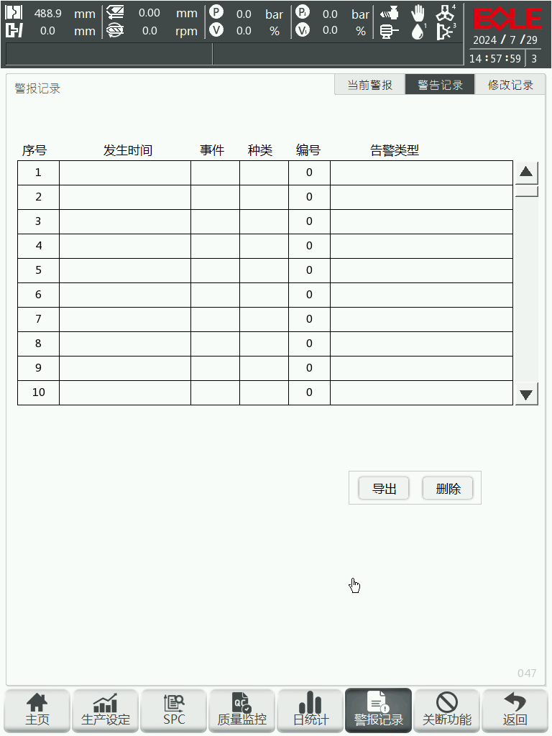

系统可提供最近的1048条报警记录以供查阅，为设备维护提供方便，也为生产产品提供重要的信息。
根据告警编号，可在“报警说明与分析”中查找对应的解决方法。
- 告警记录导出：可导出至U盘，在电脑上查看。（管理者及以上权限）
- 告警记录删除：可以删除当前所有告警记录。（设备商及以上权限）

修改记录
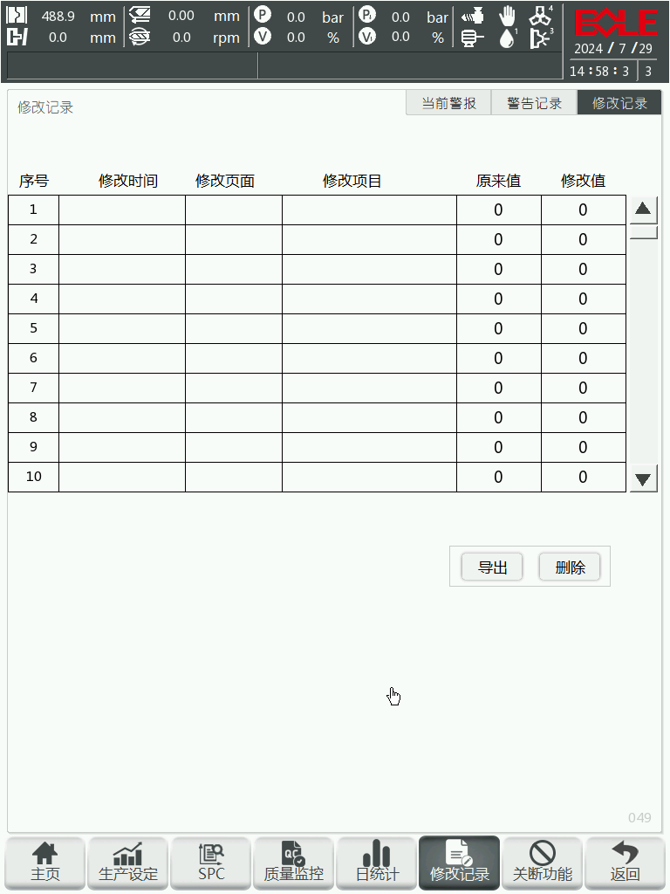

系统可提供1048条修改日志。每条日志包含修改时间、修改页面、修改内容、以及修改前后的数值。
- 修改记录导出：可导出至U盘，在电脑上查看。（管理者及以上权限）
- 修改记录删除：可以删除所有修改记录。（设备商及以上权限）

关断功能
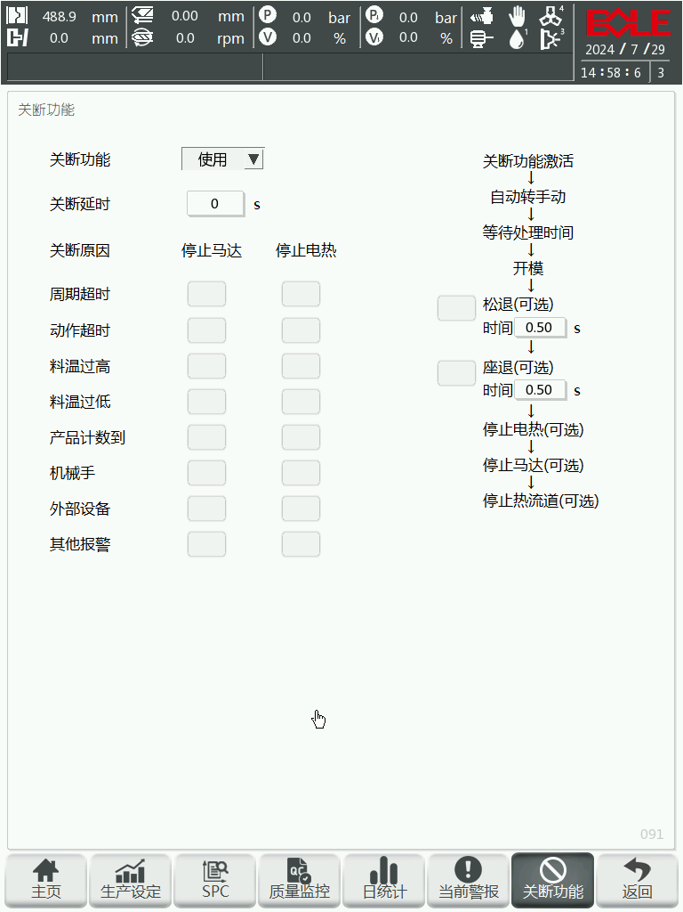

该页面用于设定警报后马达或者电热是否关闭。该页面只在选择使用”关断功能”后才有效，发生相应警报后，机器会按照右侧的动作流程来执行。

数据管理页面

模具数据
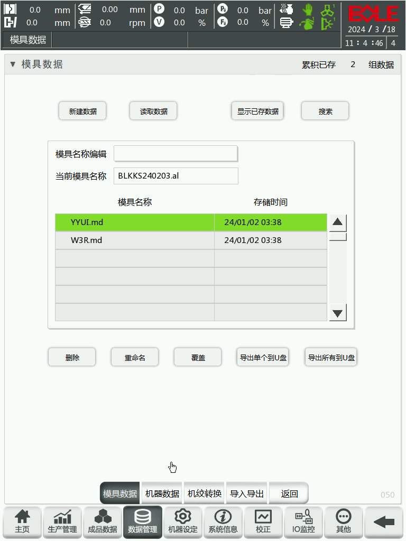
本系统可提供1000份成型资料存储。
- 新建数据：在表格中选中要存储的序号（该行为浅蓝色时表示被选中），然后在“模组名称编辑”输入成型条件，按下“新建数据”按钮会提示“新建并保存数据？”，点击“确认”则资料保存成功。
- 读取数据：在表格中选中要读入的序号（该行为浅蓝色时表示被选中），按下“读取数据”按钮会提示“读取已选中数据？”，点击“确认”则资料读入成功。
- 显示已存数据：使用“搜索”功能后，只显示一个模具参数，要查看其他数据，点击“显示已存数据”提示“显示已存所有数据？”，点击“确认”则可查看。
- 搜索：先在“模组名称编辑”输入搜索条件，再点击“搜索”按键提示“根据名称搜读数据？”，点击“确认”，则可搜索相合模具。
- 删除：在表格中选中要删除的序号（该行为浅蓝色时表示被选中），按下“删除”按钮会提示“删除选择数据？”，点击“确认”则资料删除成功。
- 重命名：在表格中选中要重命名的序号（该行为浅蓝色时表示被选中），按下“重命名”按钮会提示“重命名选中数据？”，点击“确认”则模具重命名成功。参数资料不会保存。
- 覆盖：修改模具数据后，在表格中选中要覆盖的序号（该行为浅蓝色时表示被选中），按下“覆盖”按钮会提示“覆盖已存数据？”，点击“确认”则资料覆盖成功。不会修改模具名。
- 导出单个到U盘：将“U盘”插入到显示器的USB接口，按下“导出到U盘”按钮可将选中模具数据导出到U盘。
- 导出单个到U盘：将“U盘”插入到显示器的USB接口，按下“导出到U盘”按钮可将所有模具数据导出到U

机器数据
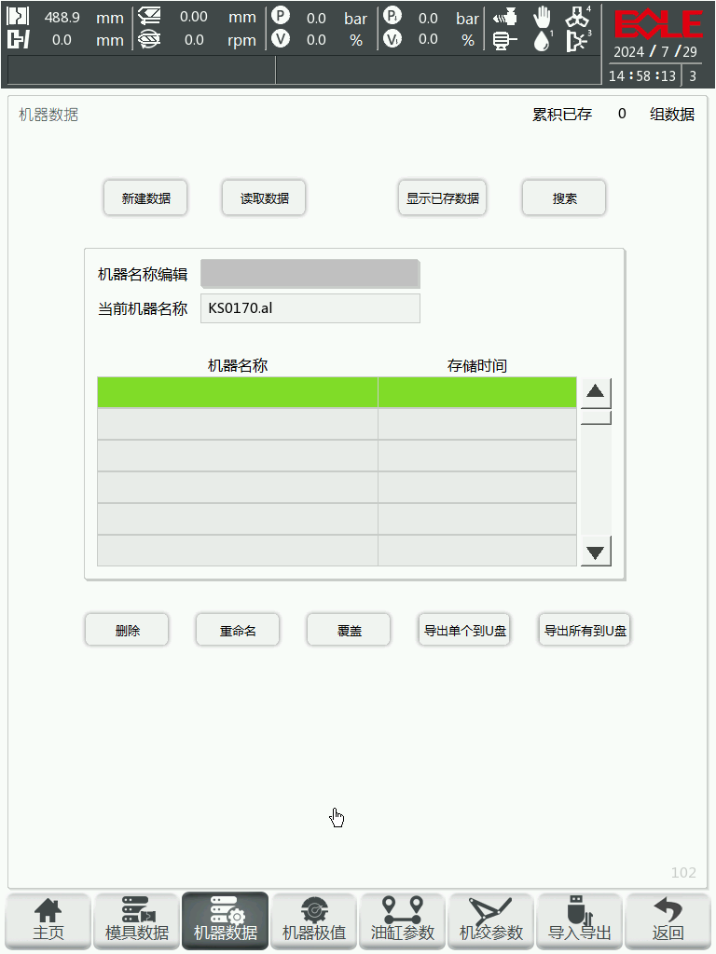

功能同【模具数据】。

机器极值
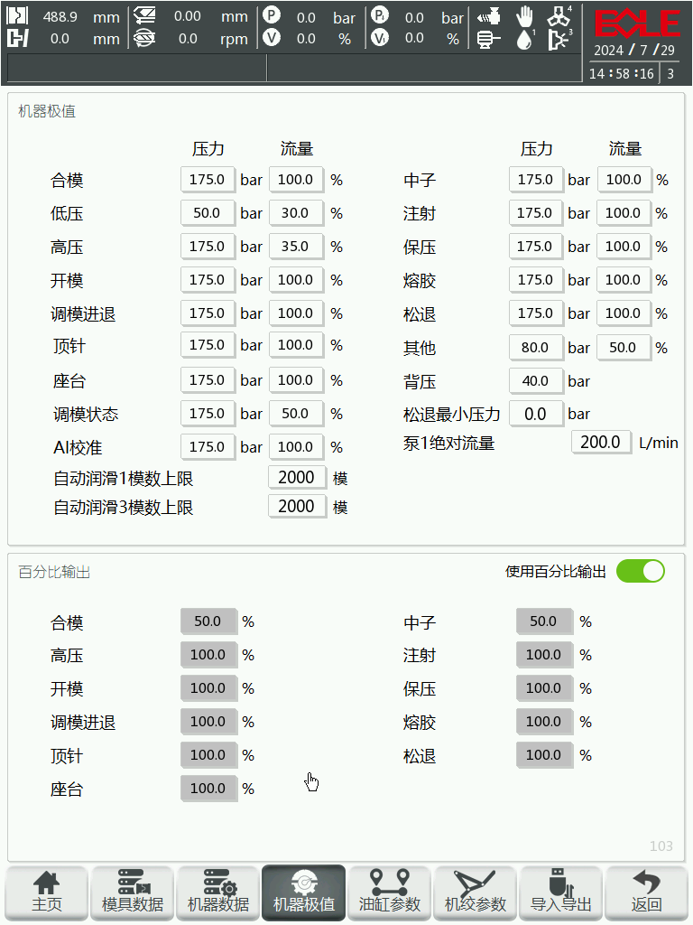
- 输出限制：设定各个动作的压力、速度最大输入范围。
- 自动润滑1、3模数上限：设定润滑页面的润滑模数最大输出范围。
- 泵1绝对流量：根据实际泵的绝对流量进行填写，用于计算模板/注射/顶针/座台的最大速度。
注释：做注射校准动作100%流量时，记录注射动作行程，动作时间，带入公式得出泵绝对流量L/min（注意区分活塞杆位置）
- 使用百分比输出：百分比输出功能开关。
- 各动作速度设定框：设置各动作的比例输出限制速度。

导入导出
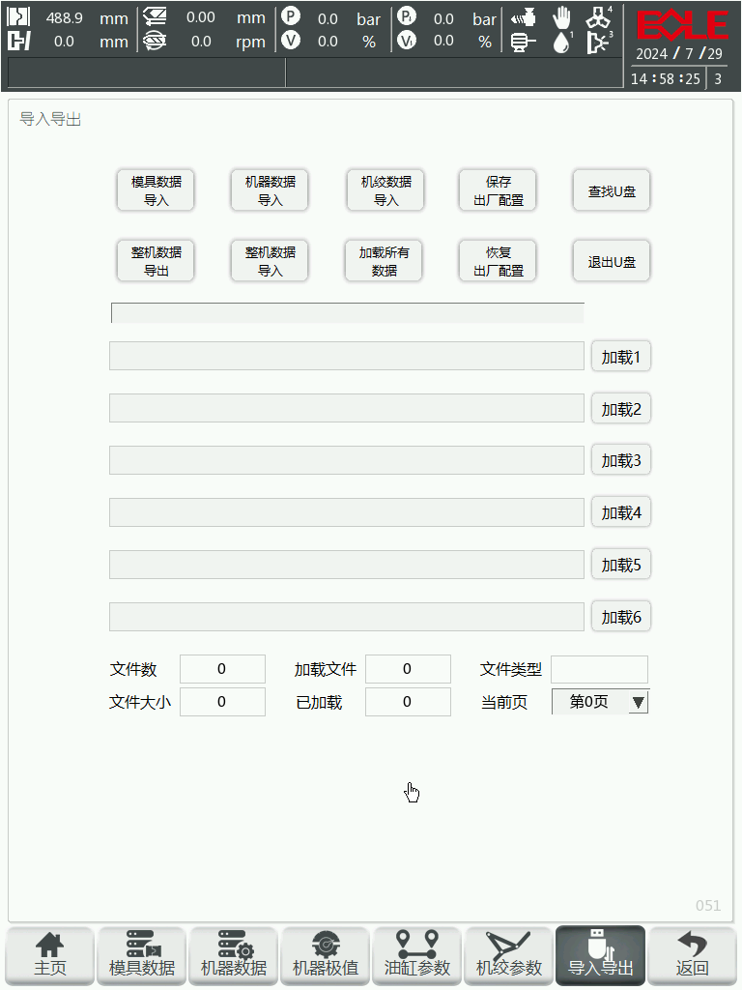
- 模具数据导入：该操作只导入模具参数，将需要加载的模具参数文件放入U盘，将“U盘”插入到显示器的USB接口，按下“模具数据导入”按钮，下方会显示需要升级的模具文件（.md后缀），点击加载，出现闪动字幕“模具参数导入完成”则参数导入完成。
- 整机参数导出：将“U盘”插入到显示器的USB接口，按下“整机参数导出”按钮，会出现提示“整机参数导出中”，然后自动将I/O、系统、模具、曲臂参数依次导出，最后提示“整机参数导出完成”，完成导出。
- 整机参数导入：将需要加载的整机参数文件放入U盘，将“U盘”插入到显示器的USB接口，按下“整机参数导入”按钮，会出现提示“请加载.io文件”，选择.io的I/O配置文件加载，加载完成后会出现提示“请加载.sy文件”，选择.sy的系统参数文件加载，加载完成后会出现提示“请加载.md文件”，选择.md后缀的模具参数文件加载，加载完成后出现提示“请加载.pa文件”，选择.pa后缀的曲臂参数文件加载，加载完成后提示“整机参数导入完成”，完成导入。
- 查找U盘：用于判断U盘是否已经接通。U盘插入显示器USB接口，点击“查找U盘”，提示“发现U盘”，就可以执行参数导入导出操作；若未接入U盘，点击“查找U盘”，将提示“未发现U盘”。
- 退出U盘：断开与U盘的接通。点击“退出U盘”，提示“U盘已退出”，就可以将U盘拔下。
- 保存出厂设置：机械厂调机完毕后可以选择“保存出厂设置”。会将所有参数保存在主机内。
- 恢复出厂设置：可恢复至上次“保存出厂设置”的参数值。

机器设定页面

机器设置
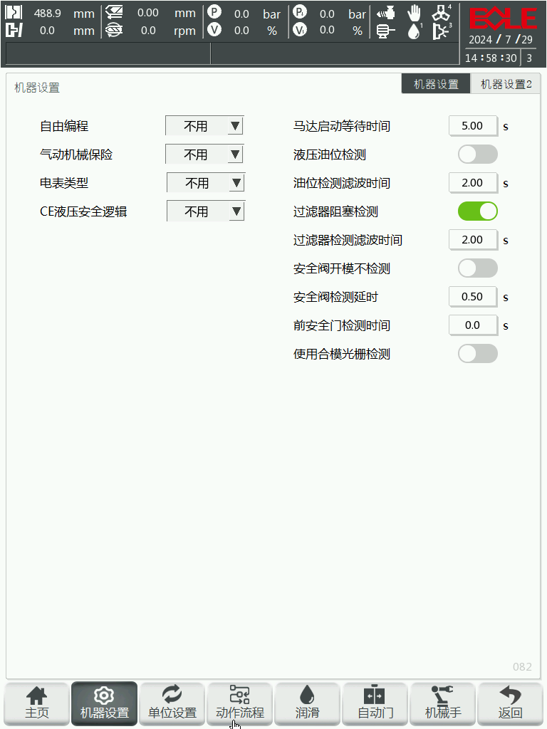
- 自由编程：使用后，可在【动作顺序】页自行设置动作流程。不用，则使用系统默认流程。
- 气动机械保险：
- 不用：功能不使用。
- 单阀头控制：安全门开且开模未到位与安全门关到位情况下输出机械保险气缸上。
- 双阀头控制：安全门开且开模未到位与安全门关到位情况下输出机械保险气缸上，模板开到位输出机械保险气缸下。
- 电表类型：
- 不用：功能不使用。
- 驱动：使用can的情况下，通过读驱动能耗数据统计能耗。
- 亚启：使用亚启电表进行能耗统计。
- CE液压安全逻辑：
- 不用：功能不使用。
- 使用：做开合模动作时需要检测液压安全阀信号。
- 马达启动等待时间：马达关闭后需等待设置时间才能打开马达。
- 液压油位检测：使用后检测判断“液压油位”信号。
- 油位检测滤波时间：在设置时间达到后仍没有检测到“液压油位”信号，则告警。
- 过滤器阻塞检测：使用后检测判断“过滤器阻塞”信号。
- 过滤器检测滤波时间：在设置时间达到后仍检测到“过滤器阻塞”信号，则告警。
- 安全阀开模不检测：使用后，开模动作时不检测安全阀信号。
- 安全阀检测延时：安全阀检测延时时长。
- 前安全门检测时间：时间范围内检测前安全门信号，前安全门1/2不能同时有信号（或者同时无信号）
- 使用合模光栅检测：使用后检测判断“安全光栅”信号。

机器设置2
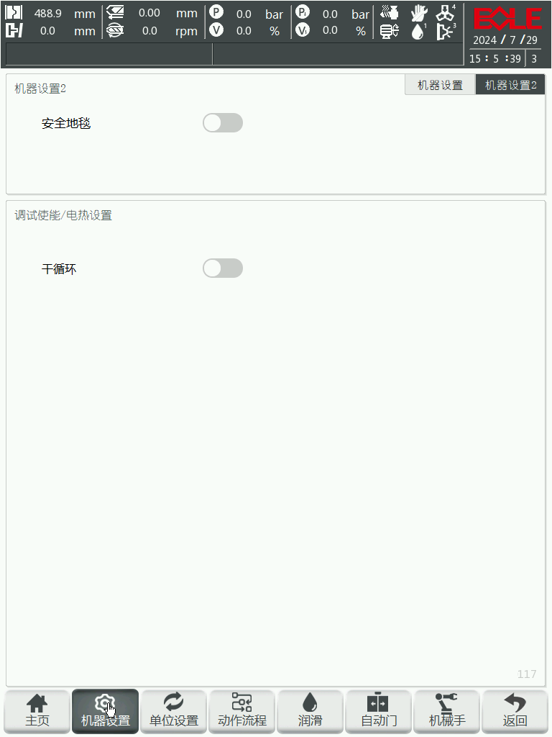

- 安全地毯：功能打开，安全地毯输入点常闭，信号断开时告警“安全地毯异常”，且不可做手动/调模动作禁止且半/全自动模式。
- 干循环：打开后注射，熔胶，松退，清料，座进，座退动作不使用。

润滑
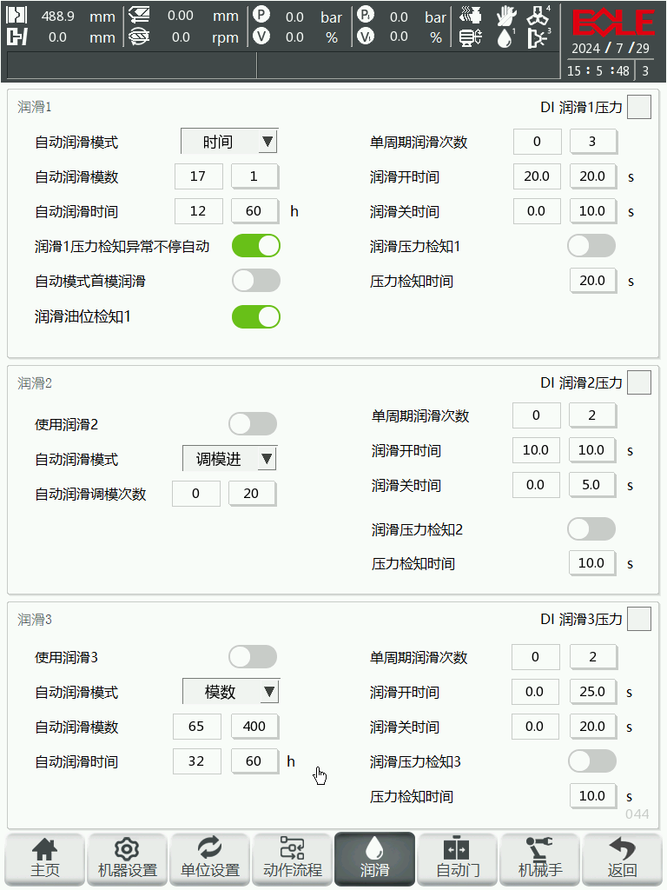

- 自动润滑模式：
  - 模数：自动生产时，模数累加至“自动润滑模数”，则开始润滑。
  - 时间：自动生产时，时间累加至“自动润滑时间”，则开始润滑。
  - 模数/时间：自动生产时，模数或时间其中一个条件满足，则开始润滑。
- 自动润滑模数：“自动润滑模式”选择模数，则条件满足后开始润滑，并归零重新累加。
- 自动润滑时间：自动润滑模式选择“时间”“模数/时间”，则条件满足后开始润滑，并归零重新叠加。
- 润滑1告警不停自动：关闭时润滑异常后手动状态禁止切自动，自动状态下打完当前模后切手动禁止切自动。 选用后润滑失败不影响自动。
- 自动模式首模润滑：关闭时自动模式首模润滑不生效。使用后自动模式首模润滑只对润滑1、3生效。
- 单周期润滑次数：自动润滑条件满足后，润滑周期内总次数。
- 润滑开时间：自动润滑条件满足后，单次润滑时间。
- 润滑关时间：自动润滑条件满足后，每次润滑之间的间隔时间。
- 润滑压力检知：开启则润滑压力检测功能启用，关闭时润滑压力检测停止工作。
- 润滑油位检知：开启则润滑油位检测功能启用，关闭时润滑油位检测停止工作。
- 压力检知时间：润滑输出开始检测，时间完成仍未检测到“润滑检知”信号变化（从无到有），则告警。
- 润滑2使能：关闭时，润滑2满足条件后不使能。使用后，调模次数达到设定次数，开始润滑。
- 润滑3使能：关闭时，润滑3满足条件后不使能。使用后，模数或时间满足条件后，开始润滑。

自动门
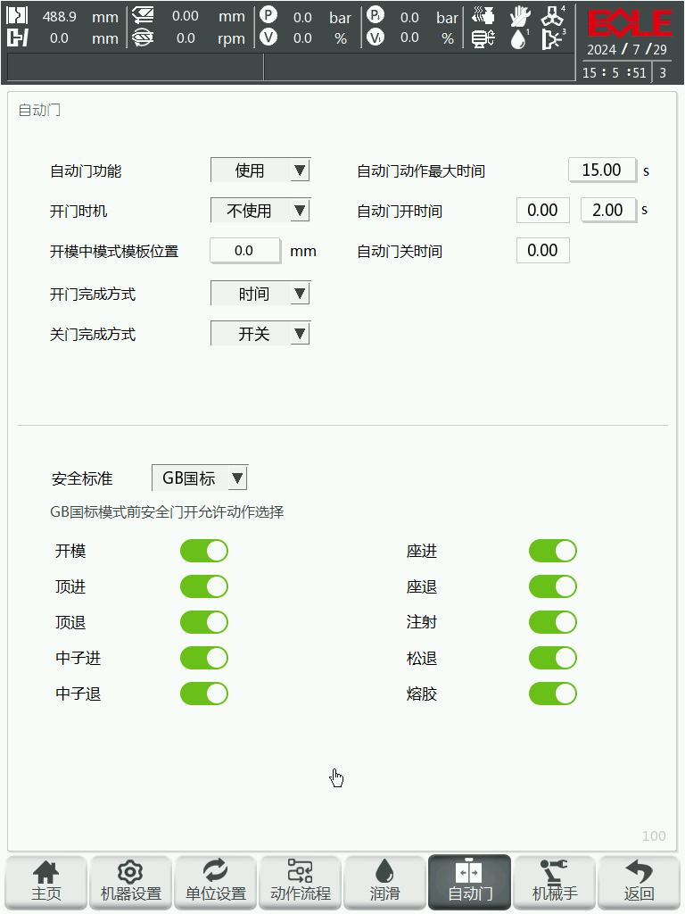

- 自动门功能：“使用”自动门生效。
- 开门时机：开模中、开模后、注射后、熔胶后、周期后。
- 开模中模式模板位置：开模中生效，开模到设定位置安全门开。
- 开/关门完成方式：
- 时间：开/关门动作到设定时间，显示已完成状态。
- 开关：判断开/关门止有信号。
- 时间/开关：时间或者开/关门信号，其中一个达到要求，显示已完成状态。
- 自动门动作最大时间：开关门动作时高于最大时间报警“安全门开/关超时”。
- 安全标准：GB国标；GE标准。
- 前安全门开允许动作：使用，表示半自动模式下到该动作时允许开前安全门，否则产生告警。

机械手
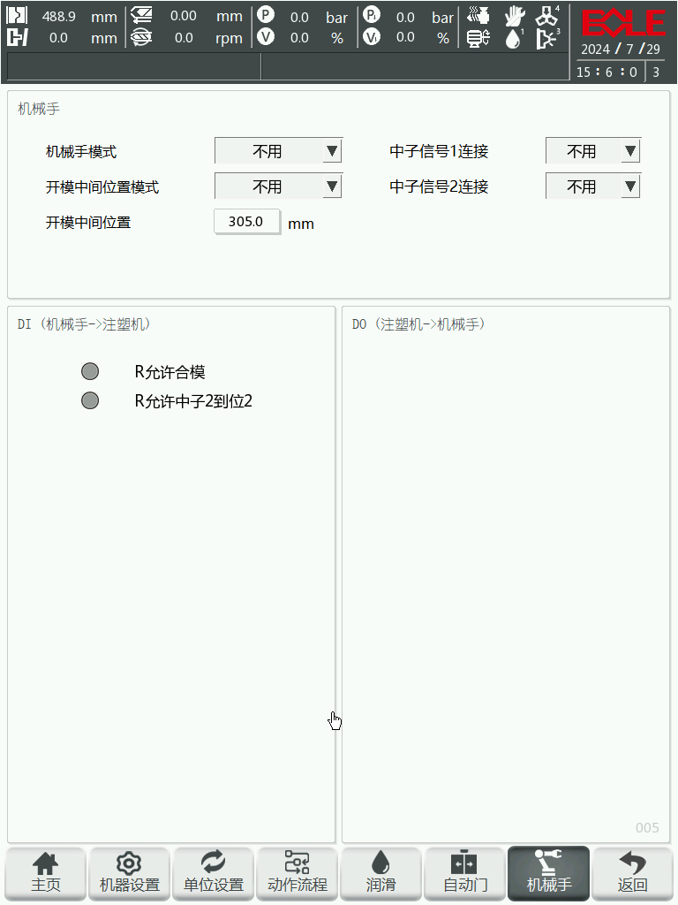

- 机械手功能：依据机械实际情况，自行配置相关的IO点，检测输入点，执行输出点。
- 开模中间位置模式：
- 继续开模：开模到设定的“开模中间位置”，就输出“R开模中间位置”信号。开模不需要暂停，一直开到终点，到终点再给“R开模完成”。
- 暂停等待DI：开模到设定的“开模中间位置”，就输出“R开模中间位置”信号。然后开模暂停，等DI“R允许开全模”有信号，再开模，一直到终点，再输出“R开模完成”信号。
- 暂停等待时间：开模到设定的“开模中间位置”，就输出“R开模中间位置”信号。然后开模暂停，等待“开模中暂停等待时间”，再开模，一直到终点，再输出“R开模完成”信号。
- 开模中间位置：机械手使用，模具开到设定位置后，输出“R开模中间位置”信号，机械手开始取件。
- 中子信号1连接：可选中子1-8，对应输入和输出与选用的中子动作关联。
- 中子信号2连接：可选中子1-8，对应输入和输出与选用的中子动作关联。

系统信息页面

系统信息
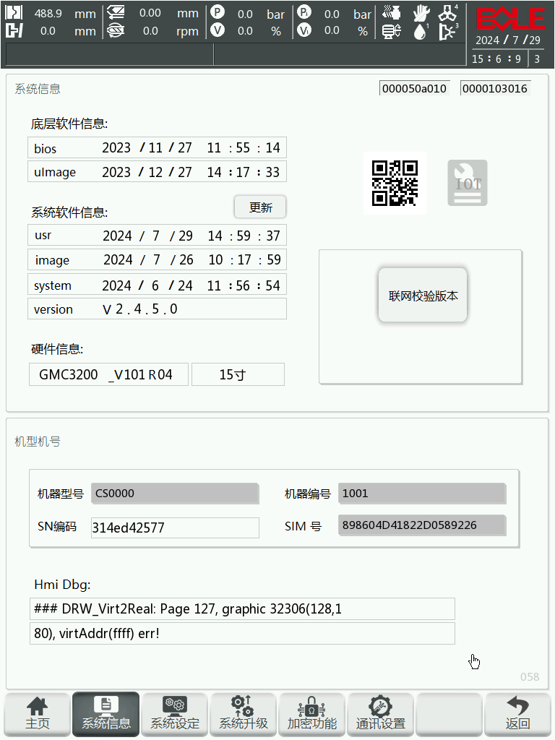

本页主要用于核对主机和触摸屏的版本信息。

系统设定
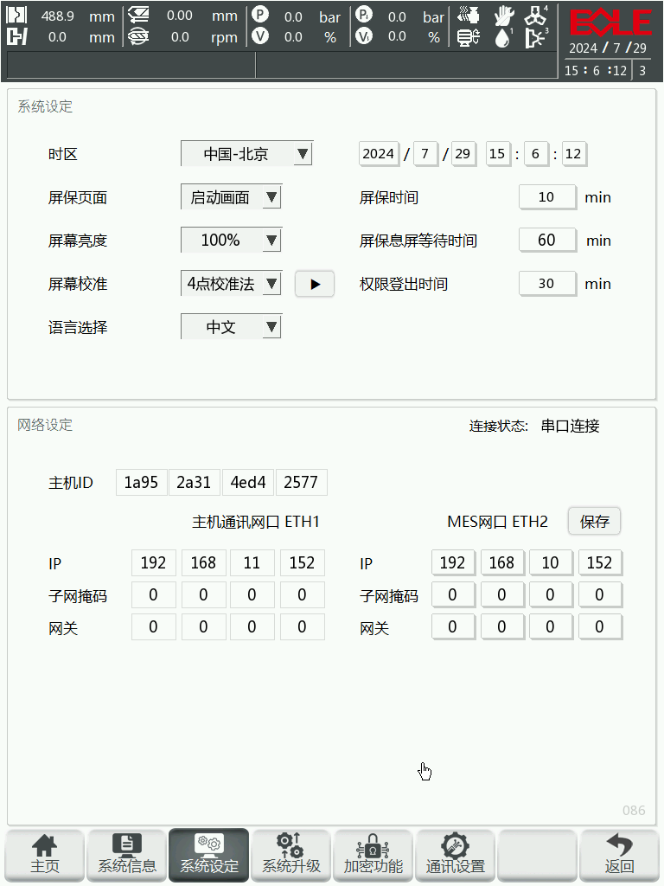
- 时区：选择对应时区。
- 屏保页面：进入屏保前，画面先跳转至该设定页面，等待时间到，再进入屏保。
- 屏幕亮度：修改屏幕亮度显示。
- 屏幕校准：进入屏幕校准页面，校准屏幕指针。
- 语言选择：语言切换选项。
- 屏保时间：设定无任何操作时，进入屏保的延时时间。
- 屏保息屏等待时间：进入屏保后，开始计时，到达设定时间后进入息屏状态。
- 权限登出时间：未修改过任何数据，时间条件满足，权限自动切换至“调试员”权限。

【网络设定】：主要用于智慧工厂和远程管理使用。
- 主机ID：默认数值。
- IP：使用相关功能，修改对应IP值。目前为默认数值。
- 子网掩码：使用相关功能，修改对应IP值。目前为默认数值。
- 网关：使用相关功能，修改对应IP值。目前为默认数值。

系统升级
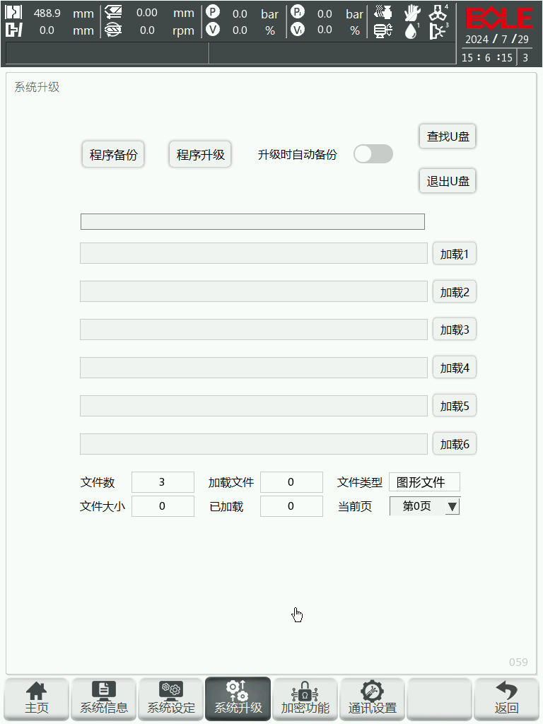
- 将升级文件复制到“U盘”
  - 可新建文件夹，只能命名为arcuchi，将文件放至该文件夹内。
  - 不新建文件夹，直接将文件放在U盘的根目录下
- 将“U盘”插入到显示器的USB接口。
- 点击“程序备份”会把当前的程序导出到U盘
- 点击“程序升级”，找到需要升级的文件。
- 点击“加载”，可以加载需要升级的文件，如果选择自动备份，将自动把原来的程序导出到U盘。
- 加载进度条完成后，说明升级已完成。
- 断电重新启动，将使用最新程序。

通讯设置
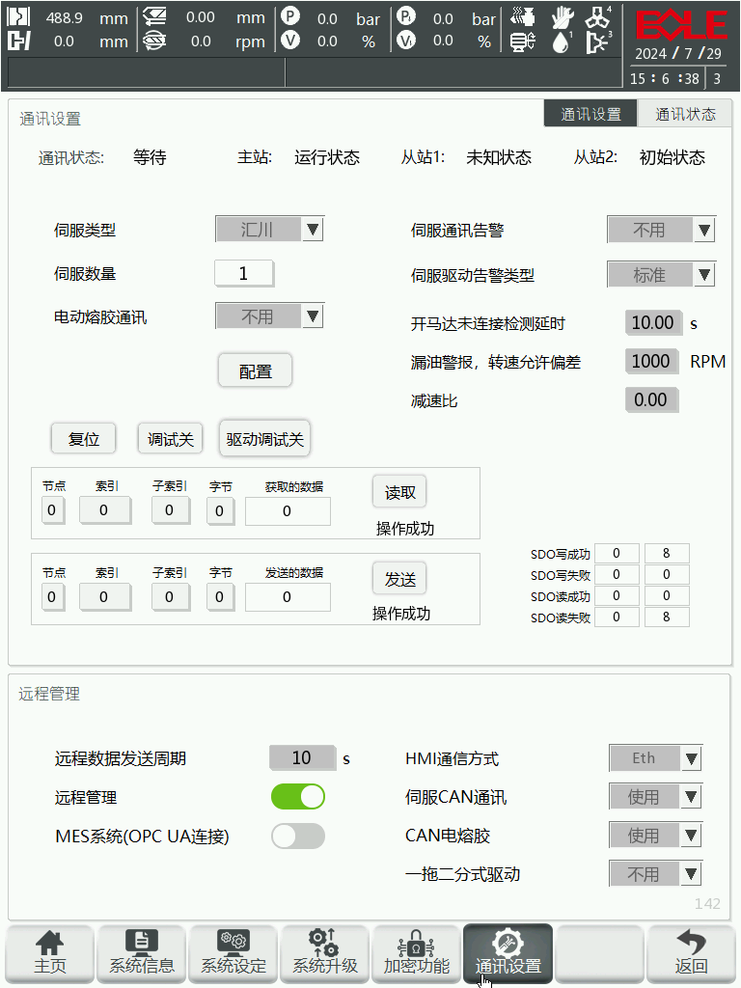

【通讯调试】
- 伺服类型/电动熔胶通讯：可选择所需的伺服类型。
- 伺服数量：可设定实际所需的伺服数量。
- 配置：选择伺服类型及伺服数量后，需点击配置按钮。（配置后需重启）
- 伺服通讯告警：“不用”驱动未连接或驱动异常不产生告警提示，“使用”驱动未连接或驱动异常则产生告警提示。
- 伺服驱动告警类型：可选择“标准”或“简易”类型。
- 开马达未连接检测延时：设置检测延时时长。达到时间驱动未连接则告警“驱动n未连接”。
- 漏油警报、转速允许偏差：超过设定值则将告警“漏油”。

通讯状态
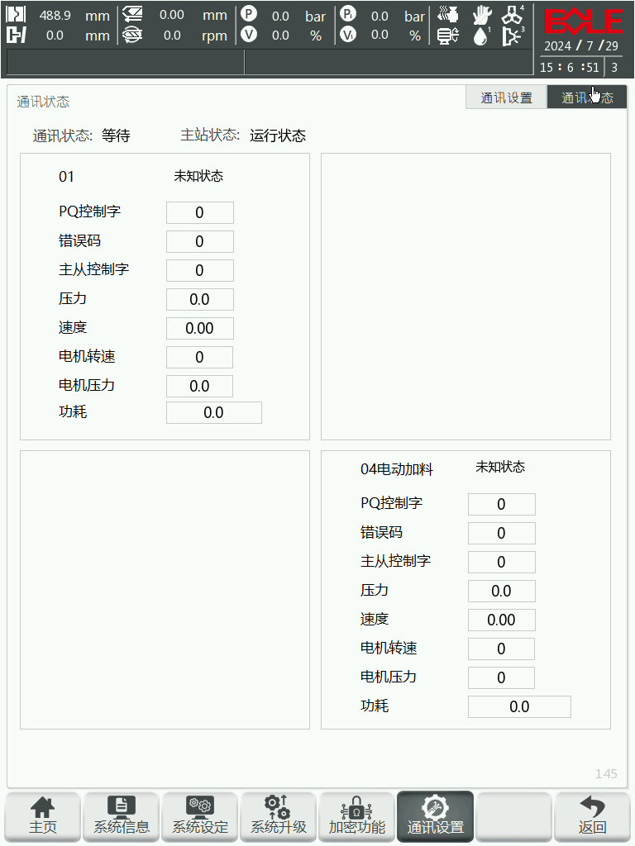

可查看已连接驱动的通讯状态。

校正页面

AI校准
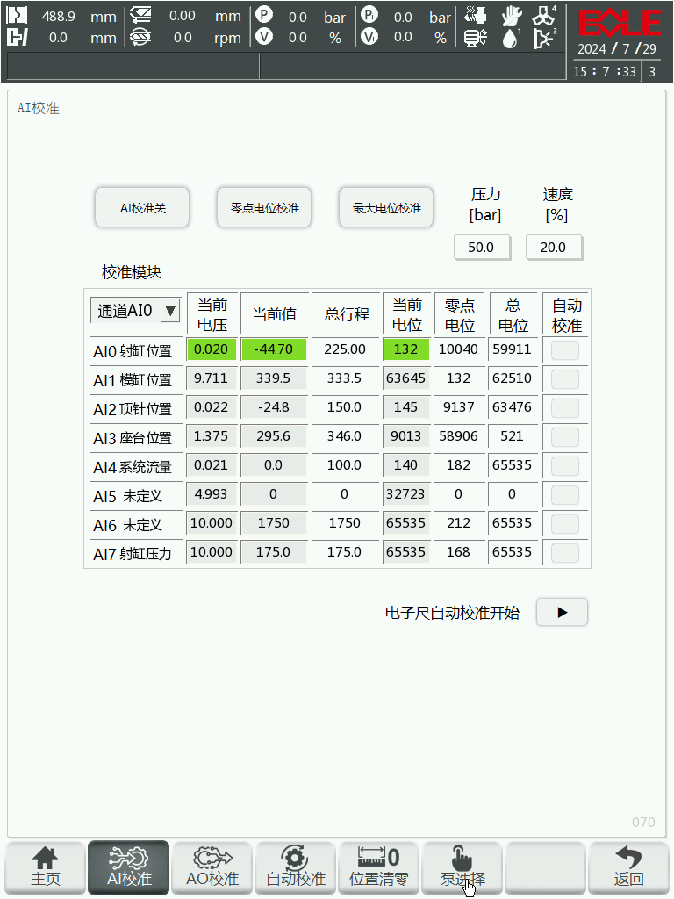

AI通道配置完成后，在此页校准位置尺、压力传感器的零点和最大值。
- 以模缸位置（通道AI1）校准为例：
  - 零点电位校准。首先把AI校准开关打开，然后在校准模块里选择“通道AI1”，再设置适合的压力、速度，按下面板的合模按键则机器做合模动作，当动模板不能再前进后按下“零点电位校准”按钮则模缸位置的零点校准完成。此时模缸位置的“当前电位”将会被记录为“零点电位”，当前位置将显示为0；
  - 最大电位校准。把AI校准开关打开，校准模块选择“通道AI1”，设置好适合的压力、速度，并在“总行程”设置框处输入开合模的行程数值，按下面板的开模按键则机器做开模动作，当动模板已不能再后退时，按下“最大电位校准”则模具位置的最大行程校准完成。此时模缸位置的“当前电位”将会被记录为“总电位”，当前位置数值将会变为设定的动作行程值。
- 射缸位置校准：
校准方法同“模缸位置”校准方法。按下面板的注射按键注射到最左端获得“零点电位”，按下面板的松退按键松退到最右端获得“总电位”。
- 顶针位置校准：
校准方法同“模缸位置”校准方法。按下面板的顶退按键顶退到最左端获得“零点电位”，按下面板的顶进按键顶进到最右端获得“总电位”。
- 座台位置校准：
校准方法同“模缸位置”校准方法。按下面板的座进按键座进到最左端获得“零点电位”，按下面板的座退按键松退到最右端获得“总电位”。
- 模缸压力校准：模缸压力校准需要在模缸位置校准完成之后才可以进行。
  - 零点校准。首先把AI校准开关打开，然后在校准模块选择锁模压力对应的通道，按下面板的开模按键则机器做开模动作，开模后，按下“零点电位校准”按钮，则锁模压力的零点校准完成。此时锁模压力的“当前电位”将会被记录为“零点电位”，当前位置将显示为0；
  - 最大行程校准。首先将锁模压力对应的通道压力设置成最大压力（比如175bar），并在“总行程”设置框处输入最大压力值（比如175bar）。然后按合模按键进行合模动作，当机器上系统压力表的压力值达到设定值（175bar），停止动作。按下“最大电位校准”按钮，则最大锁模压力校准完成。此时锁模压力的“当前电位”将会被记录为“总电位”，当前位置数值将会变为设定的行程值。
- 射缸压力校准：射缸压力校准需要在射缸位置校准完成之后才可以进行。
  - 零点校准。把AI校准开关打开，校准模块选择射缸压力对应的通道，按下“零点电位校准”按钮，则零点校准完成。此时射缸压力的“当前电位”将会被记录为“零点电位”，当前位置将显示为0；
  - 最大行程校准。首先将射缸压力对应的通道压力设置成最大压力（比如175bar），并在“总行程”设置框处输入最大压力值（比如175bar）。然后按注射按键进行注射动作，当机器上系统压力表的压力值达到设定值（175bar），停止动作。按下“最大电位校准”按钮，则最大射缸压力校准完成。此时射缸压力的“当前电位”将会被记录为“总电位”，当前位置数值将会变为设定的行程值。
- 自动校准：
自动校准勾选，“自动校准电位误差”设置为5，自动校准点击开始。则根据勾选的项目，从上而下自动校准。（注：只会校准位置尺通道）
* 注：手动AI校准时一定要注意校准模块选择正确！

AO校准
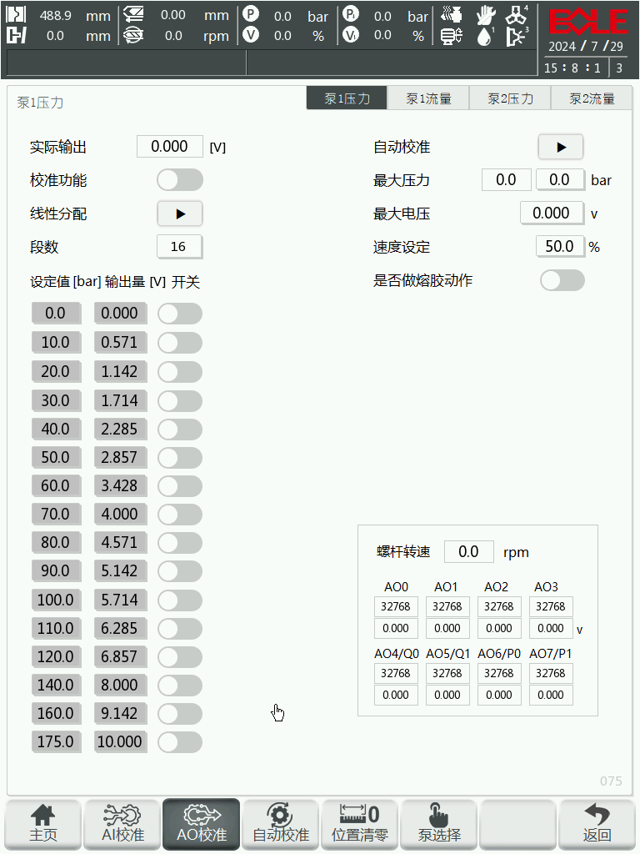

AO通道配置完成后可在此页面进行校准，主要校准选择的压力、速度通道。
校准速度通道AO0：
  - 点击通道AO0进入该页面；
  - 配置好“压力测试通道”、“速度测试通道”及其输出值；
  - 打开校准开关，即点击校准关使其变为校准开；
  - 打开设定值100的对应开关，看螺杆转速是否显示为最大转速，如果转速显示值大于最大转速，则减小输出量数值，如果转速显示值小于最大转速，则增大输出量数值，直至打开设定值100的开关，螺杆转速同样为最大转速，然后点击比例分配，出现提示“比例分配通道AO0输出量”点击确认，则获取初始数据完成。

  - 分别对0~100.0%各段进行校准，以5.0%为例，打开设定值5的对应开关，看右下角的螺杆转速显示转速，有无实际最大转速的5%，螺杆转速显示值大于5%，则减小输出量数值，如果螺杆转速显示值小于5%，则增大输出量数值，直至打开设定值5的开关，螺杆转速同样输出5%。其余设定值进行相同操作，进行校准。

自动校准
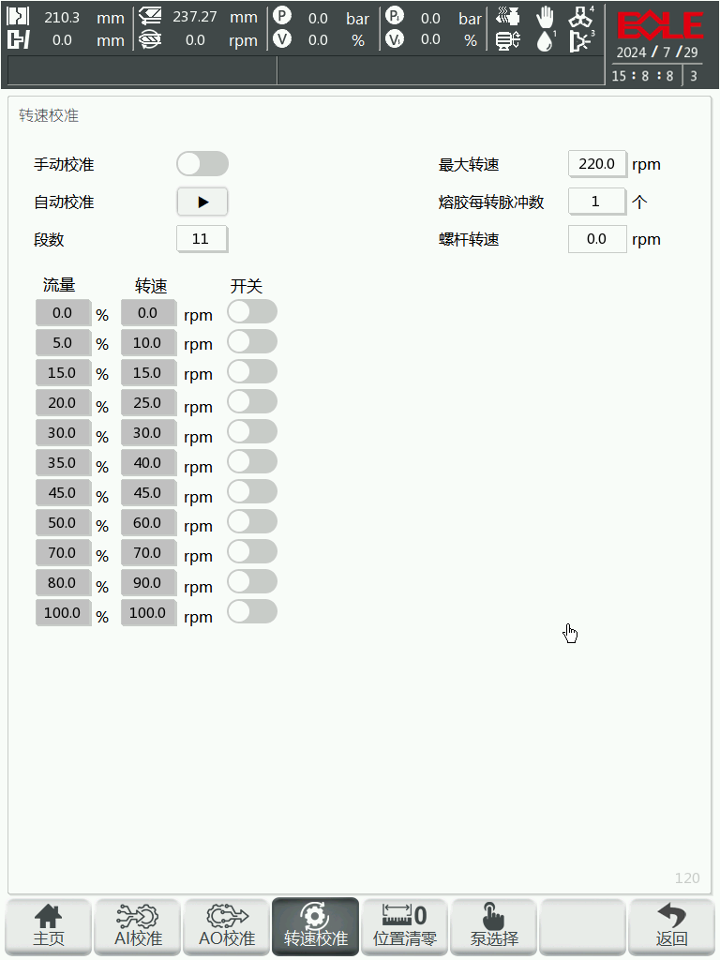

本页面用于自动校正加料转速。
- 手动校准：可以进行每段的校准。
- 自动校准：进入调模模式。点击此按钮，则会开始自动校准。校准完成后，按钮会自动弹起。自动校准完，可观察到画面左侧各段校准后的结果。
- 加料每转脉冲数：装在螺杆上的感应开关数量，即螺杆每转一圈的感应数量。
- 最大转速：自动校准时，最大转速。
- 螺杆转速：螺杆实际转速。
- 自动校准流程：
  - 设置“加料每转脉冲数”，“最大转速”等相关参数；
  - 点击自动校准开始；
  - 若最大电压输出，达不到设定的最大射速，自动改小最大射速；
  - 校准过程依次修改左侧参数，校准完成后提示“自动校准完成”；
  - 校准结束后仍可以手动修改左侧参数。

位置清零
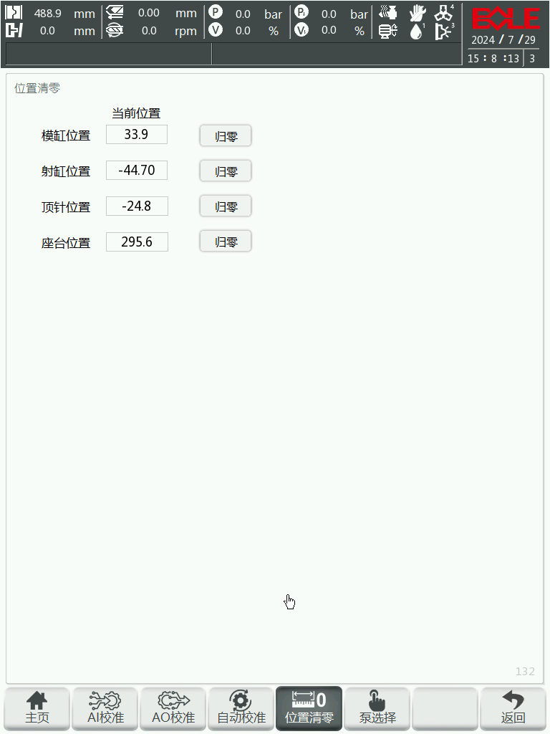

当切换模具时，做合模动作模具压实之后，可以通过一个【位置归零】按键，获取一个当前位置显示为0mm。射缸位置和顶针、座台位置原理同上，点击归零按键会让当前位置显示为0mm。

泵选择
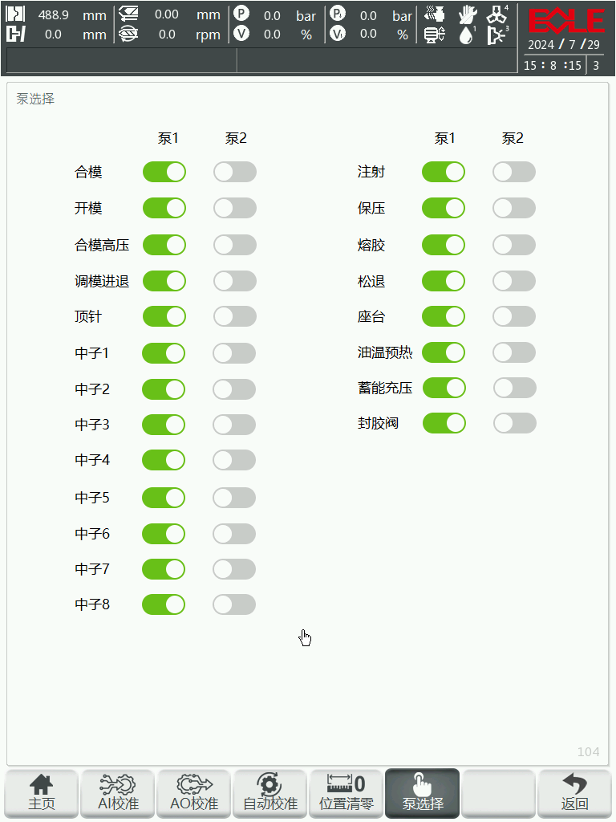
【泵选择】可配置各动作使用泵1或泵2。
- 泵选择：不同动作，根据实际需要选择泵输出。可选择两个泵，即动作时四个通道同时输出。

IO监控页面

主机DI
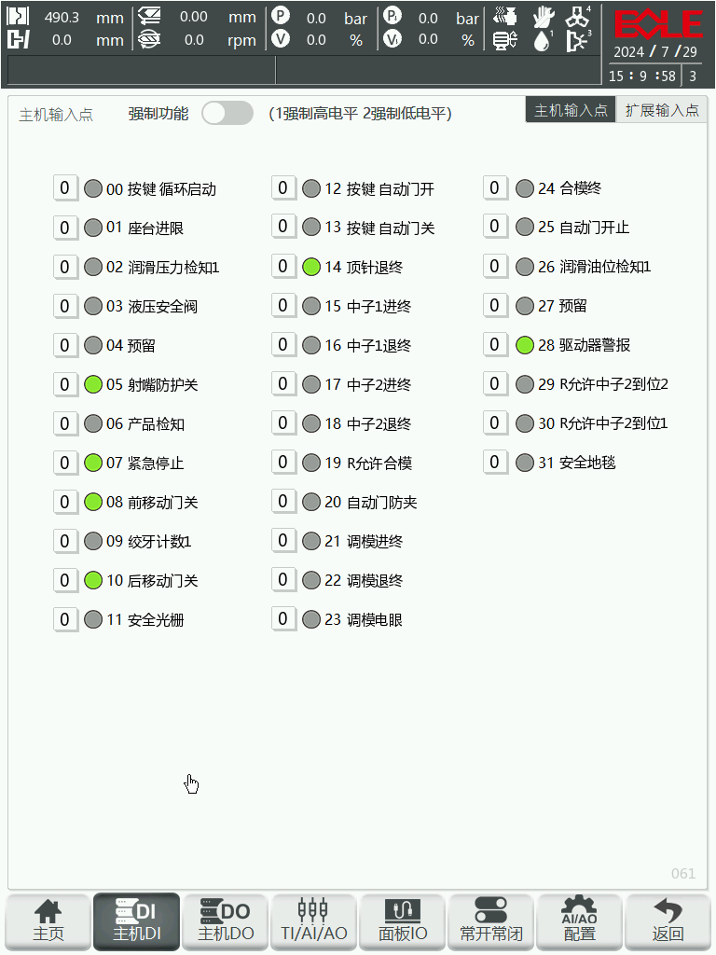
系统共32个输入点。此页能模拟主机输入点的当前状态，当有输入时，本页对应输入信号灯会亮；当无输入则对应的信号灯不亮。

强制输入：登录设管理权限后，打开“强制功能”开关，在手动/调模模式下，点选方框，可强制模拟产生任意输入点信号，做调试使用。进入全自动/半自动模式，则自动关闭强制输入功能。

主机DO
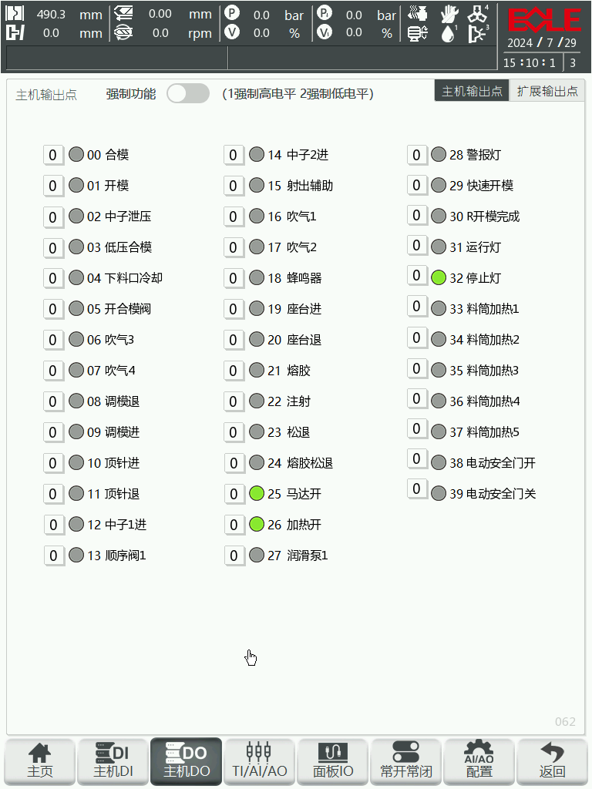
AI通系统共40个输出点。此页能模拟主机输出点的当前状态，当有输出时，本页对应输出信号灯会亮；当无输出则对应的信号灯不亮。

强制输出：登录管理权限后，打开“强制功能”开关，在手动/调模模式下，点选方框，可强制模拟产生任意输出点信号，做调试使用。进入全自动/半自动模式，则自动关闭强制输出功能。

TI/AI/AO
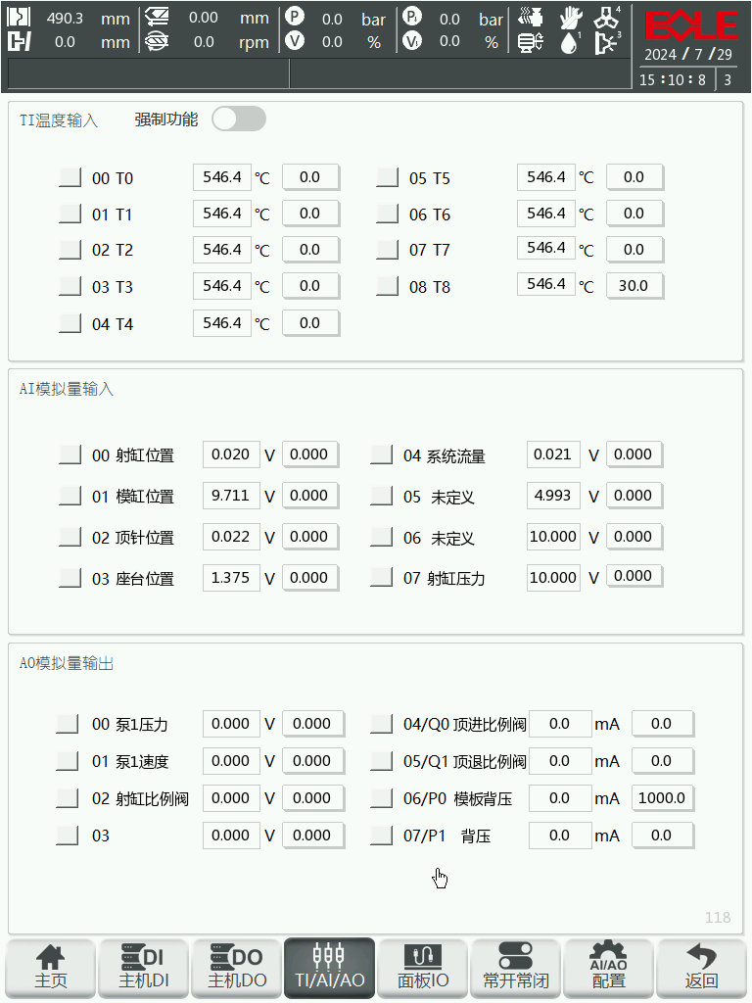
强制输出：登录管理权限后，打开“强制功能”开关，在手动/调模模式下，点选方框，可强制修改温度监控值，位置尺位置值，模拟量输出值，做调试使用。进入全自动/半自动模式，则自动关闭强制输出功能。

面板IO
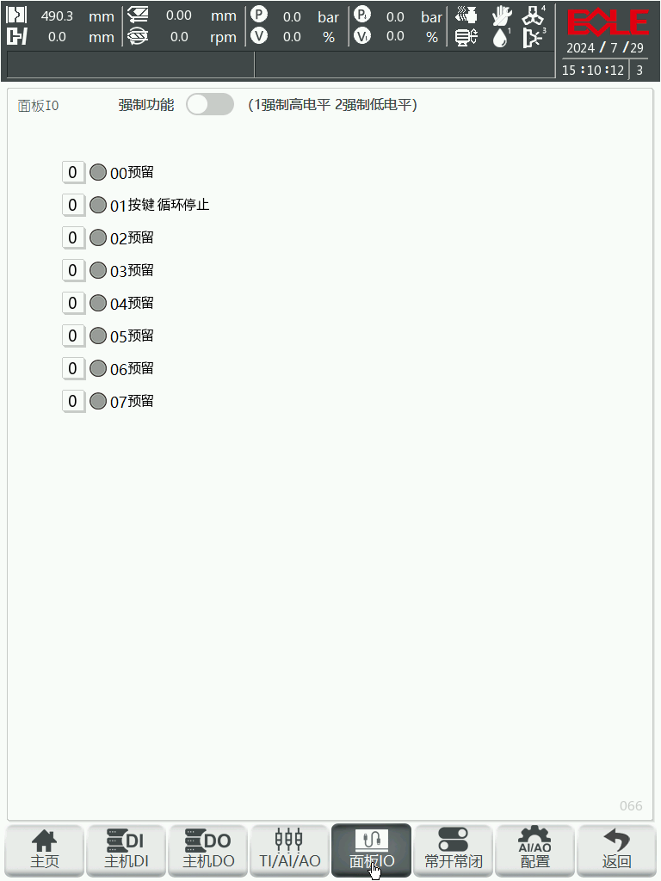
共8个面板输入点。此页能模拟主机输入点的当前状态，当有输入时，本页对应输入信号灯会亮；当无输入则对应的信号灯不亮。

常开常闭
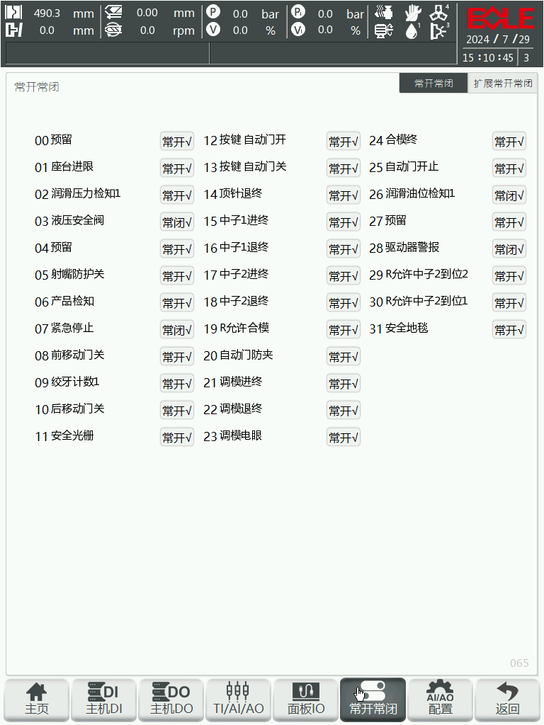

输入配置：可配置输入信号为常开或者常闭。

例如：
设置急停为常闭，则急停信号需接通，无信号则告警“急停”。
设置急停为常开，则急停信号需断开，有信号则告警“急停”。

配置
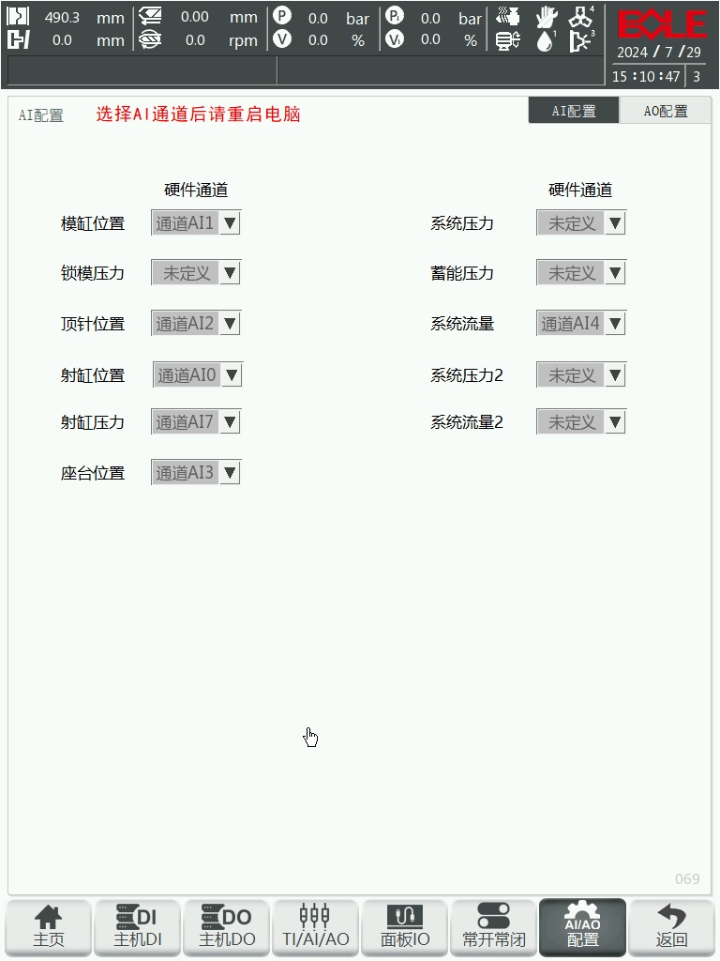

【AI配置】
- 通道选择：系统提供AI0~AI7一共8路模拟输入通道，可根据实际需求，选择使用哪几路通道。修改通道后，AI校准页面的相应数据也会发生变化。修改通道位置后请重启系统。
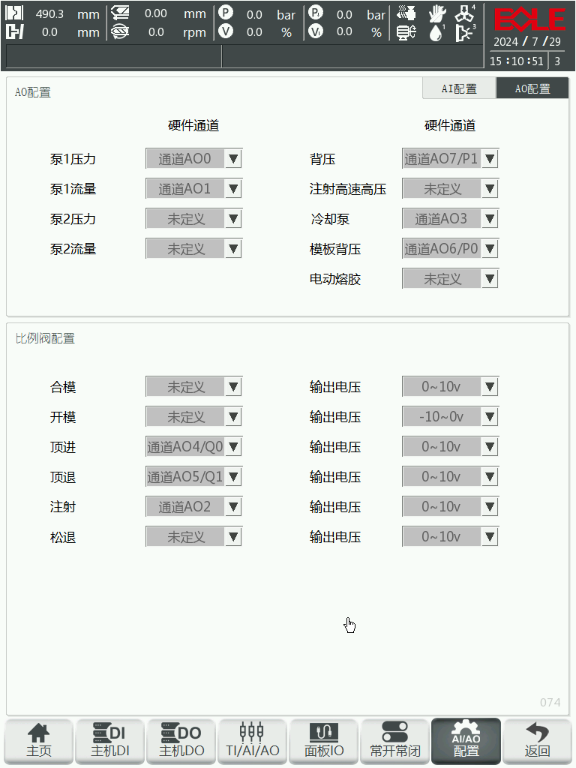

【AO配置】
- AO配置1和AO配置2页面可配置机器动作的压力、速度通道选择，以及输出类型选择。
- 可选输出通道有AO0、AO1、AO2、AO3、Q0、Q1、P0、P1。
注：一个动作的压力、速度不能选择相同通道。
- 当电压/电流输出类型选择0~10V电压时，默认设置为：
      - 压力选择通道AO1
      - 速度选择通道AO0
      - 背压选择通道P1
      - 压力选择通道P0
      - 速度选择通道Q
      - 背压选择通道P1

报警说明与分析
根据告警记录页的“告警编号”，可对应查询解决方法。
告警编码 | 告警内容 | 说明 | 分析（排除方法）
10 | Y00-Y07过流保护，请重启 | COM0的8路输出电流过大。 | 检查Y00~Y07接线是否有短路
11 | Y08-Y15过流保护，请重启 | COM1的8路输出电流过大。 | 检查Y08~Y15接线是否有短路
12 | Y16-Y23过流保护，请重启 | COM2的8路输出电流过大。 | 检查Y16~Y23接线是否有短路。
13 | Y24-Y31过流保护，请重启 | COM3的8路输出电流过大。 | 检查Y24~Y31接线是否有短路。
14 | Y32-Y39过流保护，请重启 | COM4的8路输出电流过大。 | 检查Y32~Y39接线是否有短路。
15 | 24V电源异常 | 当控制器接入电源电压过低或过高时则产生报警。 | 检查接入电源是否异常。
16 | SRAM异常 | 控制器主机内部电池损坏，产生告警。 | 更换控制器内部纽扣电池。
1078 | 马达未开 | 1、马达未打开，按半自动/全自动按键或者操作手动按键时则产生报警；  2、使用变量泵，马达打开后立刻做动作则也会产生报警。 | a）检查马达开关是否打开；  b）使用时变量泵时，需要马达打开3s后再开始动作。
1079 | 电热未开 | 电热未打开，按半自动/全自动按键，或手动操作注射、松退、熔胶或清料等动作则产生报警。 | 检查电热开关是否打开。
1080 | 急停 | 急停信号异常时产生报警。 | 非人为按下急停按钮，则需要检查急停按钮接线是否正确接入对应IO输入点。
1081 | 马达等待启动 | 马达频繁启动、停止，将产生告警。 | 为了防止造成马达寿命减短，两次马达启停的间隔时间，请超过“马达等待启动”设置时间（默认3s）。
1082 | 同时操作多个动作 | 手动状态同时按下两个及以上动作按键则产生报警。 | 如果只按一个按键就报警，则可能是操作面板有地方短路所致。
1083 | 自动周期超时 | 进入自动模式，周期开始计时，超过周期限时，则告警“自动周期超时”。 | a）可在“周期时间”页面查看是否有动作时间过长；  b）查看“最大周期时间”设置是否合理。
1088 | 润滑压力异常 | 润滑检知开关选择使用，如果在润滑检知过程中，无输入信号，则产生告警。 | a）检查润滑油量是否充足；  b）检查润滑相关线路是否正常。
1202 | 机箱温度过高 | 电箱温度超过设定的“最高电箱温度”，则产生报警。 | a）检查电箱散热风扇是否使用；  b）检查电箱温度参数是否合理。
1274 | 产量已到达 | “计数达到停机”功能使用，良品模数大于或等于需生产模数则产生报警。 | 如需继续生产，将计数结束报警功能关掉即可，或者将计数清零。
1276 | 未检测到产品 | 全自动模式选择为“电眼”时，全自动等待时间中电眼没检测到产品落下则产生报警。 | a）检查电眼设备是否正常；  b）检查产品掉落位置是否合理。
1278 | 后安全门未关 | 在合模过程中，如果后安全门检测开关没信号输入则报警。 | a）后安全门是否关好；b）检查机械后安全门输入信号。
1279~1280 | I/O扩展板1~2未连 | I/O拓展板选择使用，未检测到I/O拓展板信号，则告警。 | a）拓展板是否连接好；  b）拓展板拨码开关是否正确；  C）信号连接器件是否损坏。
1281 | 温度扩展板未连 | 温度拓展板选择使用，未检测到温度拓展板信号，则告警。 | 同“I/O拓展板未连”
1282 | 模拟扩展板未连 | 模拟拓展板选择使用，未检测到模拟拓展板信号，则告警。 | 同“I/O拓展板未连”
1283 | 485未使能 | CAN通讯功能使用，未检测到485信号。 | 检测伺服电机是否正常启动；  检查通讯连接线是否损坏。
1284 | 前安全门未关 | 自动模式下，未检测到“前安全门关”信号则告警。 | a）在【安全设置】页打开对应开关；b）检查机械检测开关
1285 | 马达启动未完成 | 马达启动完成检测开关选择使用时，如果“马达启动完”无输入信号，则产生告警。 | a）检查马达是否正常；  b）检查“马达启动完成”相关线路是否正常。
1286 | 马达过载 | 如果“马达过载”有输入信号，则产生告警。 | a）检查马达是否正常；  b）检查“马达过载”相关线路是否正常。
1287 | 液压油位过低 | 油位检测开关选择使用时，如果“油压油位”无输入信号，则产生告警。 | 检查油箱油量是否充足。
1288 | 润滑油位过低 | 润滑油位检测开关选择使用时，如果“润滑油位”无输入信号则告警。 | 检查润滑油箱油量是否充足。
1289 | 过滤器堵塞 | 检测到“过滤器堵塞”信号则告警。 | 检查过滤器是否正常。
1294 | 允许自动信号异常(R) | 机械手功能使用，周期开始，机械手限时内未检测到“允许自动R”信号，则告警。 | a）检查机械手是否正常；b）检查机械手线路是否正常。
1296 | 伺服泵异常 | 检测到“伺服泵异常”信号则告警。 | a）检查伺服泵是否正常；b）检查伺服泵线路是否正常。
1314 | 无操作关马达 | 机器待机状态时，超过设定的“无操作关马达等待”时间无修改操作，自动关闭马达。 | 仅提示作用；  检查“无操作关马达”参数设置是否合理。
1315 | 无操作关电热 | 机器待机状态时，超过设定的“无操作关电热等待”时间无修改操作，自动关闭电热。 | 检查“无操作关马达”参数设置是否合理。
1331 | 前安全门信号检测异常 | “前安全门开”，“前安全门关”同时有有效信号则告警。 | a）检查“前安全门”打开状态是否正确；  b）检查“前安全门”线路是否正确。
1332 | 后安全门信号检测异常 | “后安全门开”，“后安全门关”同时有有效信号则告警。 | a）检查“前安全门”打开状态是否正确；  b）检查“前安全门”线路是否正确。
1342~1344 | 润滑1~3压力异常 | 润滑检知开关选择使用时，如果在润滑检知过程中，无输入信号，则产生告警。 | a）检查润滑油量是否充足；  b）检查润滑相关线路是否正常。
1345~1347 | 润滑1~3油位过低 | 润滑油位检测开关选择使用时，如果“润滑油位”无输入信号则告警。 | 检查润滑油箱油量是否充足。s
1350 | 液压安全阀异常 | 前安全门关闭后，在设定时间内，检测安全阀信号是否正确，否则告警。 | a）检查“安全阀”设备是否异常；  b）检查“安全阀”参数是否正确。
1351 | 等待机械手超时(R) | 机械手功能使用，周期开始，机械手限时内未检测到“允许自动R”信号，则告警。 | a）检查机械手是否正常；  b）检查机械手线路是否正常。
1352~1353 | 急停1~2(R) | 检测到“急停RBT”输入信号，则告警。 | 检查机械手急停输入信号接线是否正确。
1363 | 机械手模式信号异常(R) |  | a）检查机械手是否正常；  b）检查机械手急停输入信号接线是否正确。
1366 | 全自动顶针保持模式告警 | 顶针模式选择“保持”，默认禁止进入“全自动模式”。 | a）顶针模式不使用“保持”；  b）自动模式不使用“全自动模式”
1389 | 外部设备异常 | 检测到“外部设备异常”输入信号，则告警。 | - 检查接线  - 的外部设备是否正常；  b）检查外部设备线路是否损坏。
1390 | 422通信异常 | 屏幕未和主机通讯上，则告警。 | a）检查网线和网线连接处是否正常连接；  b）检查主机运行是否正常。
1397 | 请关闭强制功能 | 强制功能打开，切换自动模式需关闭强制功能。 | 检查【IO监控】页面，“强制功能”是否已经关闭。
5126 | 注射超时 | 注射动作未能在“注射最大时间”时间内完成则报警。 | a）检查注射动作是否正常；  b）检查“注射最大时间”参数是否合理。
5129 | 松退超时 | 松退动作未能在“松退最大时间”时间内完成则报警。 | - 检查松退动作是否正常；  b）检查“松退最大时间”参数是否合理。
5132 | 熔胶超时 | 熔胶动作未能在“熔胶最大时间”时间内完成则报警 | a）检查松退动作是否正常；  b）检查“松退最大时间”参数是否合理。
5135 | 座进超时 | 座进动作未能在“座进最大时间”时间内完成则报警 | - 检查座进动作是否正常；  - b）检查“座进最大时间”参数是否合理。
5138 | 座退超时 | 座退动作未能在“座退最大时间”时间内完成则报警。 | a）检查座退动作是否正常；  b）检查“座退最大时间”参数是否合理。
5196 | 油温热电偶断路 | 油温（T0）段热电偶断路。 | a）关闭加热开关；  b）检查油温温感线中间是否断开；  c）检查油温温感线端子接线处是否连接正常。
5197 | 油温热电偶短路 | 油温（T0）段热电偶短路。 | 关闭加热开关，用万用表检查油温温感线处于短路状态。
5198 | 油温热电偶反接 | 油温（T0）段热电偶反接 | 关闭加热开关，检查油温温感线是否正负接反。
5199 | 油温过高 | 油温检测温度大于等于“油温报警上限”温度 | a）关闭加热开关；  b）检查油温温感线是否损坏；  c）联系控制器售后，检查电脑硬件是否损坏；
5200 | 油温过低 | 油温检测温度小于“油温报警下限”温度。 | - 检查油温温感线是否损坏；b）检查电脑硬件是否损坏；
5201 | T1段热电偶断路 | T1段热电偶断路 | a）关闭加热开关；  b）检查T1温感线中间是否断开；  c）检查T1温感线端子接线处是否连接正常。
5202 | T1段热电偶短路 | T1段热电偶短路 | a）关闭加热开关；  b）用万用表检查温感线处于短路状态.
5203 | T1段热电偶反接 | T1段热电偶反接 | a）关闭加热开关；  b）检查T1温感线是否正负接反
5204~5235 | N段温度告警： | T0~T7段温度超上限；超下限；断路；短路；反接。 | a）关闭加热开关；  b）检查温度温感线是否损坏，接线是否正确；  c）联系控制器售后，检查电脑硬件是否损坏。
5296 | 防冷启动保护 | 温度到达设定温度以后，需等待该时间后才允许注射、熔胶、松退动作。 | a）等待保护时间之后再动作；  b）检查“防冷启动保护”参数是否合理。
5391 | 射嘴防护罩异常 | 射料防护罩能使用，注射动作时，无输入信号，则告警。 | a）检查机械“注射防护罩”状态是否正常；  b）检测“注射防护罩”接线是否正确。
5419 | 座退极限 | “座退极限”功能使用，座退时，检测到“座退极限”信号将告警。 | a）检查“座退极限 ”安装位置是否合理；  b）检查“座退极限”接线是否正常。
5445 | 清料周期超时 | 自动清料动作时长超过“清料最大时间”，超时将报警。 | a）检查清料动作是否正常；  b）检查料筒原料是否充足；  c）检查“清料最大时间”参数是否合理。
5460 | 下料口温度过高 | 下料后温度大于等于料温报警上限，则告警。 | a）关闭加热开关；  b）检查油温温感线是否损坏；  c）联系控制器售后，检查电脑硬件是否损坏。
5461 | 下料口温度过低 | 下料后温度小于料温报警上限，则告警 | a）检查油温温感线是否损坏；  b）联系控制器售后，检查电脑硬件是否损坏。
5696 | 转速校准计齿DI异常 | 启动“自动转速校准”，10s内未检测到“熔胶记齿”信号则告警。 | a）检查熔胶动作是否正常；  b）检查“熔胶记齿”接线是否正确
9216 | 合模超时 | 合模动作未能在“合模最大时间”时间内完成则报警 | a）检查合模动作是否正常；  b）检查“合模最大时间”参数是否合理
9219 | 开模超时 | 开模动作未能在“开模最大时间”时间内完成则报警。 | a）检查开模动作是否正常；  b）检查“开模最大时间”参数是否合理。
9237 | 顶进超时 | 顶进动作未能在“顶进最大时间”时间内完成则报警。 | a）检查顶进动作是否正常；  b）检查“顶进最大时间”参数是否合理。
9240 | 顶退超时 | 顶退动作未能在“顶退最大时间”时间内完成则报警 | a）检查顶退动作是否正常；  b）检查“顶退最大时间”参数是否合理。
9243~9248 | 中子1~6退超时 | 中子退动作未能在“中子退最大时间”时间内完成则报警 | a）检查中子退动作是否正常；  b）检查“中子退最大时间”参数是否合理。
9267 | 高压超时 | 合模高压动作未能在“高压最大时间”时间内完成则报警 | a）检查合模高压动作是否正常；  b）检查“高压最大时间”参数是否合理。
9268 | 泄压超时 | 开模泄压动作未能在“泄压限时”时间内完成则报警。 | a）检查开模泄压动作是否正常；  b）检查“开模泄压最大时间”参数是否合理
9276 | 开模未到位 | 开模未到位做顶出则产生报警；开模未到位时启动全自动模式。 | a）检查开模是否完成；b）检查开模位置尺是否正常；  c）检查“开模未到位禁止启动自动”功能是否需要使用。
9281 | 顶退未到位 | 顶退未到位，做合模、中子进或调模合模等动作时则产生报警 | a）检查顶退是否完成；b）检查顶退位置尺是否正常
9513 | 光栅信号异常 | 合模动作时，未检测到“光栅”信号则告警。 | a）检查“光栅”接线是否正常；  b）检查光栅设备是否正常。
9514 | 锁模保护信号异常 | 合模动作时，延时时间达到仍检测到“锁模保护”信号则告警。 | a）检查“锁模保护”接线是否异常或损坏；  b）检查光栅设备是否异常。  c）确实异常请恢复到正常情况。
9525~9530 | 中子1~6未退到位 | 1、手动动作，未按照中子顺序优先级做中子退动作，则产生告警；  2、“中子退未到位禁止启动”使用，中子退未到位启动自动模式，则产生告警。 | 确保中子退已经到位。
9531 | 合模未完成： | “合模未完成禁止座进”功能使用，未检测到合模完成状态，座进动作将告警。 | 确保合模已经到位
9532 | 自动调模超时 | 自动调模动作未能在“自动调模时间”时间内完成则报警 | 检查自动调模参数是否合理。
9533 | 单脉冲超时 | 自动调模动作时，未能在“调模单脉冲限时”时间内检测到记齿信号则报警。 | a）检查调模记齿信号是否异常或损坏。  b）检测调模记齿接线是否损坏。  c）检查模具齿轮是否异常。
9546 | 允许合模信号异常(R) | 机械手使用，合模动作时未检测到“允许合模RBT”将告警。 | a）检查机械手设备是否正常；  b）检查合模输入信号接线是否正常。
9547 | 允许顶退信号异常(R) | 机械手使用，顶退动作时未检测到“允许顶退RBT”将告警。 | a）检查机械手设备是否正常；b）检查顶退输入信号接线是否正常。
9548 | 允许顶进信号异常(R) | 机械手使用，顶进动作时未检测到“允许顶进RBT”将告警。 | a）检查机械手设备是否正常；  b）检查顶进输入信号接线是否正常。
9549 | 允许中子1退信号异常(R) | 机械手使用，中子1退动作时未检测到“允许中子1退RBT”将告警。 | a）检查机械手设备是否正常；  b）检查中子1退输入信号接线是否正常。
9550 | 允许中子2退信号异常(R) | 机械手使用，中子2退动作时未检测到“允许中子2退RBT”将告警。 | a）检查机械手设备是否正常；  b）检查中子2退输入信号接线是否正常。
9551 | 允许中子1进信号异常(R) | 机械手使用中子1进动作时未检测到“允许中子1进RBT”将告警。 | a）检查机械手设备是否正常；  b）检查中子1进输入信号接线是否正常。
9552 | 允许中子2进信号异常(R) | 机械手使用，中子2进动作时未检测到“允许中子2进RBT”将告警。 | a）检查机械手设备是否正常；  b）检查中子2进输入信号接线是否正常。
9553 | 模外安全信号异常(R) | 机械手使用，合模动作时未检测到“模区安全RBT”将告警。 | a）检查机械手设备是否正常；  b）检查“模区安全RBT”输入信号接线是否正常。
9554 | 开全模信号异常(R) | 机械手使用，合模动作时未检测到“允许开全模RBT”将告警 | a）检查机械手设备是否正常；  b）检查“允许开全模RBT”输入信号接线是否正常。
9559~9564 | 中子1~6输入信号异常 | 中子使用，中子控制方式为开关，中子1进止与中子1退止（或者中子2进止与中子2退止）开关信号同时有输入则产生报警。 | 检查有无金属物品搁置在开关旁边，导致其中一个开关有输入，或者线路有无异常。
9565 | 顶针输入信号异常 | 顶针控制方式为开关，顶进止与顶退止开关信号同时有输入则产生报警。 | 检查有无金属物品搁置在开关旁边，导致其中一个开关有输入，或者线路有无异常。
9566 | 模具顶进超时 | 模具顶进动作未能在“模具顶进最大时间”时间内完成则报警。 | a）检查模具顶进动作是否正常；  b）检查“模具顶进最大时间”参数是否合理
9569 | 模具顶退超时 | 模具顶退动作未能在“模具顶退最大时间”时间内完成则报警 | a）检查模具顶退动作是否正常；  b）检查“模具顶退最大时间”参数是否合理
9575~9580 | 中子1~6进未到位 | 1、手动动作，未按照中子顺序优先级做中子退动作，则产生告警；  2、“中子退未到位禁止启动”使用，中子退未到位启动自动模式，则产生告警。 | 检查中子进是否完成。
9588 | 允许合模信号2异常(R) | 机械手使用，合模动作时未检测到“允许合模2RBT”将告警。 | a）检查机械手设备是否正常；  b）检查合模输入信  接线是否正常。
13362 | 低压超时 | 进入低压开始计时，低压保护计时到还没进入高压则产生报警。 | 低压超时有可能是模具内有杂物造成的，如果模具内无杂物则可适当加大低压保护时间或者调整合模位置参数。
17585 | 请切换到加热模式 | 保温功能”使用，做螺杆相关动作，将告警提示 | 检查“加热方式”是否选择保温，可修改成“加热”模式
17587 | 智能电表通讯异常 | 智能电表功能”使用，未检测到“电表”通讯信号则告警。 | a）检查控制器和电表连接线是否正常；  b）联系控制器售后，检查控制器是否正常。
17588 | 预热打开电热 | 预热开功能使用，时间条件满足将打开电热，并告警提示。 | 直接按“复位”按键可消除。
17589 | 预热关闭电热 | 预热关功能使用，时间条件满足将关闭电热，并告警提示 | 直接按“复位”按键可消除。
17775 | 后安全门未关 | 在合模动作过程中，如果后安全门检测开关没信号输入则报警。 | a）后安全门未关好；  b）后安全门检测开关有问题。
17776 | 产量已到达 | 计数达到停机”功能使用，良品模数大于或等于需生产模数则产生报警。 | 如需要继续生产只需把计数结束报警功能关掉即可，或者把计数清零。
17784 | SPC 产品周期长 | 品质监控开关打开，周期时间值与周期时间“参考值”之差大于“上偏差”，则会在做完一个周期时产生报警。 | a）在“周期时间”页检查哪些动作导致周期时间过短；、b）检查参考参数设置是否合理。
17785 | SPC 产品周期短 | 品质监控开关打开，周期时间“参考值”与周期时间值之差大于“下偏差”，则会在做完一个周期时产生报警。 | a）在“周期时间”页检查哪些动作导致周期时间过短；  b）检查参考参数设置是否合理。
17786 | SPC 开模终点大 | 品质监控开关打开，开模终点值与开模终点“参考值”之差大于“上偏差”，则会在做完一个周期时产生报警。 | a）模缸位置尺是否正常；  b）检查参考值，上限，下限值参数设置是否合理。
17787 | SPC 开模终点小 | 品质监控开关打开，开模终点“参考值”与开模终点值之差大于“下偏差”，则会在做完一个周期时产生报警。 | a）模缸位置尺是否正常；  b）检查参考值，上限，下限值参数设置是否合理。
17788 | SPC 注射终点大 | 品质监控开关打开，注射终点值与注射终点“参考值”之差大于“上偏差”，则会在做完一个周期时产生报警。 | a）射缸位置尺是否正常；  b）检查参考值，上限，下限值参数设置是否合理。
17789 | SPC 注射终点小 | 品质监控开关打开，注射终点“参考值”与注射终点值之差大于“下偏差”，则会在做完一个周期时产生报警。 | a）射缸位置尺是否正常；  b）检查参考值，上限，下限值参数设置是否合理。
17790 | SPC 注射起点大 | 品质监控开关打开，注射起点值与注射起点“参考值”之差大于“上偏差”，则会在做完一个周期时产生报警。 | a）射缸位置尺是否正常；  b）检查参考值，上限，下限值参数设置是否合理。
17791 | SPC 注射起点小 | 品质监控开关打开，注射起点“参考值”与注射起点值之差大于“下偏差”，则会在做完一个周期时产生报警。 | a）射缸位置尺是否正常；  b）检查参考值，上限，下限值参数设置是否合理。
17792 | SPC 射->保位置大 | 品质监控开关打开，转保压位置值与转保压位置“参考值”之差大于“上偏差”，则会在做完一个周期时产生报警。 | a）射缸位置尺是否正常；  b）检查参考值，上限，下限值参数设置是否合理。
17793 | SPC 射->保位置小 | 品质监控开关打开，转保压位置“参考值”与转保压位置值之差大于“下偏差”，则会在做完一个周期时产生报警。 | a）射缸位置尺是否正常；  b）检查参考值，上限，下限值参数设置是否合理。
17794 | SPC 注射时间长 | 品质监控开关打开，注射时间值与注射时间“参考值”之差大于“上偏差”，则会在做完一个周期时产生报警。 | a）射缸位置尺是否正常；b）检查参考值，上限，下限值参数设置是否合理。
17795 | SPC 注射时间短 | 品质监控开关打开，注射时间“参考值”与注射时间值之差大于“下偏差”，则会在做完一个周期时产生报警。 | a）射缸位置尺是否正常；  b）检查参考值，上限，下限值参数设置是否合理。
17796 | SPC 熔胶时间长 | 品质监控开关打开，熔胶时间值与熔胶时间“参考值”之差大于“上偏差”，则在做完一个周期时产生报警。 | a）射缸位置尺是否正常；  b）检查参考值，上限，下限值参数设置是否合理。
17797 | SPC 熔胶时间短 | 品质监控开关打开，熔胶时间“参考值”与熔胶时间值之差大于“下偏差”，则会在做完一个周期时产生报警。 | a）射缸位置尺是否正常；  b）检查参考值，上限，下限值参数设置是否合理。
17798 | SPC 熔胶终点大 | 品质监控开关打开，熔胶终点值与熔胶终点“参考值”之差大于“上偏差”，则会在做完一个周期时产生报警。 | a）射缸位置尺是否正常；  b）检查参考值，上限，下限值参数设置是否合理。
17799 | SPC 熔胶终点小 | 品质监控开关打开，熔胶终点“参考值”与熔胶终点值之差大于“下偏差”，则会在做完一个周期时产生报警。 | a）射缸位置尺是否正常；  b）检查参考值，上限，下限值参数设置是否合理。
17800 | SPC 最大射速大： | 品质监控开关打开，最大射速值与最大射速“参考值”之差大于“上偏差”，则会在做完一个周期时产生报警。 | a）注射压力流量是否正常；  b）检查参考值，上限，下限值参数设置是否合理。
17801 | SPC 最大射速小 | 品质监控开关打开，最大射速“参考值”与最大射速值之差大于“下偏差”，则会在做完一个周期时产生报警。 | a）注射压力流量是否正常；  b）检查参考值，上限，下限值参数设置是否合理。
17802 | SPC 射->保压力大 | 品质监控开关打开，注射最大压力值与注射最大压力“参考值”之差大于“上偏差”，则会在做完一个周期时产生报警。 | a）射缸位置尺是否正常；  b）检查参考值，上限，下限值参数设置是否合理。
17803 | SPC 射->保压力小 | 品质监控开关打开，注射最大压力“参考值”与注射最大压力值之差大于“下偏差”，则会在做完一个周期时产生报警。 | a）射缸位置尺是否正常；  b）检查参考值，上限，下限值参数设置是否合理。
17804 | SPC 顶进终点大： | 品质监控开关打开，顶进终点值与顶进终点“参考值”之差大于“上偏差”，则会在做完一个周期时产生报警。 | a）顶针位置尺是否正常；  b）检查参考值，上限，下限值参数设置是否合理。
17805 | SPC 顶进终点小 | 品质监控开关打开，顶进终点“参考值”与顶进终点值之差大于“下偏差”，则会在做完一个周期时产生报警。 | a）顶针位置尺是否正常；  b）检查参考值，上限，下限值参数设置是否合理。
17806 | SPC 松退终点大 | 品质监控开关打开，松退终点值与松退终点“参考值”之差大于“上偏差”，则会在做完一个周期时产生报警。 | a）射缸位置尺是否正常；  b）检查参考值，上限，下限值参数设置是否合理。
17807 | SPC 松退终点小 | 品质监控开关打开，松退终点“参考值”与松退终点值之差大于“下偏差”，则会在做完一个周期时产生报警。 | a）射缸位置尺是否正常；  b）检查参考值，上限，下限值参数设置是否合理。
17808 | SPC 顶针时间长 | 品质监控开关打开，顶针时间值与顶针时间“参考值”之差大于“上偏差”，则在做完一个周期时产生报警。 | a）顶针位置尺是否正常；  b）检查参考值，上限，下限值参数设置是否合理。
17809 | SPC 顶针时间短 | 品质监控开关打开，顶针时间“参考值”与顶针时间值之差大于“下偏差”，则会在做完一个周期时产生报警 | a）顶针位置尺是否正常；  b）检查参考值，上限，下限值参数设置是否合理。
17810 | SPC 合模时间长 | 品质监控开关打开，合模时间值与合模时间“参考值”之差大于“上偏差”，则会在做完一个周期时产生报警。 | a）模缸位置尺是否正常；  b）检查参考值，上限，下限值参数设置是否合理。
17811 | SPC 合模时间短 | 品质监控开关打开，合模时间“参考值”与合模时间值之差大于“下偏差”，则会在做完一个周期时产生报警。 | a）模缸位置尺是否正常；  b）检查参考值，上限，下限值参数设置是否合理。
17812 | SPC 开模时间长 | 品质监控开关打开，开模时间值与开模时间“参考值”之差大于“上偏差”，则会在做完一个周期时产生报警。 | a）模缸位置尺是否正常；  b）检查参考值，上限，下限值参数设置是否合理。
17813 | SPC 开模时间短 | 品质监控开关打开，开模时间“参考值”与开模时间值之差大于“下偏差”，则会在做完一个周期时产生报警。 | a）模缸位置尺是否正常；  b）检查参考值，上限，下限值参数设置是否合理。
17814 | SPC 低压时间长 | 品质监控开关打开，低压时间值与低压时间“参考值”之差大于“上偏差”，则会在做完一个周期时产生报警。 | a）模缸位置尺是否正常；  b）检查参考值，上限，下限值参数设置是否合理。
17815 | SPC 低压时间短 | 品质监控开关打开，低压时间“参考值”与低压时间值之差大于“下偏差”，则会在做完一个周期时产生报警。 | a）模缸位置尺是否正常；  b）检查参考值，上限，下限值参数设置是否合理。
17816 | SPC 高压时间长 | 品质监控开关打开，高压时间值与高压时间“参考值”之差大于“上偏差”，则会在做完一个周期时产生报警。 | a）模缸位置尺是否正常；  b）检查参考值，上限，下限值参数设置是否合理。
17817 | SPC 高压时间短： | 品质监控开关打开，高压时间“参考值”与高压时间值之差大于“下偏差”，则会在做完一个周期时产生报警。 | a）模缸位置尺是否正常；  b）检查参考值，上限，下限值参数设置是否合理。
17818~17833 | SPC N段 | 品质监控开关打开，开模时间值与开模时间“参考值”之差大于“上偏差”，则会在做完一个周期时产生报警。 | a）温度段参数是否正常；  b）检查参考值，上限，下限值参数设置是否合理。
17813 | SPC 开模时间短 | 品质监控开关打开，开模时间“参考值”与开模时间值之差大于“下偏差”，则会在做完一个周期时产生报警。 | a）模缸位置尺是否正常；  b）检查参考值，上限，下限值参数设置是否合理。
17814 | SPC 低压时间长 | 品质监控开关打开，低压时间值与低压时间“参考值”之差大于“上偏差”，则会在做完一个周期时产生报警。 | a）模缸位置尺是否正常；  b）检查参考值，上限，下限值参数设置是否合理。
17815 | SPC 低压时间短 | 品质监控开关打开，低压时间“参考值”与低压时间值之差大于“下偏差”，则会在做完一个周期时产生报警。 | a）模缸位置尺是否正常；  b）检查参考值，上限，下限值参数设置是否合理。
17816 | SPC 高压时间长 | 品质监控开关打开，高压时间值与高压时间“参考值”之差大于“上偏差”，则会在做完一个周期时产生报警。 | a）模缸位置尺是否正常；  b）检查参考值，上限，下限值参数设置是否合理。
17817 | SPC 高压时间短 | 品质监控开关打开，高压时间“参考值”与高压时间值之差大于“下偏差”，则会在做完一个周期时产生报警。 | a）模缸位置尺是否正常；  b）检查参考值，上限，下限值参数设置是否合理。
17818~17833 | SPC N段 | 品质监控开关打开，T0~T6段温度和油温值与“参考值”之差和偏差有差异，则会在做完一个周期时产生报警。 | a）温度段参数是否正常；  b）检查参考值，上限，下限值参数设置是否合理。
17850 | SPC 周期电量多 | 品质监控开关打开，周期电量值与周期电量“参考值”之差大于上偏差，则会在做完一个周期时产生报警。 | a）智能电表是否正常；  b）检查参考值，上限，下限值参数设置是否合理。
17851 | SPC 周期电量少 | 品质监控开关打开，周期电量“参考值”与周期电量值之差大于下偏差，则会在做完一个周期时产生报警。 | a）智能电表是否正常；  b）检查参考值，上限，下限值参数设置是否合理。
17852 | SPC 全周期长 | 品质监控开关打开，周期时间值与周期时间“参考值”之差大于上偏差，则会在做完一个周期时产生报警。 | a）各动作参数是否正常；  b）检查参考值，上限，下限值参数设置是否合理。
17853 | SPC 全周期短 | 品质监控开关打开，周期时间“参考值”与周期时间值之差大于下偏差，则会在做完一个周期时产生报警。 | a）各动作参数是否正常；  b）检查参考值，上限，下限值参数设置是否合理。
17854 | SPC 周期间隔长 | 品质监控开关打开，周期间隔时间“参考值”与周期间隔时间值之差大于上偏差，则会在做完一个周期时产生报警。 | a）各动作参数是否正常；  b）检查参考值，上限，下限值参数设置是否合理。
17855 | SPC 周期间隔短 | 品质监控开关打开，周期间隔时间“参考值”与周期间隔时间参考值之差大于下偏差，则会在做完一个周期时产生报警。 | a）各动作参数是否正常；  b）检查参考值，上限，下限值参数设置是否合理。
21700~21711 | 吹气1~12功能未用 | 手动操作吹气动作，而该功能没有使用则产生报警。 | 在【顶针->吹气】页面选择“动作时机”，则能正常使用。
21714~21719 | 中子1~6退功能未用 | 手动操作中子退动作，而该功能没有使用则产生报警。 | 在【中子】页面选择中子退“动作时机”，则能正常使用。
21720~21725 | 中子1~6进功能未用 | 手动操作中子进动作，而该功能没有使用则产生报警。 | 在【中子】页面选择中子进“动作时机”，则能正常使用。
21726 | 顶针功能未用 | 手动操作顶针动作，而该功能没有使用则产生报警。 | 在【顶针】页面选择 “顶针方式”，则能正常使用。
21733 | 座退功能未用 | 手动操作座退动作，而该功能没有使用则产生报警。 | 在【机器配置2】页面打开“座台侧动作”，则能正常使用。
21736 | 座进功能未用 | 手动操作座进动作，而该功能没有使用则产生报警。 | 在【机器配置2】页面打开“座台侧动作”，则能正常使用。
21739 | 注射功能未用 | 手动操作注射动作，而该功能没有使用则产生报警 | 在【机器配置2】页面打开“座台侧动作”，则能正常使用。）
21742 | 松退功能未用 | 手动操作松退动作，而该功能没有使用则产生报警 | 在【机器配置2】页面打开“座台侧动作”，则能正常使用
21748 | 清料功能未用 | 手动操作清料动作，而该功能没有使用则产生报警 | 在【座台->清料】页面打开 “清料功能”，则能正常使用
21793 | 马达启动等待 | 为防止马达频繁启动、停止造成马达寿命减短，本系统设定马达停止后再次启动时间间隔3秒。 | a）关闭马达之后，再等待3s才打开马达。

故障处理与分析
输入部分故障
1 | 所有异常 | - 检查相应的功能是否正常工作
1 | 所有异常 | 2、根据指示灯检查控制器上相应输入信号的输入情况：  若该信号为常闭点，指示灯亮表示正常；  若该信号为常开点，指示灯灭表示正常。
1 | 所有异常 | 3、检查对应的输入连接端子是否有松动。
1 | 所有异常 | 4、若排除上述三类故障，可做下列分类检查。
2 | 位置尺故障 | 1、检查位置尺接线是否正确；
2 | 位置尺故障 | 2、检查位置安装处是否松动；
2 | 位置尺故障 | 3、检查位置的10V电压是否有电；
3 | 温度故障 | 1、检查温度传感器接线是否正确；
3 | 温度故障 | 2、检查温度传感器是否安装正确；
3 | 温度故障 | 3、检查温度传感器线路是否短路或断路；
3 | 温度故障 | 4、确认温度开关是否开启或者该段温度是否启用；
4 | 安全电眼 | 1、检查安全电眼是否被遮挡
5 | 安全门 | 1、检查安全门是否关到位
6 | 伺服 | 1、检查伺服器的告警码
注：以上故障或异常可按复位键清除

输出部分故障
1 | 数字信号输出 | 1、根据指示灯，检查是否有输出信号；
1 | 数字信号输出 | 2、检查输出端口是否连接到对应设备；
1 | 数字信号输出 | 3、电路公共端COM是否连接到电源；
1 | 数字信号输出 | 4、若排除上述三类故障，可作下列分类检查；
2 | 模拟量输出 | 1、检查压力、速度输出接线是否正确；
2 | 模拟量输出 | 2、用万用表测量输出是否有电压
2 | 模拟量输出 | 3、改变压力或速度并用万用表测量电压是否对应变化
2 | 模拟量输出 | 4、确认电源有输入且接线正确
3 | 马达不开 | 检查马达输出是否正常，检查继电器是否正常

